Сборник методических разработок по профориентационной работе с обучающимися

Методические разработки по профориентации для обучающихся 1-4-х классов

Квест-игра «Путешествие в Город мастеров» для 1-4 классов
- Цель: формирование и закрепление первичных знаний о профессиях
Задачи:
- познакомить школьников с профессиями;
- развивать познавательный интерес и творческую деятельность детей;
- воспитывать уважительное и доброе отношение к людям разных профессий;
- воспитывать коммуникативные умения: слушать и слышать.
Предполагаемый результат: после квест-игры дети знают о профессиях, об их важности и нужности; называют инструмент необходимый для той или иной профессии; сформировался интерес к некоторым профессиям; научились оценивать плоды труда любого работника.
Словарная работа:
активизация словаря: мужские и женские профессии
Предварительная работа: беседы по профессиям, рассматривание иллюстраций, чтение художественной литературы (про труд взрослых), разучивание физкультминуток, составление и загадывание загадок о профессиях, разучивание игр «Показуха», «Опиши, я угадаю», «Что кому необходимо» и т.д.
Материалы и оборудование: буквы, иллюстрации профессий, мелкие иллюстрации для составления газеты-рекламы по профессиям «Пожарный»,
«Портниха», молотки, гвозди, шурупы, отвертки, ножи, дощечки, фрукты, фартуки, два мешочка, коробки с орудиями труда для профессии (врач, продавец, повар), ваниль, солидол.
Ход игры
Учитель: Добрый день, ребята. Сегодня утром я обнаружила письмо, адресованное нашему классу.
Давайте прочитаем его.
«Здравствуйте ребята, я мастер из Города мастеров. В городе Лангепас живут люди разных профессий, которые не знают, что такое лень. Они с удовольствием трудятся, помогают друг другу.
Сейчас я хочу вам показать отрывок из фильм о нашем городе
https://yandex.ru/video/preview/1632875584769952681
Да, именно из первых букв городов, в которых компания начинала свою деятельность, было составлено название компании ЛУКОЙЛ.
Лангепас расположен в Западной Сибири, в 12 километрах от реки Оби. Население — 45 063 чел. Основан в 1980 году в связи со строительством Локосовского ГПЗ и посёлка Лангепас для нефтяников и обслуживающего персонала.
В 1985 году, по решению Тюменского областного Совета народных депутатов, Лангепасу был присвоен статус города окружного подчинения. Градооброзующим предприятием было НГДУ "Урьевнефть", которое приватизировали и продали – это прародитель нынешнего градообразующего предприятия «Лангепаснефтегаз». Это самобытный, комфортный для проживания город, население которого составляет более
43 тысяч человек. Согласно генеральному плану застройки Лангепаса

промышленная и жилая зоны города размещены с учётом перспективного роста и сохранения природно-экологических особенностей. Сегодня город состоит из 10 микрорайонов и Южного квартала.
В городе проживают трудолюбивые люди разных профессий, настоящие мастера своего дела, и сегодня мы с вами познакомимся с профессиями, которые есть в нашем городе.
Но, к сожалению, это не так просто сделать: злая волшебница Лень решила заколдовать наш город. Она хочет, чтобы все люди в нашем городе стали такими же ленивыми, как она сама. Она приготовила волшебное зелье и вылила его в наши реки и озера. Чтобы остановить ее колдовство, надо произнести волшебные слова, но я их забыл. Ребята, помогите мне, пожалуйста! Чтобы найти эти волшебные слова, вы должны отправиться в путешествие в Город мастеров, где вам предстоит справиться с разными заданиями, чтобы получить волшебные слова. Постарайтесь правильно выполнять эти задания и тогда вы сможете найти заклинание, которое снимет заклятие с жителей моего города. А в помощь вам я даю карту маршрута, по которому вы должны следовать».
Учитель: Ну что, ребята, поможем жителям Города мастеров? (Да)
Но прежде чем отправиться в путешествие, скажите, как вы думаете, что обозначает слово «мастер». Думайте. Принимаю ответы по очереди.
И так мастер это…
Предполагаемые ответы детей: (человек, который мастерит; опытный человек; хорошо работает; знает свое дело; делает изделие очень красивым)
Ну, что же вы правильно все назвали. Тогда отправляемся. На нашей карте нарисованы остановки. Как думаете, куда же нам отправиться в первую очередь.
Дети называют номер остановки
Остановка № 1 «Назови профессии, связанные с добычей нефти»
Учитель предлагает детям назвать профессии
  - инженер;
  - геолог-нефтяник;
  - техник;
  - геологоразведчик;
  - землеустроитель;
  - мастер;
  - бурильщик;
  - лаборант сооружений;
  - экоаналитик.
Молодцы! Много профессий знаете. За выполненное задание мы получаем первое слово. Идем дальше.
Остановка № 2 «Назови действия»
Учитель: Вы много назвали профессий. Профессия – это работа. А работа – это труд, это действия людей.

Сейчас задание! Я показываю иллюстрации (ветеринар, летчик, продавец, врач), а вы называете, что делает человек этой профессии.
Иллюстрации:
Ветеринар Летчик Продавец Врач
Учитель: Мы назвали профессии, а теперь покажем их. Станьте все в

круг.

Поиграем в игру «Показуха»
(2-3 ребенка выбирают карточку-профессию, показывают движение,

а остальные угадывают и называют)
(Песенка «Если нравится тебе, то делай так»)
Молодцы! И с этим заданием справились. Получаем еще одно слово.
Остановка № 3 «Удивительные коробки» Учитель: Что это? (ответы детей)
Учитель: Мне очень интересно, что же может находиться в них?! А вам интересно? Давайте мы их откроем. От кого они?
Учитель читает имена родителей
- это от родителей Влады, а это от мамы нашей Танюшки, …
Задание: показать и рассказать о том, что лежит в коробках.
Например: Моей маме в работе нужны (показать атрибуты).
Догадайтесь, кем работает моя мама?
В коробках лежат атрибуты соответствующие профессиям родителей
(профессии – врач, продавец, повар).
Учитель: Выполнили задание. Молодцы! Получаем еще слово. Теперь переходим к следующему заданию.
Остановка № 4 «Реклама профессии»
Учитель: Ребята, вы называли и показывали много профессий, а сейчас нужно составить рекламу профессии. Мальчики будут составлять рекламу мужской профессии – пожарный, а девочки женской профессии – портниха, а потом рассказать о ней.
Учитель предлагает детям лист ватмана и набор иллюстраций. Дети, изготовив рекламу, рассказывают о ней.
Примерный образец рассказа:
Я хочу быть пожарным, потому что он спасает людей, их имущество.
Пожарный очень смелый и выносливый. Это очень важная профессия.
Я хочу быть портнихой, потому что она шьет красивую и модную одежду. Умеет старые вещи превращать в новые и модные.
Учитель: Молодцы! Справились и с этим заданием. За выполненное задание получаем еще одно слово. Мы продолжаем свое путешествие дальше.

Остановка № 5 «Чем пахнут ремесла»
Учитель читает стихотворение Джани Родари «Чем пахнут ремесла?»
Задание: есть 2 мешочка, понюхайте, чем они пахнут.
Дети нюхают – ваниль и солидол.
Учитель:
- мешочек – вкусно пахнет? А где в школе вкусно пахнет? (на кухне). И вас сегодня на этой остановке встречает шеф-повар школы Татьяна Николаевна, которая расскажет вам о своей профессии…
- мешочек – чем пахнет? (маслом, гвоздями, железом, инструментами). А кто всю мужскую работу выполняет у вас дома? (папа, дедушка). На этой остановке вас ожидает… (папа или дедушка ребенка…)
Учитель: Так как мы с вами путешествуем по Городу мастеров и выполняем разные задание, то и здесь нужно задание выполнить, побыть мастерами.
Девочки будут готовить фруктовый салат, а мальчики мастерить кормушку для птиц.
Девочки моют руки, надевают фартуки, рассматривают набор фруктов, приборы, обговаривают правила работы с ножом, доской – готовят салат.
Мальчики с папой (дедушкой) надевают фартуки, обговаривают, как правильно обращаться с инструментами (молоток, отвертка, гвозди, шурупы, доски и т.д.) и приступают к изготовлению кормушки.
В конце работы получают последнее слово.
Учитель: Вот мы и прошли все станции и справились со всеми заданиями. Давайте попробуем поставить слова в правильном порядке.

Игра «Живые цифры» (от 1 до 5).
Переверните цифры, у нас получилась пословица.
Ребята, если мы хором проговорим эти волшебные слова, заклятие злой волшебницы исчезнет.
Дети повторяют слова «Труд человека кормит, лень портит».
Учитель: Ребята, мы спасли жителей Города мастеров, они, как и прежде будут трудиться, и приносить друг другу пользу и радость.

Технологическая карта занятия внеурочной деятельности социального направления

Тема занятия: | «В мире профессий»
Возрастная группа: | 4 класс
Цель занятия: | развитие познавательного интереса к миру профессий.
Задачи: | Планируемые результаты:
Образовательные задачи:  - расширить представления обучающихся о профессиях;  - учить ориентироваться в мире профессий;  - учить видеть необходимость в определении профессии.  Воспитательные задачи:  - способствовать сплочению коллектива, помочь обучающимся осознать ценность совместной деятельности;  - воспитывать уважение к труду, к людям любой профессии.  Развивающие задачи:  - содействовать формированию и развитию учебно- информационных умений и навыков младших школьников, а также умению работать в группах;  - содействовать развитию коммуникативной культуры обучающихся;  - содействовать развитию кругозора, мышления, внимания, наблюдательности;  - формировать осознанно4сть, ответственность за выбор будущей профессии; | Личностные УУД:  - проявлять учебно-познавательный интерес;  - проявлять навыки сотрудничества со взрослыми и сверстниками в разных социальных ситуациях, умения не создавать конфликтов и находить выходы из спорных ситуаций.  Регулятивные УУД:  - принимать и сохранять учебную задачу;  - планировать свои действия в соответствии с поставленной задачей и условиями ее реализации;  - уметь точно выражать свои мысли.  Познавательные УУД:  - строить сообщения в устной форме;  - уметь извлекать информацию из иллюстрации, текста;  - уметь на основе анализа объектов делать выводы.  Коммуникативные УУД:  - допускать возможность существования у людей различных точек  зрения, в том числе не совпадающих с его собственной, и ориентироваться на позицию партнера в общении взаимодействия;

- формировать познавательный интерес к людям труда и их профессиям. |  |  |  | - договариваться и приходить к общему решению в совместной деятельности, в том числе в ситуации столкновения интересов;  - уметь слушать и понимать товарищей.
Материалы и оборудование: |  |  |  | мультимедийный проектор и презентация к занятию в программе Power Point, демонстрационный материал – картинки «Профессии», толковый словарь Ожегова, конверты с карточками, буклеты «Мир  профессий», маркеры, клей-карандаш.
Этап/ время | Цели и задачи этапа | Обучающие и развивающие компоненты, задания и  упражнения | Деятельность педагога |  | Деятельность обучающихся | Формы организации  взаимодействия детей | Формируемые УУД
МОТИВАЦИОННЫЙ – 2 мин. | Мотивировать обучающихся к деятельности. |  | Создаёт позитивный эмоциональный настрой; создаёт проблемную ситуацию. – Здравствуйте, учителя, учёные, полицейские и пожарные, врачи и ветеринары, парикмахеры и мастера маникюра, музыканты и актёры, водители, строители и лётчики.  - Ребята, я предлагаю вам поприветствовать друг друга.  - Товарищи по плечу улыбнитесь друг |  | Настраиваются на занятие.  -Приветствуют учителя. | Фронтальная работа. | Личностные: Мобилизация внимания.  Уважение к окружающим.  Коммуникативные Слушают учителя. Строят понятные для собеседника

 | Создать положитель- ную эмоциональную  обстановку. | – Беседа. | другу, товарищи по лицу пожмите друг другу руку.  -Как вы думаете, почему сегодня я вас так приветствую? | -Приветствуют друг друга  – Высказывают свои мнения. | Фронтальная работа. | высказывания.
ОРИЕНТИРУЮЩИЙ – 6 мин. | Актуализировать уже имеющиеся знания о профессиях. Формировать положительное отношение к себе,  уверенность в своих способностях. | – Беседа. | Организует работу, включая детей в коллективное обсуждение проблем.  - Попробуйте определить тему нашего занятия?  - Правильно, тема нашего занятия «В мире профессий»  - В детстве я мечтала стать учителем. И вот, я стою перед вами. Моя мечта сбылась.  –А кем мечтаете, стать вы, когда вырастите?  - Пройдут школьные годы, и именно вы построите уютные дома, сошьёте красивую  и удобную одежду, испечёте самый вкусный | Высказывают свои суждения, если необходимо обсуждают мнения  одноклассников. – Определяют и называют тему занятия.  Высказываются. | Фронтальная работа. | Регулятивные: самостоятельно формулируют тему занятия после предварительног о обсуждения.  Познавательные умение извлекать нужную информацию, находить её самостоятельно  в словарях.

 |  | Работа с толковым словарём.  Приложение 1  «Буклет «Мир профессий»  Приложение 2  Притча. | торт, первыми полетите на далёкую неизвестную планету.  - Вы со мной согласны?  - Что же такое профессия?  - Где можно узнать точное значение этого слова?  - Обратимся за помощью к толковому словарю С.И. Ожегова.  - У вас на столе лежит словарь, откройте его, найдите слово «Профессия» и прочитайте его толкование.  - Какие профессии вы знаете?  - Откройте буклет «Мир профессий», найдите профессии, которые мы с вами не назвали.  - Очень интересные профессии. Хочется выбрать их все, но нужно выбрать всего одну на всю жизнь.  - Я бы хотела вам сегодня рассказать одну историю о выборе профессии.  - Занимаясь одной работой, все трои дали различные ответы на заданный вопрос.  - Как вы думаете, почему? | - Высказывают свои предположения.  - Словарь С.И. Ожегова Профессия –  основной род занятий, трудовой деятельности.  - Работают с буклетом, называют профессии.  - Слушают притчу.  - Отвечают |  | Коммуникативн ые: высказывают собственное мнение; слушают друг друга, строят понятные речевые высказывания.

 |  |  | - В ответах каждого прозвучало их собственное отношение к одной и той же работе: строительству собора.  - Как вы думаете, кто из троих рабочих выбрал себе профессию по душе?  - Труд приносит радость и успех, только тогда, когда он по душе. Выбрать себе профессию по душе – дело не простое, сначала надо познакомиться с различными профессиями. | – Высказывают своё мнение.
ДЕЯТЕЛЬНОСТНЫЙ – 20 мин. | Расширить круг знаний обучающихся о мире профессионального труда. | Приложение 3  «Правила работы в группе» | Организует практическую работу.  - Я предлагаю вам поработать в группах.  - Вы согласны?  - Давайте вспомним правила работы в группе.  - Перед вами лежат жёлтые листочки, переверните их и прочитайте правила.  - Выберите ответственного в группе.  - Прослушайте задание. Необходимо  выбрать одну профессию, исследовать её и выпустить постер. | Проявляют активность и заинтересованно сть.  – Читают и объясняют правила работы в группе.  - Выбирают.  - Слушают. | Работа в группах. | Познавательные извлекают необходимую информацию  из буклета «Мир профессий»; дополняют и расширяют имеющиеся знания и  представления о  профессиях.

 |  | Работа со словарём иностранных слов.  Приложение 4  «Картинки с изображением профессий»  Приложение 5  «План работы» | - Ребята, а что такое постер?  - Откройте словарь иностранных слов и прочитайте.  - Перед вами на доске картинки с изображениями профессий. Выберите одну профессию для изучения.  Ответственные групп подойдите к доске, снимите рисунок с выбранной профессией, получите план работы в группе. | - Работают в группах.  - Выступают, представляют постер о выбранной профессии. | Работа в группах. | Регулятивные: учитывают установленные правила, контролируют свои действия; адекватно воспринимают замечания и советы учителя. Коммуникативн ые: аргументируют свою позицию и координируют её с позициями партнёров.  Личностные: осознают успешность своей  деятельности.
РЕФЛЕКСИВНЫЙ – 2 мин. | Создать условия, активизирующие рефлексивный анализ. | Упражнение  «Ресурсный круг» | Организует рефлексию.  - Сегодня мы с вами смогли познакомиться только с четырьмя профессиями. Это так мало, ведь в мире тысячи разных профессий. Но вы не расстраивайтесь, у вас ещё есть время узнать больше о разных профессиях. Я желаю вам выбрать профессию по душе.  - Ребята, я предлагаю вам встать в круг и положив свою руку на мою, назвать самую на ваш взгляд привлекательную профессию. | - Принимают участие в ресурсном круге.

Приложение 1



СОДЕРЖАНИЕ
- Балерина… 3
- Воспитатель 4
- Врач-хирург 5
- Геолог 6
- Парикмахер 7
- Пилот 8
- Повар 9
- Программист 10
- Режиссёр 11
- Скульптор 12
- Строитель 13
- Тренер 14
- Учитель 15
- Фармацевт 16
- Фотокорреспондент 17
- Художник 18
- Художник по рекламе 19
- Экскурсовод 20

БАЛЕРИНА

Содержание труда
Балерина – профессиональная танцовщица, исполняющая классические танцы. Заниматься танцами балерины начинают в возрасте 4-6 лет, для работы используют пальцевую технику. Балетным танцем необходимо начинать заниматься в раннем детстве, ведь в этом возрасте тело ребёнка очень пластичное. Будущие танцовщицы должны отличаться небольшим ростом и малым весом, гибкостью, узкими щиколотками.

Должна знать
Балет – это тяжёлая и изнурительная работа. Лёгкие и хрупкие танцовщицы вынуждены отказывать себе буквально во всём. Девушки постоянно сидят на строгой диете, ведь вес взрослой балерины, рост которой составляет 163 см, не должен превышать 44 кг. Если вес выходит за рамки, то девушку могут не допустить к выступлению или отчислить из хореографического училища.

Профессионально важные качества:
- трудолюбие и упорство;
- выносливость;
- целеустремлённость и дисциплинированность;
- артистичность и харизма;
- послушание и лидерство.

Квалификационные требования
На подготовительные занятия ребят принимают с 4 лет, в 9-11 лет они могут поступить в профессиональное балетное училище, в котором необходимо учиться 8 лет.

Медицинские противопоказания
- Высокое артериальное давление.
- Артроз, артрит, плоскостопие.
- Переломы и разрывы связок.
- Лишний вес и ожирение.

Описание профессии
Балерины, окончившие профильные балетные школы, сразу начинают выступать, работая артистками кордебалета или солистками. Балетная труппа гастролирует по родной стране и часто ездит за границу, в коллективе царит строгая иерархия. Танцовщицы постоянно тренируются, работают с балетмейстером, изучают сценарий постановки и музыку к ней, чтобы понять характер своего персонажа. Каждый член труппы получает балетную партию, сложность и важность которой зависит от профессионализма артиста балета, природных данных, артистизма.
Плюсы профессии: возможность выступать на лучших сценах мира; идеальная фигура; отличная осанка; отсутствие вредных привычек; крепкий иммунитет; развитие хорошего вкуса; сила духа; повышенная выносливость; большие гонорары; возможность стать педагогом после завершения карьеры.
Минусы: ограничения в питании; строгий распорядок дня; высокая конкуренция и зависть со стороны других балерин; развитие профессиональных заболеваний.

ВОСПИТАТЕЛЬ

Содержание труда
Работает с детьми дошкольного возраста, организовывает жизнь детей в условиях дошкольного учреждения, выполняет с ними все режимные мероприятия.

Должен знать
- Конвенцию о правах ребенка.
- Основные государственные законы.
- Устав учреждения, правила внутреннего трудового распорядка, инструкции по охране жизни и здоровья детей, санитарно-гигиенические нормы.
- Педагогику, психологию, возрастную физиологию и гигиену.
- Основы доврачебной медицинской помощи.
- Теорию и методику воспитательной работы.
- Правила и нормы охраны труда, техники безопасности и противопожарной защиты.
- Порядок действий в экстремальных ситуациях, угрожающих жизни и здоровью детей. 9. Основы трудового законодательства.

Профессионально важные качества
  - наблюдательность и отзывчивость;
  - внимательность, терпеливость и коммуникативные способности.
Квалификационные требования - высшее, среднее педагогическое образование. Медицинские противопоказания: инфекционные заболевания; нарушение функций опорно-двигательного аппарата; нервные и психические заболевания.

Описание профессии
Воспитатель детского сада заботится о детях от 2 до 7 лет. Малышей делят на группы, в которых собирается в среднем от 15 до 25 детей одного возраста. Работа воспитателя очень ответственна, так как он отвечает не только за здоровье, но и жизнь каждого ребенка на время его пребывания в дошкольном учреждении. Педагог формирует не только личность, но и будущего гражданина государства. Не зря профессия воспитателя является одной из самых сложных на сегодняшний день. Ведь характер, принципы, привычки и жизненные взгляды человека закладываются именно в детстве. Порой очень трудно справиться с одним ребенком, а когда их больше двадцати, то одному взрослому это и вовсе не под силу. Именно поэтому в группе всегда есть два человека, которые осуществляют надзор за воспитанниками: старший и младший воспитатели. Младший воспитатель помогает старшему следить за правильным и здоровым питанием детей и организацией их сна. День воспитателя очень насыщенный, и справиться в одиночку никому не под силу. Именно поэтому воспитатели работают посменно. Чаще всего они сменяют друг друга в полдень. В некоторых садах оба воспитателя находятся вместе в группе с 12 до 14 часов. Воспитатель детского сада обязан много и усердно трудиться и совершенствоваться, повышать уровень знаний и расти интеллектуально. Главное в профессии воспитателя – это всем сердцем любить малышей, ведь чужих детей не бывает. Именно поэтому этот род деятельности является скорее призванием.

ВРАЧ-ХИРУРГ

Содержание труда
Оказывает необходимую хирургическую помощь при различных заболеваниях организма в условиях стационара и поликлиники.

Должен знать
- Общетеоретические основы естественных и клинических дисциплин.
- Методы и приемы оперативного вмешательства.
- Нормальную и патологическую анатомию и физиологию человека.
- Терапию, фармакологию, асептику и антисептику, виды анестезии.
- Виды хирургического инструментария и его применение.
- Нормативные правовые акты и другие руководящие материалы вышестоящих органов по вопросам здравоохранения.
- Основы трудового законодательства.
- Правила и нормы охраны труда и пожарной безопасности.

Профессионально важные качества
  - эмоционально-волевая устойчивость;
  - внимательность;
  - аккуратность;
  - высокая ответственпость;
  - наблюдательность;
  - большой объем долговременной памяти; аналитический склад ума. Квалификационные требования - высшее медицинское образование. Медицинские противопоказания
-значительные дефекты зрения и слуха;
-психические и нервные заболевания;
-инфекционные заболевания.

Описание профессии
Основная деятельность хирурга - оперативное вмешательство. Однако его работа не ограничивается только этим. Любой хирург, прежде чем приступить к операции, обязательно обследует больного. Цели обследования - уточнение диагноза, установление сроков операции, выбор метода операции и т.п. И после операции хирург не покидает своего больного. Известно, что в послеоперационный период могут наблюдаться грозные осложнения, сводящие на нет блестяще проведенную операцию. В послеоперационный период хирург наблюдает за общим самочувствием больного, за состоянием операционной раны; назначает лечебные и общеукрепляющие процедуры, перевязки и т.д. Профессионально важный "орган" хирурга - его руки, пальцы, которые должны быть ловкими, гибкими, чуткими, способными к точным микродвижениям, и к крупным силовым действиям (например, вправление вывихов). Не может быть хорошим хирургом человек эмоционально неустойчивый к стрессовым ситуациям, теряющийся в них, не способный к их быстрой оценке и принятию оперативных решений. Важными качествами хирурга являются выдержка, высокое чувство ответственности, физическая и психическая выносливость, аналитический ум, упорство и настойчивость,

ГЕОЛОГ

Содержание труда
Геолог занимается выявлением и оценкой месторождений полезных ископаемых в процессе съемки, поиска и разведки, составляет геологические карты, геологические профили.

Должен знать
- Теоретические и прикладные вопросы геологии.
- Технологию переработки минерального сырья.
- Геологические приемы изучения недр.
- Основы экономики, географию.
- Основы трудового законодательства.
- Правила и нормы охраны труда и пожарной безопасности.

Профессионально важные качества
  - физическая выносливость;
  - наблюдательность;
  - внимательность;
  - логическое мышление;
  - хорошо развитая память;
  - высокий уровень концентрации внимания;
  - умение глобально мыслить;
  - способность прогнозирования;
  - умение работать в команде.
Квалификационные требования - высшее геологическое образование.
Медицинские противопоказания предрасположенность к простудным заболеваниям; нарушение функций опорно-двигательного аппарата; выраженные заболевания сердечно-сосудистой системы; болезни суставов; болезни, связанные с потерей сознания.

Описание профессии
В изыскательных и научно-исследовательских учреждениях геологического профиля выполняет полевые работы по сбору фактического материала о геологии изучаемого района. Участвует в разработке геологического задания, проектно-сметной документации, в организации полевых работ, во внедрении новой техники и технологии, в подсчете запасов полезных ископаемых. Составляет графические материалы по геологическому строению изучаемого района работ (схемы, карты, разрезы, планы, диаграммы), эталонные коллекции образцов горных пород, определяет категории горных пород по их технологическим свойствам (буримость, крепость, разрыхляемость и др.) и категории сложности районов работ.

ПАРИКМАХЕР
Содержание труда
В обязанности парикмахера входят: выполнение мытья головы, причёсывание,
стрижка, укладка волос с учётом особенностей внешности клиента, бритьё лица и головы, осуществление завивки волос химическим и электрическим способами; окрашивание волос в различные цвета и оттенки, проведение лечебно-
оздоровительных процедур с кожей головы и волосами.
Должен знать:
  - как с помощью той или иной краски выделить цвет глаз, как подчеркнуть достоинства лица, а недостатки – наоборот, скрыть;
  - о типах лица и подходящих к ним стрижкам;
  - о различных химикатах и их воздействии на волосы;
  - о шампунях, кондиционерах, целебных масках, препаратах, витаминах и других средствах по уходу за волосами и кожей головы.
Профессионально важные качества6
  - иметь развитое чувство стиля и художественного вкуса;
  - хорошо чувствовать цвета и оттенки;
  - обладать отличным глазомером и зрительной памятью;
  - быть аккуратным, внимательным и собранным;
  - любить и уметь общаться с клиентами, проявлять такт и вежливость при разговоре;
  - уметь располагать к себе клиента и находить решение в случае конфликтных ситуаций.
Квалификационные требования
Правильнее всего начать обучение в колледже или техникуме по специальности
«Парикмахер». Однако дальнейшее становление мастера происходит на авторских курсах, тренингах, где обучают не азам работы, а методике создания салонных стрижек, использованию горячих ножниц, а также знакомят с новейшими профессиональными материалами.
Медицинские противопоказания
  - нервно-психические заболевания;
  - заболевания сердечно-сосудистой системы (ревматизм, органические поражения клапанов и мышц сердца);
  - заболевания опорно-двигательной системы;
-заболевания зрения.
Описание профессии
Парикмахер (нем. Perckenmacher - изготовитель париков) – специалист, занимающийся стрижкой, причёсыванием, укладкой волос, бритьём. Были такие времена, когда социальное положение человека определяли по причёске.
В наше время работа хорошего парикмахера – это работа художника, умеющего почувствовать, что подойдёт клиенту. Высококвалифицированные мастера разрабатывают модели причёсок с учетом направления моды и национальных
традиций.

ПИЛОТ

Содержание труда
Управление движением воздушного судна, проверка его технической готовности к полету, знакомство со схемой препятствий на взлетном поле, изучение маршрута полета.

Должен знать
- Принципы управления системами и агрегатами самолета.
- Уметь оперативно анализировать информацию, получаемую от служб аэрофлота и от показаний приборов.
- Английский язык (на международных рейсах).

Профессионально важные качества:
  - идеальное зрение;
  - глубинный глазомер;
  - переносимость монотонии;
  - устойчивость вестибулярного аппарата;
  - эмоциональная устойчивость;
  - аккуратность;
  - физическая выносливость, безупречное здоровье;
  - внимательность.

Квалификационные требования
Высшие летные училища.

Медицинские противопоказания
-нарушения органов зрения;
-нарушение вестибулярного аппарата;
-нервные и психические заболевания;
-сердечно-сосудистые заболевания;
-болезни, связанные с потерей сознания;
-нарушение координации движений.

Описание профессии
Пилоты, а особенно командир корабля, работают в условиях дефицита времени и сильной эмоциональной напряженности. Пилоту необходимо постоянно сохранять высокую концентрацию и постоянно быть готовым включиться в решение сложных задач, которые могут возникнуть неожиданно, и промедление в их решении может стоить пассажирам жизни. Профессия пилота пассажирского самолета является одной из самых тяжелых и ответственных специальностей, но при этом одной из самых интересных. Конечно, в настоящее время в современных самолетах есть множество приборов, которые помогают пилотам в управлении лайнером, но в то же время пилоты должны постоянно анализировать поступающую информацию, представляя в деталях состояние и работу систем и агрегатов, положение самолета в пространстве, мысленно предвосхищая его поведение.

ПОВАР

Содержание труда
Человек, работа которого заключается в профессиональном приготовлении еды для других и называется поваром. Он приготавливает и оформляет блюда и кулинарные изделия массового спроса, а также лечебные, диетические и заказные блюда. Повар организует хранение продуктов в соответствии с санитарно- гигиеническими нормами. Производит первичную обработку продуктов, закладку продуктов согласно рецептуре. Несмотря на то, что повар пользуется установленными рецептами блюд, он может вносить в них изменения.

Должен знать
Правила хранения продуктов, режимы их обработки, нормы, соотношения и последовательность закладки продуктов, рецепты блюд, правила эксплуатации оборудования, санитарно-гигиенические требования к процессу приготовления пищи, физиологию питания, основы лечебной и диетической кулинарии. Должен уметь обрабатывать различные продукты, приготавливать блюда в соответствии с рецептами, использовать специальное оборудование.

Профессионально важные качества:
  - отличная память (в том числе обонятельная и вкусовая);
  - хорошее цветовое восприятие и высокая вкусовая чувствительность;
  - точный глазомер;
  - умение своевременно распознавать отклонение в ходе процесса приготовления пищи;
  - безупречный вкус;
  - хорошо развитое чувство времени;
  - выносливость, координация движений, развитая мелкая моторика, ответственность, пунктуальность.
Кваллификационные требования – средне-специальное образование колледжа или техникума.

Медицинские противопоказания:
  - заболевания органов дыхания (бронхиальная астма, туберкулёз);
  - заболевания органов пищеварения (гастрит, язвенная болезнь, сахарный диабет);
  - болезни кожи с локализацией на кистях рук (экзема);
  - бактерионосительстов.

Описание профессии
Эта профессия, как и любая другая имеет свои преимущества и недостатки, Среди её плюсов можно отметить востребованность (хороший повар без труда найдёт работу), наличие творческой составляющей и возможность профессионального роста. Что касается недостатков, то работа повара сопряжена с серьёзными физическими нагрузками (просто находиться непрерывно весь день рядом с горячей плитой уже тяжело, а ведь надо при этом ещё и работать). Она требует непрерывной концентрации внимания, отличной памяти (особенно, когда приходится контролировать одновременное приготовление большого количества разных блюд) и предполагает серьёзный уровень ответственности.

ПРОГРАММИСТ

Содержание труда
Разрабатывает программы на основе анализа математических моделей и алгоритмов по реализации решения экономических и др. задач, выбирает язык программирования и перевод на него используемых моделей и алгоритмов, производит отладку разработанных программ, корректирует их в процессе доработки, определяет возможность использования готовых программных средств.

Должен знать
- Методы программирования и использования вычислительной техники при обработке информации.
- Технико-эксплуатационные характеристики, конструктивные особенности, режимы работы оборудования, правила эксплуатации.
- Технологию механизированной обработки информации.
- Языки программирования.

Профессионально важные качества
  - оперативная память;
  - концентрация и устойчивость внимания;
  - стойкая работоспособность;
  - дисциплинированность;
  - аналитическое мышление.
Квалификационные требования - высшее техническое образование.

Медицинские противопоказания
-снижение остроты зрения;
-нарушение функций щитовидной железы;
-сердечно-сосудистые заболевания;
-болезни крови.

Описание профессии
Программист - это специалист, занимающийся разработкой программного обеспечения (ПО) для персональных, встраиваемых, промышленных и других разновидностей компьютеров, то есть программированием. Это может быть как руководитель крупных проектов по разработке ПО, так и «одиночка», пишущий код конкретной программы. Перед большинством предприятий и организаций рано или поздно встает вопрос автоматизации, и многие управленцы стремятся использовать достижения современных информационных технологий, поэтому программист является своего рода консультантом, выполняющим посредническую функцию между тем, чего желает получить руководитель, и тем, что предлагает на данный момент мир высоких технологий.

РЕЖИССЁР

Содержание труда
Режиссёр (франц. regisseur, от лат. rego – управляю) – работник зрелищных видов искусств (театр, кино, телевидение, цирк, эстрада). Это самая сложная профессия в театральном искусстве. Прежде всего он должен иметь сформированную гражданскую позицию для того, чтобы его трактовка театрального спектакля была интересна зрителю. Поэтому, как правило, режиссеры - это люди с большими знаниями и жизненным опытом.

Должен знать
- Русский язык, литературу, историю, основы искусства и культуры.
- Жанры, методы создания образов, художественной обработки исходного материала (пьесы, сценария и т.п.).
- Основы актёрского мастерства и режиссуры.

Профессионально важные качества
  - развитое воображение и выдумка;
  - художественный вкус и чувство меры;
  - организаторские способности;
  - коммуникабельность, умение находить контакт с людьми, правильное поведение в конфликтных ситуациях;
  - элементарные актерские способности.
Квалификационные требования - высшее профессиональное образование.

Медицинские противопоказания
-нервно-психические расстройства;
-различные виды нарушений внимания, мышления, восприятия.

Описание профессии
При создании спектакля в работе заняты множество людей разных специальностей, это актеры, художники, музыканты, гримеры, костюмеры, осветители и т.д. Для того, чтобы объединить усилия всех и создать из спектакля эстетически и идейно целостное зрелище необходим режиссер. Режиссер вырабатывает собственное толкование пьесы или сценария и на его основе составляет режиссерский замысел, т.е. выявляет содержание спектакля, его жанр, внешнюю форму, ритм, характер и облик персонажей. Режиссер организует и компанует между собой все составные части зрелища: творчество актера, декорации, костюмы, музыку, освещение, звуковое оформление и др. Режиссер также должен быть интересным и содержательным человеком, уметь заразить своими мыслями всю труппу, чтобы работа над спектаклем проходила творчески и с настроением, что является залогом хорошего результата.

СКУЛЬПТОР

Содержание труда
Создание объемных художественных произведений (скульптур) путем резьбы, высекания, лепки, ковки, отливки, чеканки из различных материалов (дерева, металла, гипса и др.), отражающих данную эпоху, личность, событие.

Должен знать
- Рисунок, скульптуру, основы композиционного построения.
- Историю искусства и архитектуры.
- Свойства материалов, технологию изготовления скульптурных форм.

Профессионально важные качества
  - пространственное, образное мышление;
  - творческая одаренность;
  - хорошее здоровье;
  - целеустремленность;
  - тактильное восприятие;
  - сенсорная память.

Квалификационные требования
Обучение в художественных высших и средних специальных учебных заведениях. Медицинские противопоказания
-нарушение координации движений рук;
-аллергические заболевания;
-кожные заболевания рук.

Описание профессии
Отливает из гипса и сложного цементного раствора скульптурные произведения, барельефы животных, детали архитектурной лепки, урны, вазы, питьевые фонтаны. Осуществляет монтаж, чеканку, шлифование и отделку скульптурных произведений и изделий. Ведет отливку настольных фигур, групп и композиций по установленной технологии. Изготавливает из мастики или папье-маше архитектурные детали, ведет их отделку и установку на поверхностях различной кривизны (барьерах театральных ярусов, сводах потолков и т.д.).

СТРОИТЕЛЬ

Содержание труда
Строитель – это работник, который занимается постройкой чего-либо. Профессия строителя появилась ещё в далёкие времена. Ведь уже тогда люди нуждались в укрытии, в защите от дождя, снега и других угроз. На то время для построек использовали обычные материалы, которые не требовали дополнительных обработок. Но по прошествии времени, начали стремительно развиваться процессы строительства. Появились новейшие технологии и материалы. С каждым годом возводятся более масштабные и глобальные сооружения. Современные бизнес-центры, невероятные небоскрёбы, потрясающей красоты сооружения – это всё появилось, благодаря труду строителей.

Должен знать
Используемые при возведении зданий и сооружений материалы и технологии, уметь применять их на практике. Следует знать правила строительных работ, специфику применения инструментов и оборудования, технику безопасности. Строитель должен в совершенстве владеть своим видом труда.

Профессионально важные качества
  - физическая сила, выносливость;
-острота зрения, глазомер;
  - гибкость, подвижность, хорошая координация;
  - аккуратность;
  - общительность и уравновешенность.
Кваллификационные требования – средне-специальное образование колледжа или техникума.

Медицинские противопоказания
  - нарушения опорно-двигательного аппарата;
  - нарушение зрения;
  - сердечно-сосудистые заболевания;
  - заболевания органов дыхания;
  - неврологические и психиатрические заболевания.

Описание профессии
Кто такой строитель? Это в первую очередь трудолюбивый человек, который имеет технический склад ума и умеет мыслить логически. Встречаются как руководители строители, так и исполнители. Главным считается директор, но он имеет в своём распоряжении и заместителей. Руководит стройкой прораб. Именно он даёт указания бригадирам. А они рабочим, которые и занимаются, непосредственно, выполнением ремонтно-строительных работ. Особенностью профессии является коллективный труд. Ведь рабочим приходится работать в бригаде и перенимать опыт друг друга, Именно благодаря этой специфике, мастера, которые работают в группе, запросто выполняют несколько видов строительных работ.
В работе строителя есть значительные плюсы: высокая заработная плата, профессия всегда востребована. Минусы – опасность, тяжёлый физический труд.

ТРЕНЕР

Содержание труда
Спортивный тренер занимается подготовкой спортсменов. Он руководит их тренировками, готовит к соревнованиям. Для достижения наибольших результатов тренеру необходимо правильно спланировать комплекс упражнений, грамотно распределить интенсивность, режим и нагрузку занятий, учитывая физические и психические ресурсы спортсменов.

Должен знать
- Физиологию человека, методику физического воспитания, обучения, физической подготовки и спортивной тренировки.
- Основы психологии.
- Принципы и порядок разработки планирующей документации.
- Нормативные документы, регламентирующие деятельность физкультурно- спортивной организации.
- Правила и нормы охраны труда.

Профессионально важные качества
  - любовь к спорту;
  - целеустремлённость;
  - методичность;
  - честолюбие и терпение;
  - справедливость, объективность в оценке собственных результатов и достижений своих учеников;
  - готовность к самосовершенствованию.
Квалификационные требования - высшее профессиональное образование. Медицинские противопоказания нервно-психические расстройства; различные виды нарушений внимания, мышления, восприятия.

Описание профессии
Достижения российских спортсменов на международной арене широко известны. Однако, чтобы спортсмен мог показать такой высокий результат, нужно очень многое. Прежде всего нужно привлечь способных ребят в спортивные секции, привить им любовь к труду и спорту, обучить их технико-тактическим навыкам в определенном виде спорта, и, главное, стойкость в борьбе. Когда спортсмен выходит на международные соревнования, то спортивная борьба обостряется до предела. Все претенденты обладают технико-тактическими навыками высочайшего класса, и побеждает тот, у кого сильнее воля к победе. И всегда рядом со спортсменами их тренеры. Специфика деятельности тренера-педагога, где бы он ни работал, в детской спортивной школе или в олимпийской сборной, заключается в том, что он имеет дело с людьми. Поэтому работа тренера очень интересная и творческая. Ему нужно обладать большим запасом знаний по анатомии, физиологии, методике физвоспитания, педагогике и психологии. Кроме этого тренер-педагог должен уметь наладить хорошие отношения со своим учеником, внушить ему доверие к себе. Работа тренера-

педагога имеет большое общественное значение. Вместе со своим воспитанником он приносит славу и спортивный статус всей нашей стране.

УЧИТЕЛЬ

Содержание труда
Профессия учителя одна из самых уважаемых, почетных и ответственных профессий. Можно сказать, что учитель создает будущее страны, т.к. от его труда во многом зависит разносторонность развития знаний молодого поколения, его убеждения, мировоззрение, нравственные качества.

Должен знать
- Законодательные и другие нормативно-правовые акты РФ по вопросам образования.
- Основы общетеоретических дисциплин в объеме, необходимом для решения педагогических, научно-методических и организационно-управленческих задач.
- Педагогику, психологию, возрастную физиологию, школьную гигиену.
- Методику преподавания предмета и воспитательной работы.
- Средства обучения и их дидактические возможности.

Профессионально важные качества
  - волевые качества: выдержка, терпение, последовательность, настойчивость, самообладание. Учитель обязан контролировать свое поведение, управлять им. Очень важна в профессии учителя речь, которая должна отличаться выразительностью, эмоциональностью, убедительностью. Учитель должен уметь выражать свои мысли грамотно, ясно, просто, понятно для ребят.

Квалификационные требования
  - высшее педагогическое образование.

Медицинские противопоказания
нервно-психические расстройства; различные виды нарушений внимания, мышления, восприятия.

Описание профессии
Педагогическая деятельность требует особого призвания. Воспитанием и обучением могут заниматься люди со склонностью и любовью к этому делу. Учитель должен любить и передавать свои знания другим, увлекаться самим процессом обучения и воспитания человека. Успех педагогической деятельности во многом зависит от коммуникативных способностей учителя, от его умения наладить правильные взаимоотношения с детьми. Работа учителя предъявляет большие требования к его вниманию. Учитель работает со всем классом, и ему необходимо держать в поле зрения многих учеников. Он должен уметь замечать все изменения в их поведении. Таким образом, наблюдательность, распределенность внимания, его переключаемость являются профессионально важными качествами учителя. Большинство специалистов, получивших педагогическое образование, работают в средней общеобразовательной школе учителями начальных классов, преподавателями отдельных дисциплин. Труд учителя используется также в школах-интернатах, в школах рабочей молодежи, ПТУ, техникумах, в дошкольных учреждениях.

Готовят учителей для средней общеобразовательной школы педагогические институты.

ФАРМАЦЕВТ

Содержание труда
Готовит лекарства по рецептам врачей, обеспечивает хранение медикаментов, отпускает готовые лекарства без рецептов, комплектует заказы на медикаменты, оказывает первую доврачебную помощь, проверяет подлинность хранения медикаментов.

Должен знать
- Физико-химические свойства медицинских препаратов.
- Технологию изготовления лекарственных средств в аптеке, правила их хранения и отпуска.
- Основы экономики и принципы организации фармацевтической службы.
- Законы РФ и иные нормативные правовые акты по вопросам фармации.
- Основы фармацевтического дела.
- Номенклатуру лекарственных средств и изделий медицинского назначения.
- Правила оказания первой доврачебной медицинской помощи.

Профессионально важные качества:
  - хорошая память;
  - внимательность;
  - аккуратность;
  - ответственность.

Квалификационные требования:
  - среднее специальное, высшее профессиональное образование.

Медицинские противопоказания:
-нарушение органов слуха, зрения, обоняния, осязания;
-нервные и психические заболевания; заболевания костно-мышечной системы рук;
-аллергические заболевания.

Описание профессии
Медицинские препараты наряду с продуктами питания относятся к тем вещам, которые люди перестают покупать в последнюю очередь. В последнее время отечественные фармацевтические фирмы переориентируются с закупки за рубежом готовых лекарственных форм на закупку субстанций, развивая собственные фармацевтические производства. Человек, продающий лекарственные препараты хотя бы в ларьке, должен иметь медицинскую книжку и сертификат на право заниматься фармацевтической деятельностью. Если фармацевтическое образование получено более пяти лет назад, специалист должен пройти курсы повышения квалификации. Провизоры, работающие в иностранных компаниях, часто проходят стажировку за рубежом и получают сертификаты по стандарту соответствующей страны. Люди, имеющие высшее фармацевтическое образование, редко идут работать в аптечные пункты. Чаще всего они устраиваются в организации, занимающиеся оптовой продажей медицинских препаратов. Круг должностей, на которые они могут рассчитывать, достаточно широк: провизор медицинского (аптечного) склада,

специалист по маркетингу рынка лекарственных средств, специалист по лицензированию и сертификации, менеджер по продажам.

ФОТОКОРРЕСПОНДЕНТ

Содержание труда
По заданию редакции самостоятельно или вместе с корреспондентом готовит репортажи, очерки, статьи, дополняя их фотографиями, раскрывающими тему, выезжает на место, знакомится с очевидцами, участниками событий, выбирает подходящее для съемки место, нужный ракурс, освещенность.

Должен знать
Теорию и историю журналистики, основы композиции, издательское дело, виды и назначение аппаратуры, устройство и правила обращения с оптическими приборами, технологию обработки пленки и фотобумаги, состав растворов и др.

Профессионально важные качества
  - оперативность;
  - наблюдательность;
  - внимание;
  - ответственность;
  - эрудиция;
  - коммуникативные способности;
  - художественный вкус.

Квалификационные требования
Факультет журналистики университетов и полиграфических ВУЗов.

Медицинские противопоказания
-значительные дефекты зрения и слуха;
-дальтонизм;
-нарушение опорно-двигательного аппарата;
-сердечно-сосудистые заболевания;
-нервные и психические расстройства.

ХУДОЖНИК

Содержание труда
Художник – это творческая профессия, берущая своё начало из глубины веков. Художник – это человек, занимающийся изобразительным искусством, это человек, делающий мир ещё прекраснее. Он не просто отражает в своих произведениях красоту мира, но вкладывает в них своё представление о нём, свои чувства и мысли, тем самым преломляя действительность. Благодаря этому люди воспринимают привычные вещи другими глазами и глубже постигают внутреннюю суть явлений.

Должен знать
Не каждому человеку дан такой талант. Научиться рисовать, постигнуть законы композиции и пластики, освоить технику смешивания красок, изучить правила нанесения цветовой палитры, уметь правильно подобрать кисти, краски и бумагу может научиться каждый. Но главным условием создания великих картин, перед которыми в восхищении застынут тысячи людей разных поколений – это всё таки ТАЛАНТ.

Профессионально важные качества
  - художественный талант, которому нельзя научить;
  - богатое воображение и фантазия;
  - наблюдательность – умение замечать мелкие детали;
-избирательность внимания – способность выделить из окружающей действительности то, что необходимо для конкретного замысла;
  - наглядно-образное мышление и пространственное воображение;
  - цветовосприятие и цветоразличение – умение отличать широкий спектр различных цветов и оттенков;
  - художественный вкус, чувство гармонии, терпение, физическая выносливость. Квалификационные требования – обучение в художественных колледжах, институтах и Академиях искусств.

Медицинские противопоказания
  - заболевания органов зрения, дальтонизм;
  - нарушение координации движения рук;
  - аллергия на рабочие материалы.

Описание профессии
Название профессии произошло от слова «худог», что в переводе со старославянского означает «искуссный».
Профессия художник имеет свои плюсы и минусы.
Плюсы: интересная творческая работа; возможность работать по свободному графику — по вдохновению, а не по расписанию.
Минусы: невысокая востребованность; нестабильный доход в периоды кризиса в стране возможно даже отсутствие работы; доходы художника зависят не от его таланта, а от умения продавать свои картины.

Художники, в зависимости от специализации, могут работать в личной студии, частных студиях, художественных мастерских, музеях, издательствах книг, журналов и газет, в рекламном бизнесе, салонах моды и выставочных залах, в художественных школах и учебных заведениях.

ХУДОЖНИК ПО РЕКЛАМЕ

Содержание труда
Выполняет эскизы и комплексные проекты оформления выставок, витрин, рекламных установок, объектов по наглядной агитации, музейной экспозиции, отдельного стенда и пр., выполняет в натуре элементы проекта, макеты; разрабатывает фирменные стили предприятий, организаций (деловые бумаги, товарные знаки и т. д.), создает образцы упаковок и рекламы промышленной продукции.

Должен знать
Изобразительную грамоту по рисунку и живописи, основы пластической анатомии, перспективы, виды шрифтов, закономерности построения композиции по специальности, основы технологических процессов изготовления рекламы, современные материалы, фотодело, типы печати, основы полиграфии. Профессионально важные качества
-творческое воображение;
-аккуратность;
-развитое чувство цвета, формы;
-сформированность зрительных образов.

Квалификационные требования
Художественные училища, ВУЗы.

Медицинские противопоказания
-нарушение координации движений рук;
-нарушение цветовосприятия.

ЭКСКУРСОВОД

Содержание труда
Сопровождает группу туристов по маршруту, руководит осмотром, дополняет краткой информацией или подробным рассказом о достопримечательностях города.

Должен знать
Историю, филологию, искусствоведение, основы психологии и педагогики, этики общения.

Профессионально важные качества:
  - эрудированность;
  - культура речи;
  - концентрация и распределение внимания;
  - организаторские и коммуникативные способности;
  - эмоциональность;
  - такт.

Квалификационные требования
Высшее гуманитарное или естественно-географическое образование, курсы экскурсоводов.

Медицинские противопоказания:
нарушений функций опорно-двигательного аппарата; нарушения зрения и слуха; дефекты речи; хронический лорингит.

Описание профессии
Любимым видом отдыха миллионов людей стали экскурсии в музеи, по историческим местам, к памятникам природы и культуры. Чтобы экскурсия стала для ее участников интересной, содержательной и приятной, специалисты экскурсионного дела должны провести большую предварительную работу. При подготовке (разработке) экскурсии они изучают литературу, делая выписки и составляя конспекты нужных текстов, анализируют архивные документы, знакомятся с экспозициями и фондами 320 музеев и слушают беседы, лекции, проводимые их сотрудниками. В зависимости от цели и темы экскурсии устанавливают вид и число объектов показа, а затем составляют маршрут ее, заранее предусмотрев, какие объекты будут показаны более подробно, какие бегло, а также длительность остановок, переездов и переходов. При практическом проведении экскурсии экскурсовод организует осмотр объектов, сопровождая его краткой информацией или подробным рассказом, используя иллюстрации и другие материалы. Личность экскурсовода, его образованность и культура общения, способность быстро устанавливать контакт со слушателями, умение увлечь их интересным рассказом и сосредоточить внимание на главном - все это во многом определяет успех экскурсии. Экскурсовод должен обладать и некоторой артистичностью, ему важно владеть мимикой, жестом, выразительными средствами речи (образностью, эмоциональностью). Экскурсоводом можно стать, окончив высшую школу культуры, куда принимаются люди со средним образованием и двухлетним стажем работы (по культурно-просветительному профилю).

Приложение 2

Притча
Давным - давно во французском городе Шартре строился большой собор. Троих рабочих, подвозивших на тачках строительный камень, спросили, чем они занимаются.
Первый ответил:
- «Обтесываю эти проклятые камни, вон какие мозоли на руках набил!» Второй молвил:
- « Я обтесываю и вожу камни, зарабатываю на кусок хлеба своей жене и дочкам». А третий сказал с улыбкой:
- « Я строю прекрасный собор».

Приложение 3
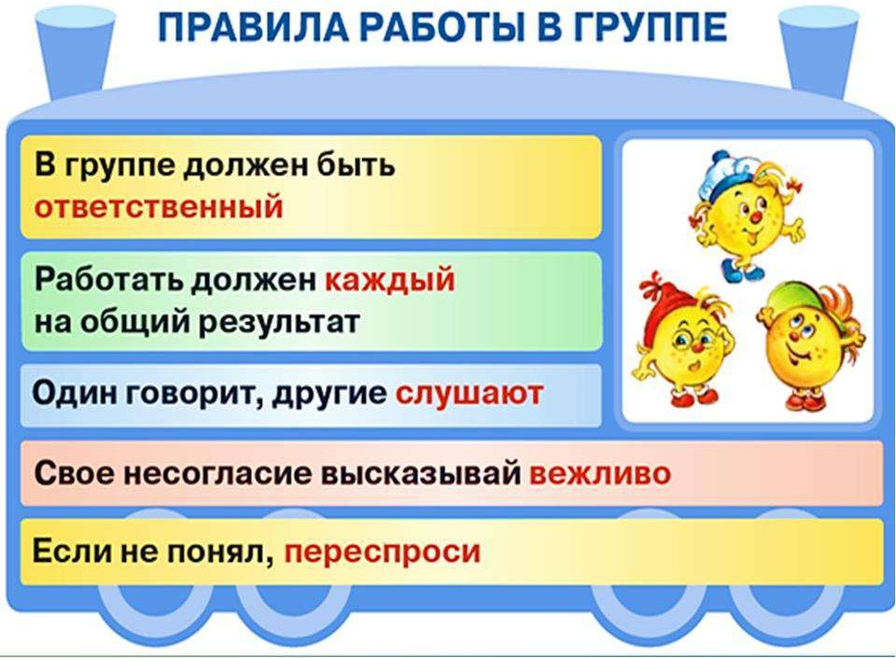

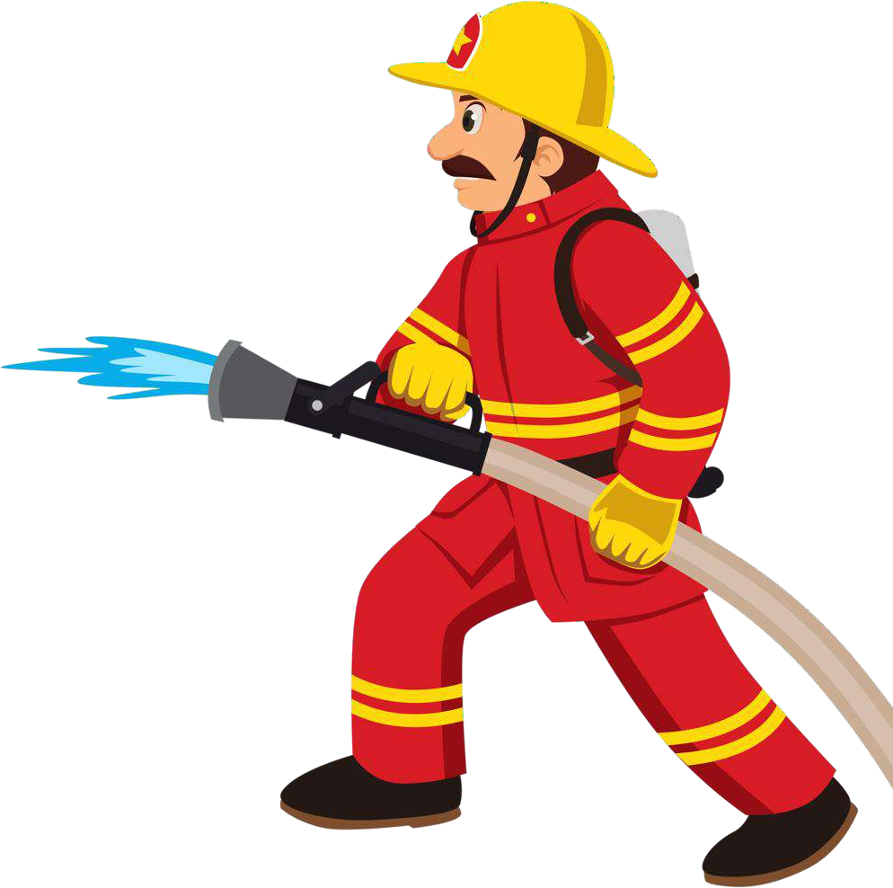

Приложение 4

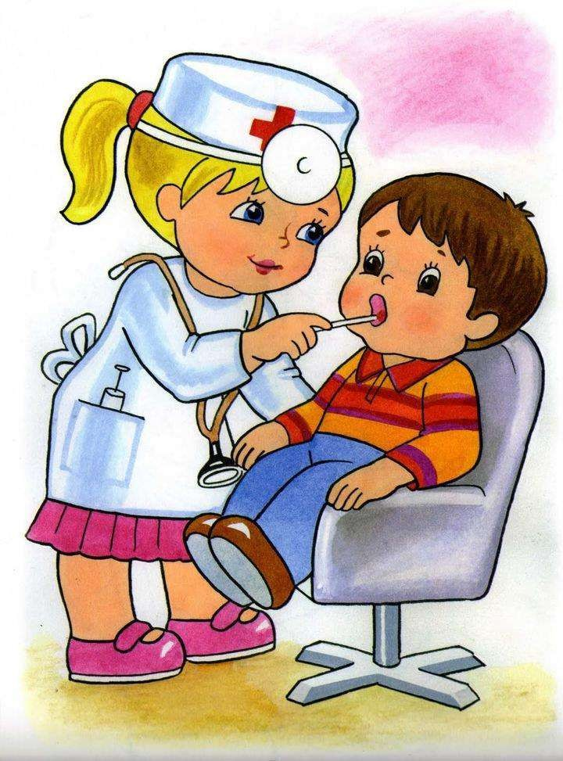
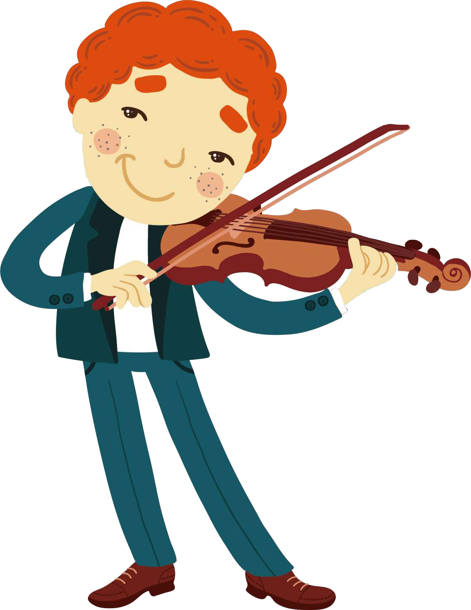

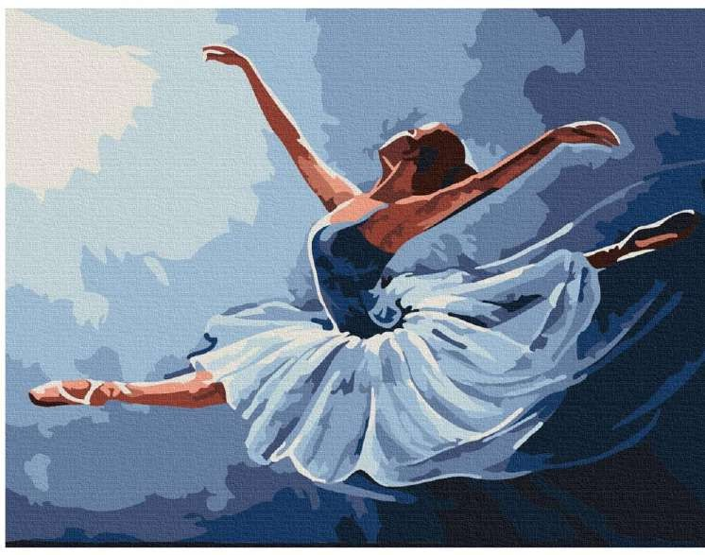
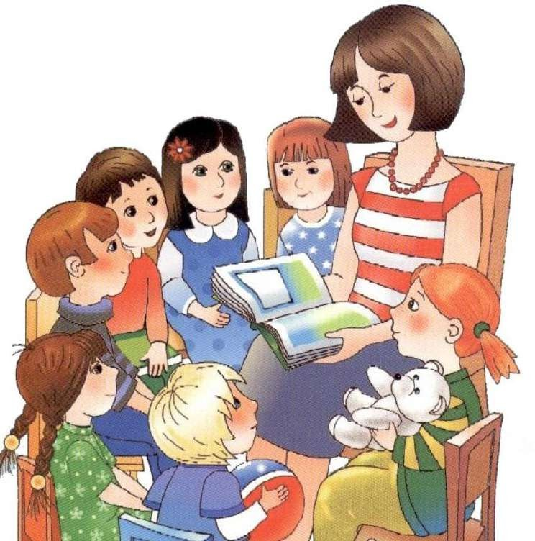

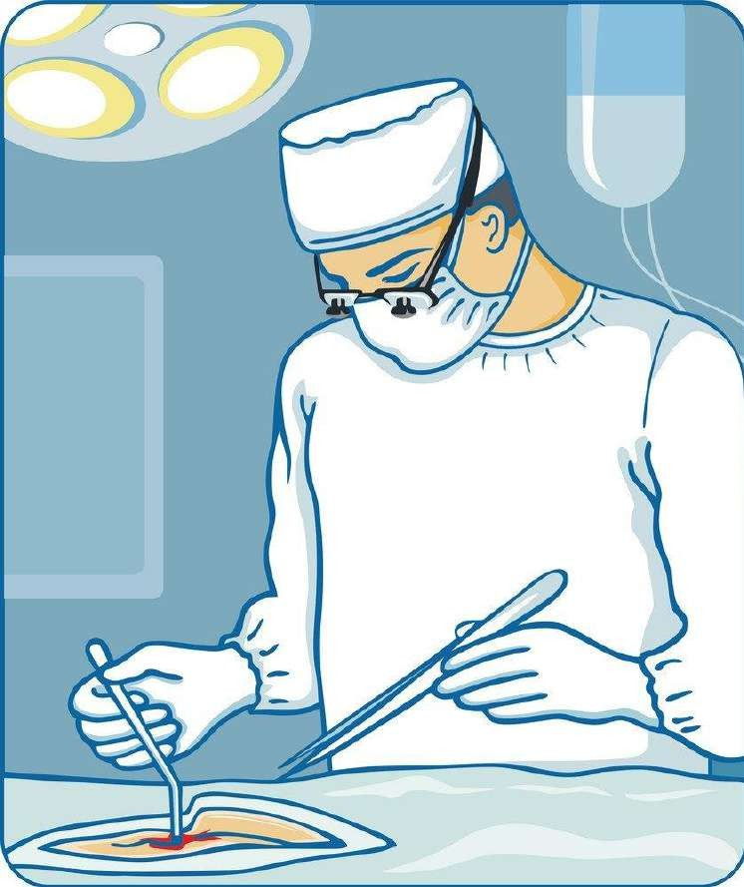









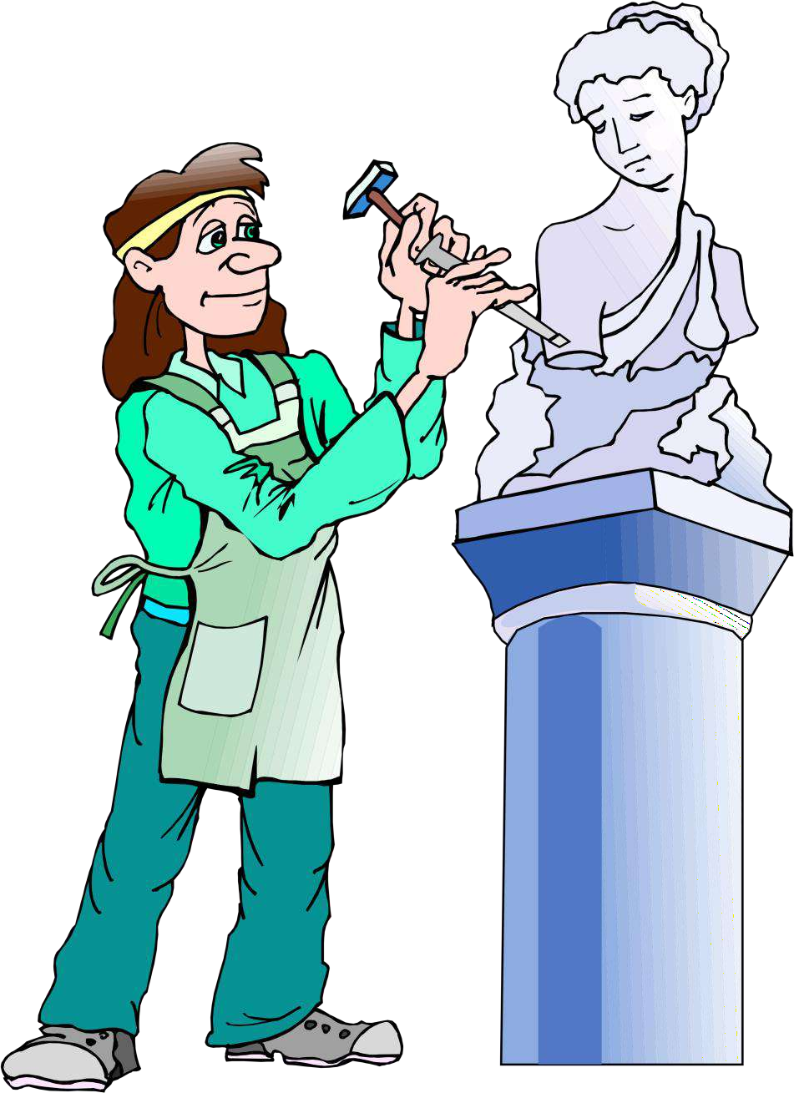













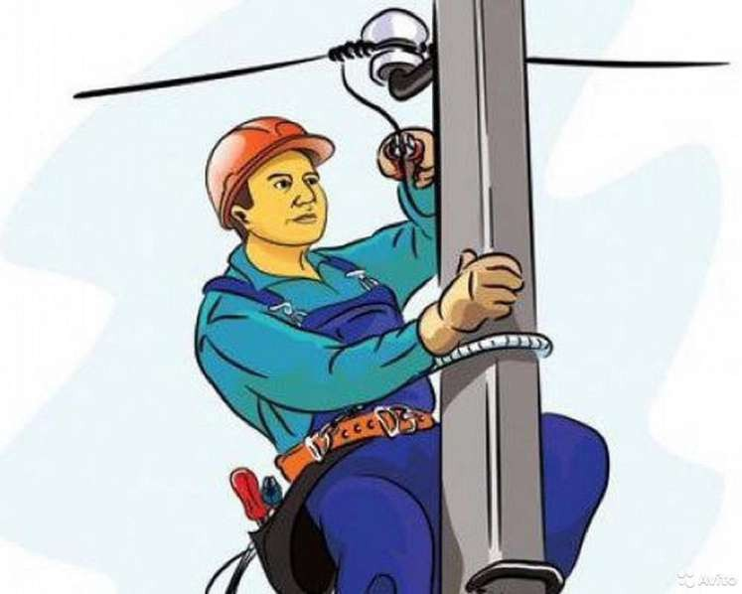
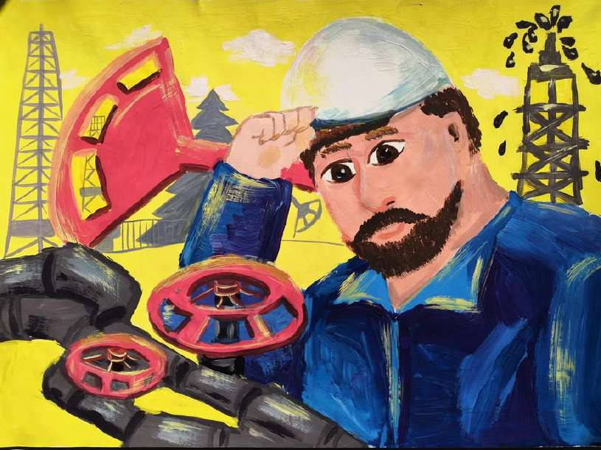

Приложение 5
План работы в группе:
- Картинку, с выбранной вами профессией, наклейте на середину листа и напишите название.
- Откройте конверт №2, выберите картинки - предметы, которые необходимы для данной профессии (наклеить их на постер слева).
- Откройте буклет «Мир профессий», найдите выбранную вами профессию.
-Прочитайте текст.
-Обсудите, чем занимаются люди этих профессий.
-Найдите слова, которые называют качества людей этой профессии. Напишите несколько качеств на постер.
- Подготовьте выступление, представьте публике свой постер.

Предметные картинки для работы в группе

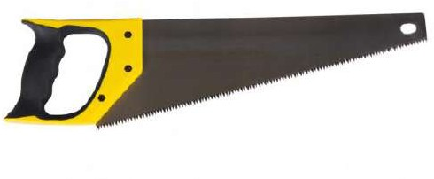 | 
 | 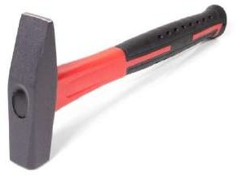

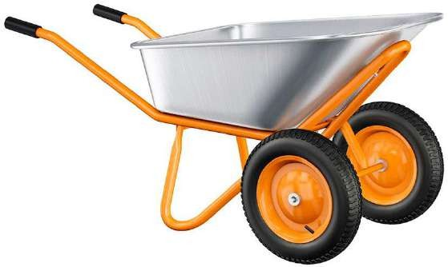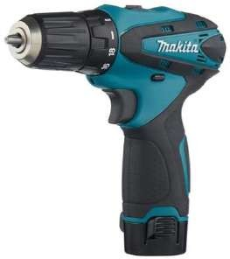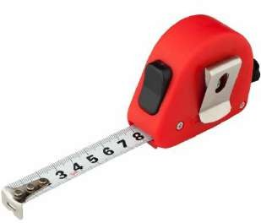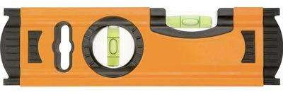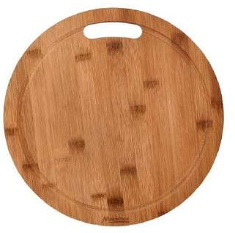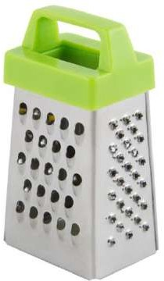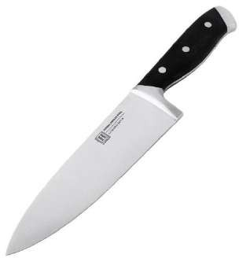

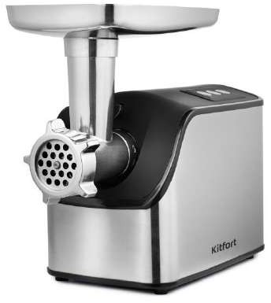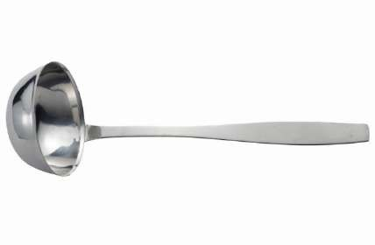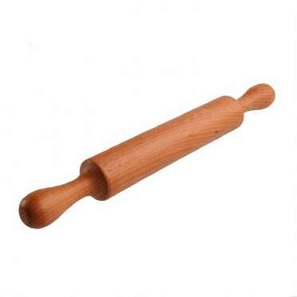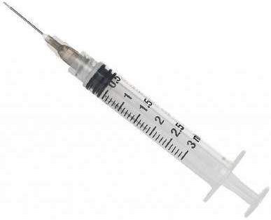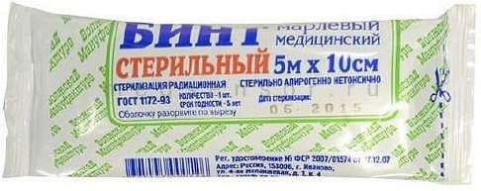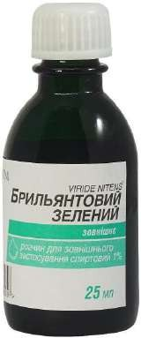


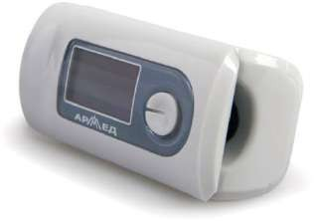
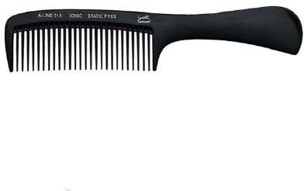 | 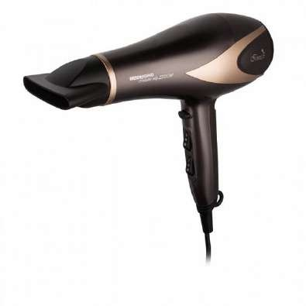
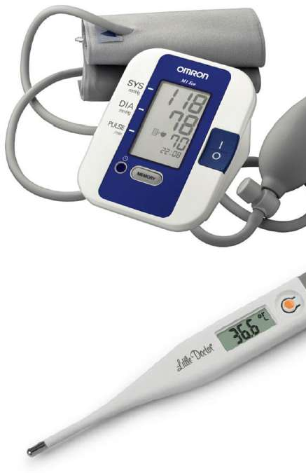

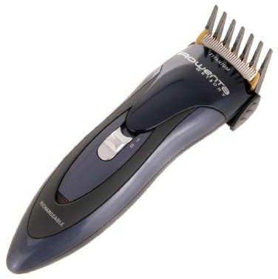 | 
 | 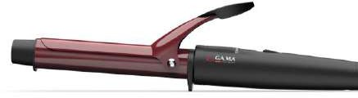
 | 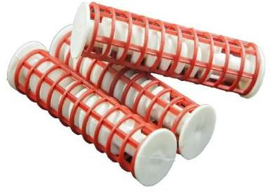
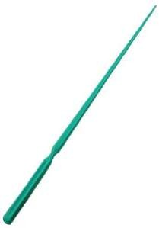 | 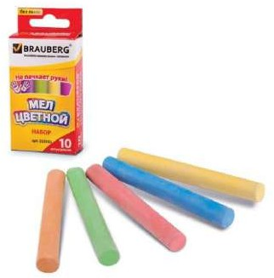

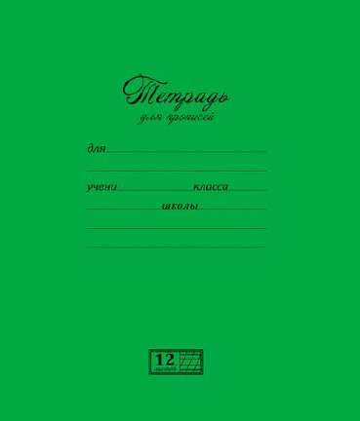 | 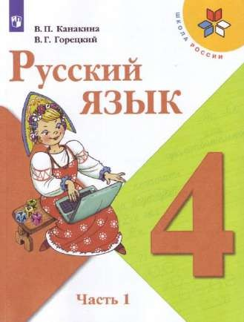
 | 
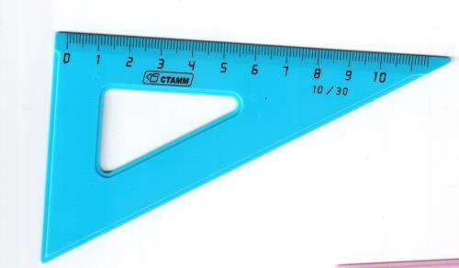 | 

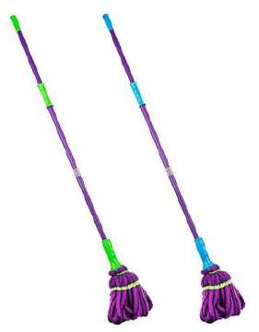 | 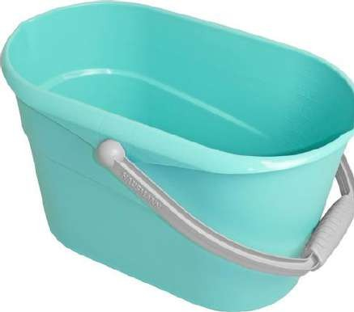
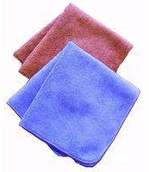 | 
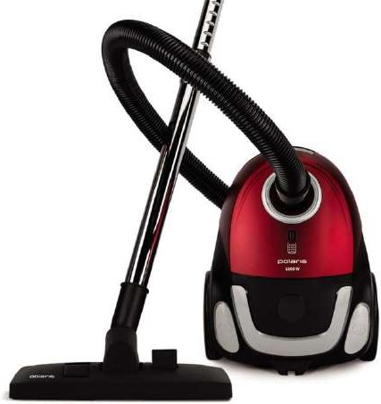 | 
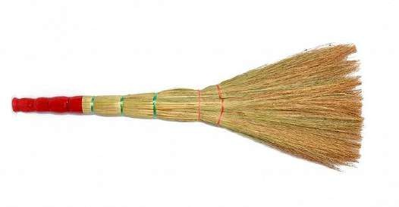 | 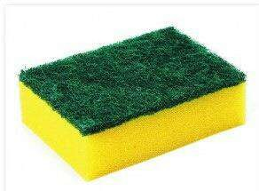

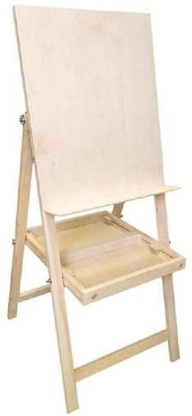 | 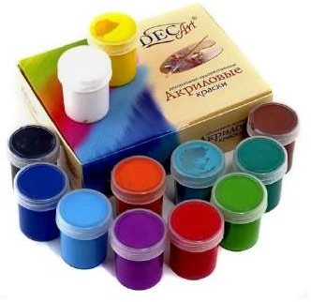
 | 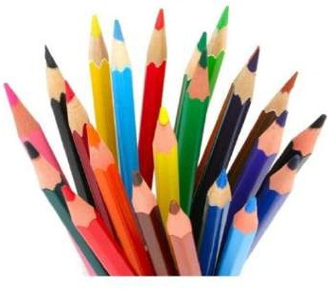
 | 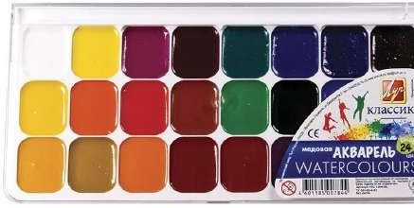
 | 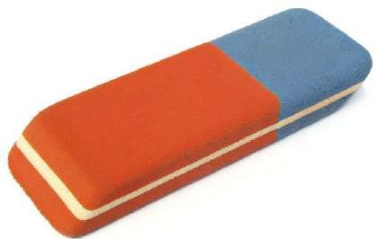

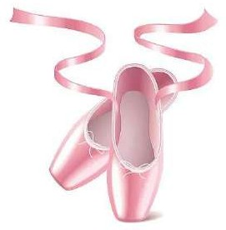 | 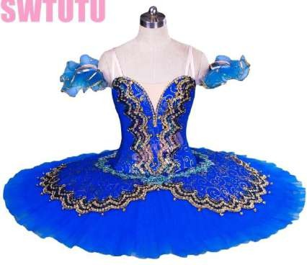
 | 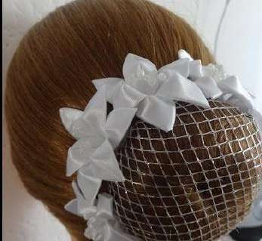

«Окно в профессию»
Классный час



Тема: «Окно в профессию» Цель:
обогащать знания и представления детей о профессиях; воспитывать гордость за родителей, за их трудовую деятельность; Задачи:
расширять представления о труде людей разных профессий; показать общественную значимость труда;
способствовать ранней профориентации обучающихся; расширять представления о труде людей разных профессий;
воспитывать гордость за трудовую деятельность родителей, желание трудиться, приносить пользу государству.
Оборудование: карточки с заданиями для игры «Пирамида профессий»,

презентация, сочинения учеников 4б класса «Профессии моих родителей», рисунки детей с изображением представителей разных профессий, толковый словарь русского языка, фонограмма песни «Озёра доброты».

Ход занятия

(слайд №1)
- Учитель. Добрый день. Сегодня мы продолжаем знакомиться с различными профессиями. А также узнаем о профессиях наших родителей.
( слайд №2)
- й ученик
У меня растут года. Будет и семнадцать. Кем работать мне тогда, Чем заниматься.
(слайд №3)
- й ученик
Дел немало вокруг,

Вам повсюду найдется работа.
И не нужно искать никакого покоя и впредь. Нужно так жизнь прожить,
Чтобы сделать счастливым кого-то,
Чтоб своею работой людям радость дарить.

(слайд №4)
- й ученик

Это здорово: уметь! – Сеять хлеб и песню петь. Стог метать, дрова колоть, Грядку чисто прополоть. Это здорово: строгать! – Делать стол или кровать.
Бак лудить, трамвай водить, Дом на зорьке возводить, Сталь ковать, деталь точить, Мастерству других учить.
Сад лелеять, хлебы печь, Матерей от бед беречь. Добрым быть, друзей иметь. Это здорово - уметь!
(слайд №5)
- Кто знает, что такое профессия? (Учащиеся отвечают) Обратимся к Толковому словарю:
«Профессия - это основное занятие человека, его трудовая деятельность».

Профессии людей связаны с их трудом. Людям каких профессий необходимо трудиться? (Трудиться надо всем)
(слайд №6)
- Работа с пословицами и поговорками о труде. Судят не по словам, а по делам.
Без труда не вынешь и рыбку из пруда. Дело мастера боится.
По труду и награда.
По работе и работника знают.

Без дела жить - только небо коптить.
(Слайд 7)
- Своё знакомство с профессиями мы проведем в форме игры «Пирамида профессий» (задания написаны на карточках, надо по описанию определить профессию.
Команда, набравшая набольшее количество баллов, объявляется победителем)
- Это одна из самых опасных и вредных в общем списке профессий. Какие бы меры предосторожности не принимались, может случиться непредвиденная ситуация, опасная тем, что все происходит под землей. В эту профессию идут только сильные и выносливые люди. (ШАХТЕР)
- Женщинам не запрещается работать по этой профессии, просто она считается для женщины физически трудной. Чтобы часами сидеть и следить за дорогой, нужно хорошее внимание, зрительная память, выдержка и многое другое. (ВОДИТЕЛЬ)
- Человек, выбравший эту профессию, часто рискует здоровьем и жизнью. Профессия требует внимательности, знания способов защиты от поражения электрическим током и оказания первой помощи пострадавшим от действия электрического тока, также эти люди ищут и устраняют неисправности при замыкании проводки. (ЭЛЕКТРИК)
- Эту профессию можно отнести к самым опасным профессиям в мире. Эти люди могут сами стать жертвой стихии, с которой они приехали бороться. Это очень благородная профессия. Она требует умений лазить по лестницам, двигаться в очень густом дыму, пользоваться противогазом, а самое трудное и главное – в любой момент рисковать жизнью своей, ради спасения жизни других людей. (ПОЖАРНЫЙ)
- Эта профессия подходит для сильных, здоровых мужчин, потому что проходит вдали от дома, в суровых условиях. Благодаря людям этой профессии едут автомобили, летят самолеты, плывут корабли, в домах светло и тепло. Работа трудная, но безопасность может обеспечить специальная одежда, каска и внимательность, осторожность человека. (НЕФТЯНИК)
- Это интересная и творческая профессия, внешне преображающая людей. Но у человека, выбравшего эту профессию, очень быстро устают ноги, потому что он работает стоя. (ПАРИКМАХЕР).
- Раньше мамы занимались этим со своими детьми дома, а примерно сто лет назад стали доверять своих детей профессионалам. Эти специалисты развивают и воспитывают малышей, готовят их к школе. Работать с чужими детьми не просто, но если женщина, выбирающая эту профессию, любит детей, то становится для них второй мамой. (ВОСПИТАТЕЛЬ).

- Эта работа подходит только людям, которые не на словах сочувствуют тем, кому плохо, но и готовы помочь делом. Для этой профессии высшее образование не обязательно, главное – знания, желание помочь людям, доброе сердце и умелые руки. (МЕДСЕСТРА).
- Аккуратность, умелые руки, усидчивость, терпение – все это качества свойственны женщине и необходимы в этой профессии. Раньше каждую девочку с детства учили этому делу, готовя к семейной жизни. (ШВЕЯ).
- Эти специалисты должны любить детей, быть образованными, ответственными, уметь передавать свои знания. (УЧИТЕЛЬ)
Подведение итогов игры.

( Слайды 8 -14)
- Сегодня мы познакомимся с профессиями наших родителей Ребята рассказывают о своих родителях

- Учитель: 2023 год указом президента РФ объявлен
«Годом педагога и наставника». Педагог – это человек, посвятивший себя воспитанию и обучению детей. Какие нравственные основы заложит, каким навыкам обучит учитель своего ученика, таким и будет ученик.
В класс приглашены мамы - учителя. Они рассказывают о своей профессии.

(Свешникова Ирина Петровна – учитель физической культуры ЛГ МАОУ «СОШ №5», Ступак Людмила Николаевна – учитель-организатор по воспитательной работе ЛГ МАОУ «СОШ №5»)
Дети исполняют песню для гостей «Озёра доброты» (приложение к классному часу видеоролик)
Подведение итогов. (слайд 15-16)
Учитель: Люди давно ищут формулу счастья. Один добрый и мудрый писатель сказал:
«Счастье — это когда утром хочется идти на работу, а вечером хочется идти домой». Так вот чтобы потом многие годы каждое утро вам хотелось идти на работу, уже сейчас нужно задуматься о будущей профессии»
Литература

- Крамов В. Коротко о профессиях. - Издательство “Молодая гвардия”, 1996.

- Пословицы о труде:
https://yandex.ru/search/?clid=1882628&text=пословицы+о+труде&l10n=ru&lr=1118
- Стихи о профессиях для детей URL: http://ped-kopilka.ru/vneklasnaja-rabota/zagadki- schitalki-i-skorogovorki/zagadki-o-profesijah-dlja-detei.
- Картинки для презентаций: https://yandex.ru/search/?text=шаблоны+для+создания+презентаций+
- Слова песни:
https://babysongs.ru/pesni/domisolka-uchitelya-vyi-svet-v-okoshke

Мы любим вас, родные ваши лица, Вы крылья дали нам, путевку в жизнь,
Чтоб долететь могли мы словно птицы, До мудрости заснеженных вершин.
Учителя - для нас, вы - свет в окошке, Свет знаний, свет ума и теплоты.
И даже, если сердитесь немножко. В глазах, у вас озера доброты.
И даже если сердитесь немножко, В глазах у вас озера доброты.

Спасибо вам, за истины простые, Спасибо за терпение и труд.
Спасибо, что для нас определили,
В мир знаний восхитительный маршрут. Учителя - для нас, вы - свет в окошке, Свет знаний, свет ума и теплоты.
И даже, если сердитесь немножко. В глазах, у вас озера доброты.
И даже если сердитесь немножко, В глазах у вас озера доброты.

Желаем счастья, сил вам и здоровья, Цветов, успеха, радости, любви, Учеников веселое сословье, Мечтаем, чтобы вечно жили Вы, Учителя - для нас, вы - свет в окошке, Свет знаний, свет ума и теплоты.

И даже, если сердитесь немножко. В глазах, у вас озера доброты.
Учителя - для нас, вы - свет в окошке, Свет знаний, свет ума и теплоты.
И даже, если сердитесь немножко. В глазах, у вас озера доброты.
И даже, если сердитесь немножко. В глазах, у вас озера доброты.
И даже, если сердитесь немножко. В глазах, у вас озера доброты.

Источник: https://babysongs.ru/pesni/domisolka-uchitelya-vyi-svet-v-okoshke

Задания для игры «Пирамида профессии»

1. Это одна из самых опасных и вредных в общем списке профессий. Какие бы меры предосторожности не принимались, может случиться непредвиденная ситуация, опасная тем, что все происходит под землей. В эту профессию идут только сильные и выносливые люди.
2.Женщинам не запрещается работать по этой профессии, просто она считается для женщины физически трудной. Чтобы часами сидеть и следить за дорогой, нужно хорошее внимание, зрительная память, выдержка и многое другое.
3.Человек, выбравший эту профессию, часто рискует здоровьем и жизнью. Профессия требует внимательности, знания способов защиты от поражения электрическим током и оказания первой помощи пострадавшим от действия электрического тока, также эти люди ищут и устраняют неисправности при замыкании проводки.
4.Эту профессию можно отнести к самым опасным профессиям в мире. Эти люди могут сами стать жертвой стихии, с которой они приехали бороться. Это очень благородная профессия. Она требует умений лазить по лестницам, двигаться в очень густом дыму, пользоваться противогазом, а самое трудное и главное – в любой момент рисковать жизнью своей, ради спасения жизни других людей.
5.Эта профессия подходит для сильных, здоровых мужчин, потому что
проходит вдали от дома, в суровых условиях. Благодаря людям этой

профессии едут автомобили, летят самолеты, плывут корабли, в домах светло и тепло. Работа трудная, но безопасность может обеспечить специальная одежда, каска и внимательность, осторожность человека.
6. Это интересная и творческая профессия, внешне преображающая людей. Но у человека, выбравшего эту профессию, очень быстро устают ноги, потому что он работает стоя.
7. Раньше мамы занимались этим со своими детьми дома, а примерно сто лет назад стали доверять своих детей профессионалам. Эти специалисты развивают и воспитывают малышей, готовят их к школе. Работать с чужими детьми не просто, но если женщина, выбирающая эту профессию, любит детей, то становится для них второй мамой.
8. Эта работа подходит только людям, которые не на словах сочувствуют тем, кому плохо, но и готовы помочь делом. Для этой профессии высшее образование не обязательно, главное – знания, желание помочь людям, доброе сердце и умелые руки.
9. Аккуратность, умелые руки, усидчивость, терпение – все это качества свойственны женщине и необходимы в этой профессии. Раньше каждую девочку с детства учили этому делу, готовя к семейной жизни.

10. Эти специалисты должны любить детей, быть образованными, ответственными, уметь передавать свои знания.

Технологическая карта спортивного мероприятия
Классы: 1-4
Разработчик: Стаценко Ирина Александровна, педагог-организатор ЛГ МАОУ
«Гимназия №6».
Тема:«Юный пожарный».
Тип мероприятия: комбинированный.

Цели:
- Познакомить с профессией пожарных;
- Пропаганда здорового образа жизни, привлечение обучающихся к занятиям физкультурой и спортом.

Задачи:
- Расширить знания о профессии пожарного;
- Способствовать формированию навыков безопасности жизни;
- Развивать двигательные умения и навыки, интеллектуальные способности;
- Способствовать воспитанию целеустремленности, настойчивости, чувства взаимопомощи и коллективизма, товарищества, взаимовыручки;
- Воспитывать чувство соперничества, умение побеждать и достойно проигрывать.

Ожидаемый результат:
- Формирование у обучающихся начальных классов интереса к профессии пожарного, а также к занятиям физкультурой и спортом.
- Развитие навыков умений работать в команде.

Ход мероприятия.

Этап спортивного мероприятия | Задачи урока на каждом этапе.
Этап спортивного мероприятия | Деятельность педагога- организатора (ведущего) | Деятельность участников мероприятия
1. Организационный момент | Проверить готовность обучающихся к мероприятию.
1. Организационный момент | 1.Проверяет готовность обучающихся. | 1. Демонстрируют  готовность к мероприятию.
2. Ход мероприятия | 1. Объявляет тему и условия. | 1. Слушают,  запоминают.
2. Ход мероприятия | 2. Предлагает выбрать  капитанов команд. | 2. Выбирают капитанов  команд.
2. Ход мероприятия | 3. Поименное представляет членов жюри. | 3. Слушают, приветствуют.
2. Ход мероприятия | Сценарный ход(спортивные конкурсы).
2. Ход мероприятия | 1. Участникбежит к обручам, берет его двумя руками, поднимает над головой и пролезает через него. Обруч  кладет на место и бежит к следующему обручу. | Всего команд –3  (по 10 человек).  Побеждает команда, которая наберет в соревнованиях больше

 | - Первый участник передает второму на вытянутых руках баскетбольный мяч. Второй передает третьему и так далее.  - Первый участник забегает в первый обруч и берет все мячи в руки. Затем он бежит ко второму обручу и кладет в него мячи. Затем бегом возвращается назад и передает эстафету второму участнику. Второй участник бежит к обручу, в котором лежат мячи, берет мячи и переносит их в пустой обруч  - Конкурс капитанов-загадки на тему пожарной безопасности.  - Капитан бросает мяч первому игроку своей команды. Тот должен его поймать, послать обратно и присесть. Затем капитан бросает мяч второму игроку и т. д  - Участник передвигается при помощи двух обручей до конуса.  - Участник выполняет прыжок в длину с двух ног с места, остальные последовательно выполняют прыжки с места приземления предыдущего участника. | всех баллов. Выполняют эстафеты.
3. Рефлексия и контроль формируемых навыков | Проверить уровень формирования навыков обучающихся, провести рефлексию.
3. Рефлексия и контроль формируемых навыков | 1 . Показ мультфильма студии  «Лукоморье Пилчерз» серия  «Игра с огнем». | 1. Смотрят м/ф.
3. Рефлексия и контроль формируемых навыков | 2. Что понравилось участникам  «Веселых стартов», что они изменили бы в эстафетах? | 2 . Отвечают на вопросы.

Сценарий спортивного мероприятия «Юный пожарный» для обучающихся начальных классов.
Место проведения: спортивный зал.
Реквизиты: скакалки, обручи, мячи, конусы.
Технические средства: музыкальная аппаратура, микрофон, экран с видеопроектором.
Аудитория: учащиеся начальных класса, педагоги, учителя физической культуры.
Продолжительность: 40 минут.
Цели:
- Познакомить с профессией пожарных;
- Пропаганда здорового образа жизни, привлечение обучающихся к занятиям физкультурой и спортом
Задачи:
- Расширить знания о профессии пожарного;
- Способствовать формированию навыков безопасности жизни;
- Развивать двигательные умения и навыки, интеллектуальные способности;
- Способствовать воспитанию целеустремленности, настойчивости, чувства взаимопомощи и коллективизма, товарищества, взаимовыручки;
- Воспитывать чувство соперничества, умение побеждать и достойно проигрывать.

Сценарный ход
Под музыку дети заходят в спортивный зал.
Выходит ведущая.

Ведущий: Кто на вызов, словно птица, Срочно на машине мчится?
Кто в борьбу с огнём вступил, Пеной пламя затушил?
О пожарных речь идёт, Честь и слава их найдёт. Все пожарные страны
И отважны, и смелы.
Добрый день участники «Веселых стартов», уважаемые учителя! Сегодня наши соревнования мы посвящаем людям, чей труд связан с пожарной охраной. Пожарный - это герой, он каждую минуту рискует своей жизнью на трудной службе. Сегодня наши участники смогут проверить свои силы, знания, ловкость, умения в различных эстафетах. Если вы справитесь с ними, значит можно вас считать помощниками пожарных.

Ведущая: Пришло время поближе познакомиться с участниками праздника. В соревнованиях участвуют 3 команды по 10 человек. Прошу ребят построится в команды. Выбрать капитана. Представить свое название и девиз
Представление команд (название, девиз)
Ведущая: Ни одно соревнование не обходится без судей. Сегодня судить команды будут
(Идет поименное представление членов жюри).
Пусть жюри весь ход сраженья Без промашки проследит.
Кто окажется дружнее. Тот в бою и победит.
Ведущая:Итак, с командами познакомились, судейскую команду представили – пора начинать соревнования!
Звучит музыка

Ведущая:Я номер первый в этом списке, Краснеет кузов, с блеском диски. Пожарным был, стал МЧС. Зовут меня, коль вспыхнет лес,
При выезде на пожар необходимо очень быстро надеть боевую одежду пожарного. Наши обручи будут исполнять роль снаряжения.
  - эстафета. «Сбор на выезд»
Ведущая: Объясняю выполнение первой эстафеты. 4 обруча разложены один за другим. Участники каждой команды встают в колонны за линией старта.По сигналу первый участник бежит к обручам, берет его двумя руками, поднимает над головой и пролезает через него. Обруч кладет на место и бежит к следующему обручу. Обратно возвращаются бегом по прямой. Затем повторяет следующий участник.
Под музыку проходит эстафета.

Ведущая: Вопрос всем командам
Что за лестница такая Из машины вырастает, Поднимаясь выше дома,
Всем пожарным так знакома.
Ответы детей: Лестница на пожарной машине.

Ведущая: Правильно. И наша вторая эстафета называется «Пожарная автолестница».
  - эстафета. «Пожарная автолестница»
Ведущая: Объясняю выполнение эстафеты.Команда становится в шеренгу. По сигналу первый участник передает второму на вытянутых руках баскетбольный мяч. Второй передает третьему и так далее. Когда последний игрок получает мяч, он встает перед первым участником и снова передает мяч назад. Выигрывает та команда, чей лидер, который в начале конкурса стоял впереди шеренги, окажется снова на своем месте.
Под музыку проходит эстафета.

Ведущая: Снова вопрос
Выпал на пол уголёк, Деревянный пол зажёг,
Не смотри, не жди, не стой, А залей его….
Ответы детей: водой.
Ведущая: Правильно. И наша следующая эстафета называется «Доставка воды».
  - эстафета. «Доставка воды»
Ведущая:Объясняю выполнение этой эстафеты. Наши мячи будут исполнять роль пожарных конусных вёдер. Участники каждой команды встают в колонны за линией старта. Перед каждой командой кладут обруч. В нескольких метрах от этого обруча кладут еще один обруч. В первый (ближний) обруч кладут мячи для команды. По сигналу первый участник забегает в первый обруч и берет все мячи в руки. Затем он бежит ко второму обручу и кладет в него мячи. Затем бегом возвращается назад и передает эстафету второму участнику. Второй участник бежит к обручу, в котором лежат мячи, берет мячи и переносит их в пустой обруч. Затем передает эстафету следующему участнику. Следующий участник переносит мячи снова из одного обруча в другой и так далее.
Команды готовы! Начинаем!
Под музыку проходит эстафета.

Ведущая: Пока командам дается отдых - пришло время поработать капитанам команд.

Все знают, что пожарныйдолженнетольковладеть навыками борьбы с огнем, быть физически сильным, здоровым, но обладать большим багажом знаний в области обеспечения пожарной безопасности и спасению людей. Капитанам придется ответить на вопросы. За каждый правильный ответ 1 балл.
  - устная эстафета. «Эрудит»
Ведущий задает вопросы капитанам.
Ведущая:Рыжий зверь в печи сидит.
Рыжий зверь на всех сердит. Он от злости ест дрова Целый час, а может два.
Ты его рукой не тронь Искусает всю ладонь. (Огонь.)

Я мохнатый, я кудлатый, Я зимой над каждой хатой, Над пожаром и заводом, Над костром и пароходом. Но нигде-нигде меня
Не бывает без огня. (Дым.)

Молотком шахтёр стучит, Камень чёрный добывает. Он потом в печи горит, Дом зимой наш согревает. (Уголь.)

Висит – молчит,
А перевернешь, шипит, И пена летит. (Огнетушитель.)

Без него мы как без рук, Нам он самый лучший друг, Но порою он, ребята,
Может стать врагом заклятым! (Огонь.)

От огня горит и тает, Помещенье освещает.
В пироге на день рожденья Может быть как украшенье. (Свеча.)

Кто опасен всей округе
Знойным днем, в шальную вьюгу? Кто оставит нас без крова,
Без пальто в мороз суровый? (Пожар.)

Туристы в лагерь свой придут, Его под вечер разведут.
Он будет долго полыхать, Своим теплом их согревать. (Костёр.)

И рубашки, и штанишки, Гладит он для вас, детишки, Но запомните друзья,
Что играть вам с ним нельзя! (Утюг.)

В доме печку затопили, А заслонку не открыли. Не пошёл он по трубе, А столбом стоит в избе. (Дым.)

Бесстрашный герой, что всегда на посту, Он чует беду и огонь за версту.
Неравный ведет со стихией он бой, Стремится всегда защитить нас с тобой. (Пожарный.)
Он друг ребят,
Но когда с ним шалят, Он становится врагом И сжигает всё кругом. (Огонь.)

Ведущая: Молодцы капитаны. Возвращайтесь к своим командам.

Ведущая:Вот, на объекте. В пекло лезем.
В минуту риски всем мы взвесим:
Спасти людей, вот наш девиз.
С брандспойтом штурмом взят карниз
Ведущая: Следующая эстафета называется «Брандспойт».
  - эстафета. «Брандспойт»
Ведущая: Объясняю выполнение пятой эстафеты. Команды выстраиваются за линией старта в колонну по одному. Капитаны становятся напротив своих команд лицом к ним на расстоянии 3-5 метров. По сигналу капитан бросает мяч первому игроку своей команды. Тот должен его поймать, послать обратно и присесть. Затем капитан бросает мяч второму игроку и т. д. Игра продолжается до тех пор, пока все игроки команд не присядут.
Побеждает та команда, которая быстрее выполнит задание.
Под музыку проходит эстафета.

Ведущая:Пожар, огонь, взлетает пламя, Дым застилает все вокруг, Пожарный –это смелый парень, Бежит на помощь, там зовут.
Ведущая: Следующая эстафета называется «Отважный пожарный».

  - эстафета.«Отважный пожарный»
Ведущая: Объясняю выполнение этой эстафеты. По сигналу первый участник начинает передвигаться при помощи двух обручей (перекладывая их вперёд и используя их как островки)доходит до конуса, оббегает его и отдаёт обручи следующему участнику.
Выигрывает команда, которая быстрей закончит эстафету.
Под музыку проходит эстафета.
Ведущая:Пожар потушен за мгновенье.
Спасли людей — вот наслажденье! Потерей нет. Летим назад.
Готовы вновь спасать ребят!
Ведущая: Наша последняя эстафета называется «Десантники-пожарные».
  - эстафета.«Десантники-пожарные»
Ведущая: Объясняю выполнение эстафеты. Команды строятся в колонны. От стартовой черты первый участник выполняет прыжок в длину с двух ног с места, остальные последовательно выполняют прыжки с места приземления предыдущего участника.
Побеждает та команда, которая оказалась дальше от стартовой линии.
Под музыку проходит эстафета.

Ведущая:Дорогие участники, вот и подходит к концу наше спортивное мероприятие. Пока жюри подводит итоги, предлагаю посмотреть мультфильм.
Мультфильм студии «Лукоморье Пилчерз» серия «Игра с огнем».
Ведущая:Предоставляем слово нашему уважаемому жюри, которое подведет итог наших соревнований и наградит победителей.
Награждение команд.
Ведущий: Вот и закончилось наше спортивное мероприятие «Юный пожарный». Все участники команд показали свою ловкость, силу, быстроту. А главное – получили заряд бодрости и массу положительных эмоций!
Всем спасибо за вниманье За задор и громкий смех, За огонь соревнования, Обеспечивший успех!
До новых встреч!
Под музыку дети выходят из спортивного

Методическая разработка мероприятия по профориентации
«В мире профессий»

Тема урока: «В мире профессий» Класс: 1
Цель: обогатить знания о разнообразии профессий, их роли в жизни людей; развивать внимание, память, мышление, воображение; воспитывать уважительное и доброе отношение к людям разных профессий; формировать умения представлять результаты проектной деятельности.
Тип урока: урок творчества и сотрудничества учителя и обучающихся. Планируемые образовательные результаты:
Предметные: узнают о разнообразии профессий, научатся определять по картинкам профессии людей, больше узнают о профессиях своих родителей и научатся рассказывать о них; понимать учебную задачу урока и стремиться её выполнять; работать в паре, в группе.
Метапредметные: проявлять познавательный интерес к учебному материалу; использовать различные способы поиска информации в соответствии с коммуникативными и познавательными задачами; анализировать информацию, представленную в разных формах; принимать и сохранять учебную задачу, выступать с подготовленным сообщением; оценивать свои действия и работу в паре, в группе.
Личностные: развитие навыков сотрудничества с сверстниками в разных социальных ситуациях; наличие мотивации к творческому труду, работе на результат, бережному отношению к материальным и духовным ценностям.
Универсальные учебные действия:
Познавательные:
общеучебные - самостоятельно выделяют и формулируют познавательные цели;
логические- осуществляют поиск необходимой информации (из рассказа учителя, по воспроизведению в памяти).
Личностные: понимают значение знаний для человека и принимают его.
Регулятивные: прогнозируют результаты уровня усвоения изучаемого материала. Коммуникативные: умеют обмениваться мнениями, слушать другого ученика – партнёра по коммуникации и учителя.
Оборудование: компьютер, мультимедийный проектор, презентация ; наглядный материал «В мире профессий»; словарь русского языка С.И.Ожегова, карточки с заданиями, учебник «Окружающий мир» 1 класс, выставка рисунков на тему "Профессии людей".
Форма проведения: урок

Ход урока:
- Организационный момент. Психологический настрой. Вот книжки на столе,
а вот - тетрадки,
Не хочется играть сегодня в прятки, И недосуг дуть на корабль бумажный
- Сегодня в классе у ребят урок уж больно важный!

-При помощи тучек и солнышек покажите своё настроение.
- Целепологание.
- Сегодня у нас необычный урок. А какой будет тема урока, вы должны догадаться сами.
- Послушайте стихотворение.
Сомнений масса у меня.
«Кем стать?» — одно из многих. И как нарочно, вся родня,
От близких до далёких,
Лишь только встретят, невзначай Вопрос спешат задать:
«Ну, кем ты станешь, отвечай? Пора, дружочек знать!»
- Ребята, вы догадались, о чем сегодня мы будем говорить? (о профессиях) На экране появляется - «В мире профессий»
-А какие цели мы поставим перед собой? Что возьмём с собой на урок?
- Да, ребята, мы сегодня отправляемся путешествовать в мир разных профессий.
- Кто знает, что такое профессия? (ответы детей)
Заглянем в толковый словарь С.И.Ожегова
Профессия - это основной род занятий, трудовой деятельности.
Профессия – это дело, которым занимается человек и получает за это деньги. Для того, чтобы освоить какую-либо профессию, нужно учиться после окончания школы, например, в колледже, в институте, в академии, в университете.
- В мире насчитывается более 40.000 профессий. Очень трудно разобраться в таком многообразии.

- Работа над новым материалом.

  - ​Игра «Доскажи словечко».
- Ребята, я предлагаю вам поиграть в игру и назвать профессию, о которой идёт речь. Чтобы отгадать слово, вам нужно правильно подобрать рифму. Готовы? (Учитель читает загадку, а дети хором её продолжают.)
Профессий всех не сосчитать! А вы какие можете назвать?
Поезд водит… (машинист). Пашет поле… (тракторист). Красит стены нам… (маляр). Столы делает… (столяр).
На станке ткёт ткани… (ткач). От болезней лечит… (врач).
В школе учит нас… (учитель). Строит здания… (строитель). Песни нам поёт… (певец).
Торговлей занят… (продавец). Лекарства выдаст нам… (аптекарь). Хлеб выпечет в пекарне… (пекарь). Рыбу ловит нам… (рыбак).
Служит на море… (моряк). Хлеб убирает… (комбайнёр). В шахте трудится…(шахтёр). В жаркой кузнице… (кузнец). Кто всё знает - молодец!
  - ​Анаграммы о профессиях.
Вам необходимо (поочерёдно) разобраться в словах, в названии которых имеется (скрыта профессия)
СТАРИНА = С (младший медработник)
ВОДОСТОК = С (животноводческая профессия)
РВАЧ = В (медработник)
ТЁРКА = А - - - - (театральная и кинематографическая профессия) КУЛОН = К (весёлая цирковая профессия)
МАРЛЯ = М («разноцветный рабочий»)
КРЕДИТОР = Д (руководитель предприятия, начальник)

  - Игра в театр «Кому принадлежит фраза» или «Кто так говорит?.
- А сейчас я хочу проверить, как внимательно вы умеете слушать. Мы сыграем в игру «Кому принадлежит фраза?» У каждого на листике написана фраза. Вы должны прочитать её с выражением, чтобы ребята смогли отгадать, человек, какой профессии мог сказать данную фразу:
- Как вас постричь? (Парикмахер)
- Дети, здравствуйте, откройте учебники на странице 33. (Учитель)
- Несите кирпичи, цемент. (Строитель)
- Сегодня я буду рисовать пейзаж. (Художник)
- Откройте рот и скажите «а-а-а-а-а-а…» (Врач)
- Кому добавки? (Повар)
- Сколько килограммов картошки взвесить?. (Продавец)
- Я сейчас заеду на заправку. А потом продолжу свой путь. (Шофёр)
- Оплатите, пожалуйста, проезд. (Кондуктор)

Учитель.
- Молодцы! Вы правильно отгадали профессии людей, произносящих эти выражения

  - ​Игра «Угадай профессию»
Для каждой профессии существуют свои предметы – помощники.
Я буду показывать предметы – помощники, которые используют люди определенной профессии. А вы называть профессию.
(Показывает картинки)
    - Кошка, шприц, лекарства – (ветеринар) .
    - Зеркало, ножницы, расческа – (парикмахер) .
    - Набор игл, нитки, ткань – (швея).
    - Тетради, указка, классный журнал – (учитель) .
    - Прилавок, продукты, цена – (продавец) .
    - Двор, метла, урна – (дворник) .
    - Самолет, штурвал, команда – (летчик) .
    - Сумка, газета, письмо – (почтальон,
    - Фотоаппарат, пленка, квитанция – (фотограф) .
    - Комбайн, поле, зерно – (комбайнер).
    - Дом, кирпич, цемент – (строитель) .

    - Трамвай, деньги, билет – (кондуктор).
    - Книга, формуляр, читатель – (библиотекарь) .

- Физминутка

Вы устали сидеть за партами? Тогда следующее задание поможет вам немного размяться. Вам нужно ответить на вопросы Незнайки, но не обычным способом. Если ответ верный - да, вы согласны - (подпрыгиваете и хлопаете в ладоши). Если же ваш ответ «нет», то вы не двигаетесь. Будьте внимательны, не ошибитесь. (Изображение Незнайки вывешивается на доске).

Учитель учит детей?
- Дрессировщик дрессирует преступников?
- Хлебороб растит хлеб?
- Строитель строит дома?
- Кочегар топит печь?
- Доктор собирает налоги?
- Маляр красит стены?
- Кондитер печет торты и пирожные?
- Таксист разводит собак?
- Парикмахер делает парики?
- ​Работа с выставкой книг

  - Больше узнать о разных профессиях вам помогут книги. На выставке книг - только некоторые из них. Взять эти книги вы можете в школьной библиотеке.
(Все работы хороши: стихи и рассказы. Издательство «Дрофа», 2006. Маяковский В. В. Кем быть. Издательство «РОСМЭН», 2004.
Навроцкий А.Г. О кузнецах и кузницах. Рассказы. Издательство «Малыш», 1998.
Русанов А.В. Хочу быть токарем. Для детей младшего школьного возраста. Новосибирское книжное издательство, 2001.)
- В одной из этих книг вы сможете прочесть стихотворение Джанни Родари «Чем пахнут ремёсла». Читает учитель или читающие дети.
У каждого дела запах особый:
В булочной пахнет тестом и сдобой. Мимо столярной идёшь мастерской- Стружкою пахнет и свежей доской.

Пахнет маляр скипидаром и краской. Пахнет стекольщик оконной замазкой. Куртка шофёра пахнет бензином.
Блузка рабочего – маслом машинным. Пахнет кондитер орехом мускатным. Доктор в халате – лекарством приятным. Рыхлой землёю, полем и плугом
Пахнет крестьянин, идущий за плугом. Рыбой и морем пахнет рыбак.
Только бездельник не пахнет никак! Сколько ни душится лодырь богатый, Очень неважно он пахнет, ребята!
  - ​Беседа по содержанию стихотворения

    - На уроке мы говорили, что у каждой профессии есть название, определённые действия, орудия труда. А из этого стихотворения что узнали? (У каждого дела есть свой запах.)
    - Чем пахнет в булочной? Почему?
    - Почему куртка шофёра пахнет бензином?
    - Кто ничем не пахнет? Кто такой бездельник?
    - К этому стихотворению отлично подходит пословица: Маленькое дело лучше большого безделья. Сделайте вывод, каким должен быть человек?
    - Как каждый ребёнок и взрослый должен относиться к чужому труду? Мы должны уважать людей всех профессий, ценить их труд.
- Закрепление изученного материала.
  - Работа в группе.
-А что нужно для того, чтобы получить профессию? (трудиться) Значит труд основа любой профессии? Сейчас выполните задание «Соедини пословицу». (приложение 2)
Без труда не вытащить рыбку из пруда. Хочешь кататься, люби и саночки возить. Хочешь есть калачи, не сиди на печи.
Делу время, потехе час. Сделал дело, гуляй смело.
  - ​Видеоролик «Все профессии важны»
- ​Рефлексия.

-Ребята, наш урок подошёл к концу.
-Что было для вас интересным?
-А поучительным?
Мы хорошо потрудились! Молодцы!
-Покажите сейчас своё настроение. (тучки-солнышко).
-А сейчас мы прощаемся с вами, но напоследок еще раз хочу сказать:
Неважно, какую профессию выберет каждый из вас, лишь бы она была вам по душе, приносила радость и вам и окружающим людям. Когда на небе зажигается новая звезда, говорят, что это кому-нибудь нужно, а когда звезда падает, нужно загадать желание. Запишите своё желание на звёздочке, кем вы хотите стать и оно обязательно сбудется.

Приложение 1.

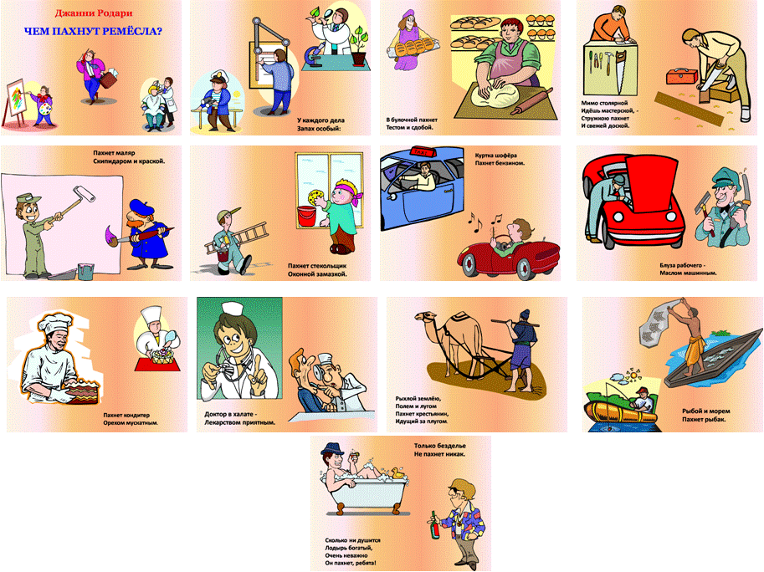

Приложение 2
Без труда не вытащить не сиди на печи.
Хочешь кататься, рыбку из пруда.
Хочешь есть калачи, люби и саночки возить.
Делу время, гуляй смело.
Сделал дело, потехе час.

Приложение 3.


Методические разработки по профориентации для обучающихся 5-7 классов

Сценарий внеурочного мероприятия по профориентации
«Как найти свое призвание» для учащихся 5-7 классов
Данная методическая разработка предполагает совместную деятельность обучающихся, направленную на осознание важности выбора профессии в жизни ребенка.
Основные теоретические, методические и организационные особенности внеурочного мероприятия:
форма проведения: работа в группах место проведения: учебный кабинет время проведения – 40 минут
Работа в группах – особая форма взаимодействия между участниками, предполагающая взаимный обмен опытом и знаниями по обсуждаемой проблеме, способствующая овладению первичными умениями компромисса.
Цель: активизировать учащихся на формирование правильного представления о важности выбора профессии, помочь выявить способности к определённому виду деятельности.
Задачи:
- формировать у учащихся активное и ответственное отношение к жизни;
- расширить знания учащихся о мире профессионального труда;
- создать положительную мотивацию выбора профессии.
Планируемые результаты:
  - познавательные УУД: формировать у учащихся правильный выбор профессии;
  - коммуникативные УУД: воспитывать любовь к труду, коллективизм, уважение друг к другу, умение слушать, выражать свою точку зрения;
  - регулятивные УУД: понимать учебную задачу, осуществлять решение задачи под руководством учителя, контролировать свои действия в процессе его выполнения, отвечать на вопросы;
  - личностные УУД: формировать адекватную самооценку, необходимость приобретения новых знаний в мире профессий.
Вид деятельности: проблемно-ценностное общение.
Методы обучения: частично-поисковый (исследовательский), проектный, творческий.
Формы организации познавательной деятельности: фронтальная, групповая, индивидуальная.
Средства обучения: видеоролик, презентация, материал для организации работы в группах ПК, проектор, колонки, жетоны, карточки с заданиями, ватманы, маркеры, оформленные зоны для профессиональных проб.
Ход занятия:

- Этап мотивация, актуализации знаний обучающихся
Учитель. Здравствуйте, ребята, проходите. Предлагаю взять жетон и занять место в соответствии с цветом.
Ребята, на сайте нашей школы размещена такая публикация: ежегодно наша школа принимает участие в профмарафоне (слайд 1), давайте посмотрим (Демонстрация видеоролика)
Учитель. Скажите, кто участники марафона? Чем они занимаются?
Ответы обучающихся: пробуют себя в разных профессиях…
- А теперь посмотрите, кто эти люди? (слайд 2«Знаменитые люди России») Что их объединяет? Ответы обучающихся
Учитель. Верно, перед вами люди, которые нашли свое место в жизни, обрели любимую профессию. А что такое профессия? Предлагаю составить кластер (пишут на ватмане слова, связанные с профессией)
Учитель. Кто готов, начинаем (команды представляют свой кластер)
- Да ребята, вы правы, ваши предположения верны
- Профессия – это основной род занятий, трудовой деятельности.
- Ребята, почему одни люди меняют профессию, а другие посвящают себя всю жизнь -
одной? (варианты ответов призвание.)
- Да, а что такое призвание? (варианты ответов)
- Правильно, это люди, которые посвящают свою жизнь одной профессии
- Давайте теперь сравним ваши ответы с определениями из толковых словарей (слайд 3)
- Как вы думаете какова будет тема нашего занятия? (варианты ответов)
- Правильно…тема «Как найти свое призвание» (слайд 4)
- Вы еще в 7 классе, но выбор профессии не за горами
- Скажите, а когда вы впервые начали знакомиться с миром профессий? Ответы обучающихся
Учитель. На сегодняшний день в мире насчитывается более 40 тысяч профессий, но и эта цифра не полная. Жизнь изменяется, как вы считаете, меняются профессии? Ответы обучающихся
Как же разобраться в мире профессий, как выбрать именно ту, к которой у вас будет призвание, чтобы вы получали от своей работы удовлетворение? Над этим мы и будем работать с вами вплоть до окончания школы.
Учитель. Ребята, хотите принять участие в марафоне профессий?
Выбирайте, что вас заинтересовало и подходите к практическим зонам, на каждом столе карточки с заданиями (выполняя, постарайтесь уложиться за 5 мин)
- Вам понравился наш марафон? Мне тоже, вы такие молодцы, у вас все получилось?
Ответы обучающихся
- Вы заметили, что у вас были трудности в каких-то моментах? Ответы обучающихся
- Правильно, ведь вы еще не владеете той или иной профессией, у вас еще все впереди, я в вас верю!
- Этап актуализации субъектного опыта и ценностного самоопределения
  - Ребята, для того, чтобы правильно выбрать любимую профессию, что нужно сделать именно сейчас, как найти свое призвание?
  - Предлагаю продолжить работу в группах и выполнить следующее задание, в ходе которого вы поймете, что нужно делать, чтобы прийти к профессии и найти свое призвание - ознакомьтесь и приступайте
(работа в группах)
1 группа – раздел - Кто я
  - Чем я занимаюсь - Что у меня получается
  - Мои любимые предметы - Горжусь своими успехами
2 группа – раздел - Знакомство с профессиями
  - Экскурсии на предприятия - Встречи с интересными людьми разных профессий -
Профессии моих родителей - Участие в конкурсах, конференциях 3 группа – раздел - Шаги к профессии
  - Курсы внеурочной деятельности - Дополнительное образование
  - Выбор предметов - Самообразование

  - Посмотрите, а ведь у вас получилось создать странички правильно книжки
  - Как можно ее назвать? (варианты ответов профессиональный рост….), эту книгу можно вести до 9 или до 11 класса. Она поможет вам понять свое призвание и выбрать будущую профессию.
- Рефлексия
Учитель. Ребята посмотрите, сколько мы сегодня сделали: составили кластер, погрузились в профессию и создали книжку, интересно было? А что именно? (высказываются) Предлагаю вам продолжить предложение ….Я понял, чтоб найти свое призвание, надо (слайд 5)
Учитель. Благодарю за участие, за вашу активность. Мне было приятно с вами общаться. Я желаю вам – найти себя.
(слайд 6) «Если Вы правильно выберите профессию и вложите всю душу, то найдете свое призвание в жизни».

Приложение 1

ВЫПОЛНИТЕ ЗАДАНИЯ | ЗАПИШИТЕ ОТВЕТЫ
Задание №1.  - Рассмотрите микропрепараты крови.  - Найдите кровь человека. 3.Объясните свой выбор.  Задание №2  - Определите, где у вас предплечье.  - Наложите повязку на предплечье (техника спиральная).  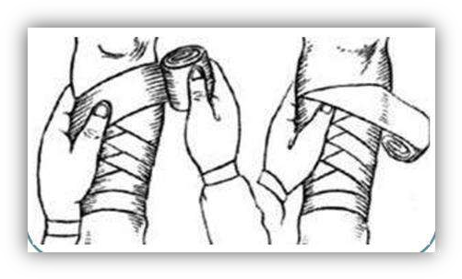  - Продемонстрируйте результат работы при выступлении.  Техника повязки (спиральная) Задание №3  - Назовите профессии, которые связаны с атрибутами вашей практической зоны.  - Как вы думаете, почему ваша практическая зона называется «Человек-человек»? | Задание №1.  Задание №2  Задание №3
ВЫПОЛНИТЕ ЗАДАНИЯ | ЗАПИШИТЕ ОТВЕТЫ
Задание №1.  - Соедините кольцо для проливной воды с гофрой. 2.Пропишите алгоритм очистки гофры-сифона от инородных тел.  Задание №2  - Соберите электрическую цепь.  - Проверьте горит ли лампочка.  Задание №3  - Назовите профессии, которые связаны с атрибутами вашей практической зоны.  - Как вы думаете, почему ваша практическая зона называется «Человек-техника»? | Задание №1.  Задание №2  Задание №3

ВЫПОЛНИТЕ ЗАДАНИЯ | ЗАПИШИТЕ ОТВЕТЫ
Задание №1.  1.Снимите мерки с манекена. 2.Нарисуйте эскиз нарядного платья.  3.Спроектируйте модель платья на манекене.  Задание №2  - Назовите профессии, которые связаны с атрибутами вашей практической зоны.  - Как вы думаете, почему ваша практическая зона называется «Человек-художественный образ»? | Задание №1. Сг II-  Ст-  Сб-  Вг- Дтп-  Задание №2
ВЫПОЛНИТЕ ЗАДАНИЯ | ЗАПИШИТЕ ОТВЕТЫ
Задание №1.  - Рассмотрите коллекцию топлива. 2.Определите название.  3.Какое из них добывают в нашем округе?  Задание №2 1.Рассмотирте семена.  2. Какие условия необходимы для их прорастания?  3.Какие из них необходимо глубже сажать в почву для проращивания?  Задание №3  - Назовите профессии, которые связаны с атрибутами вашей практической зоны.  - Как вы думаете, почему ваша практическая зона называется «Человек-природа»? | Задание №1.  Задание №2  Задание №3

ВЫПОЛНИТЕ ЗАДАНИЯ | ЗАПИШИТЕ ОТВЕТЫ
Задание №1 1.Ознакомьтесь с текстом.  - Подберите к нему картинку с рабочего стола.  - Вставьте картинку в текст.  Задание №2  - Создайте документ Microsoft Excel.  - Внесите список участников вашей группы, год рождения и домашний адрес (в отдельные колонки). 3.Продемонстрируйте результат работы при выступлении.  Задание №3  - Назовите профессии, которые связаны с атрибутами вашей практической зоны.  - Как вы думаете, почему ваша практическая зона называется «Человек-знак»? | Задание №1.  Задание №2  Задание №3
ВЫПОЛНИТЕ ЗАДАНИЯ | ЗАПИШИТЕ ОТВЕТЫ
Задание №1.  - Изучите «Самоспасатель изолирующий СПИ-20» 2.Определите в каких ситуациях используют  «Самоспасатель изолирующий СПИ-20».  3.Где используют противогаз, как его правильно надевать?  Задание №2  - Определите для чего используют комплект ДП-22- Б (ДП -24).  Задание №3  - Назовите профессии, которые связаны с атрибутами вашей практической зоны.  - Как вы думаете, почему ваша практическая зона называется «Человек-человек»? | Задание №1.  Задание №2  Задание №3

Приложение 2

Задание к разделу
«Шаги к профессии»
Обсудите и дайте название страничкам (приведите примеры мероприятий, действий, встреч) Оформите их (используя картинки, рисунки, схемы, таблицы)

Задание к разделу
«Кто я?»
Обсудите и дайте название страничкам (приведите примеры мероприятий, действий, встреч) Оформите их (используя картинки, рисунки, схемы, таблицы)

Задание к разделу
«Знакомство с профессиями»
Обсудите и дайте название страничкам (приведите примеры мероприятий, действий, встреч) Оформите их (используя картинки, рисунки, схемы, таблицы)

ТЕХНОЛОГИЧЕСКАЯ КАРТА УРОКА РАЗВИТИЯ РЕЧИ
« СОЧИНЕНИЕ ПО КАРТИНЕ И.ГЛАЗУНОВА «ПЛЁС»

Предмет: русский язык
Класс: 7
Тип урока: урок развития речи
Технология: технология модерации
Технологическая карта урока

Тема | Сочинение по картине И. Глазунова «Плёс»
Цель | Формирование умения составлять тексты различных жанров, типов речи в зависимости от  коммуникативной задачи
Задачи | Образовательная: Повторить сведения о тексте, типах текста  Развивающая: Способствовать совершенствованию творческих способностей учащихся; развивать умения учащихся составлять тексты определенного типа в зависимости от коммуникативной задачи;  Воспитательная: воспитывать любовь и уважение к родному языку; вовлечь в активную практическую  деятельность; способствовать формированию представлений о профессиях.
Формируемые УУД | Личностные (Л):  стремление к речевому самосовершенствованию  достаточный объем словарного запаса и усвоенных грамматических средств для свободного выражения мыслей и чувств в процессе речевого общения  понимание русского языка как одной из основных национально-культурных ценностей русского народа, определяющей роли родного языка в развитии интеллектуальных, творческих способностей и моральных качеств личности, его значения в процессе получения школьного образования  Регулятивные(Р): способность определять цели предстоящей учебной деятельности (индивидуальной и коллективной), последовательность действий, оценивать достигнутые результаты и адекватно формулировать их в устной и письменной форме  Познавательные(П): адекватное понимание информации устного и письменного сообщения

(коммуникативной установки, темы текста, основной мысли)
способность к преобразованию, сохранению и передаче информации, полученной в результате чтения умение создавать устные и письменные тексты разных типов, стилей речи и жанров с учетом замысла, адресата и ситуации общения
способность свободно, правильно излагать свои мысли в устной и письменной форме, соблюдать нормы построения текста (логичность, последовательность, связность, соответствие теме и др.)
Коммуникативные(К): коммуникативно целесообразное взаимодействие с окружающими людьми в процессе речевого общения, совместного выполнения какого-либо задания, участия в спорах, обсуждениях актуальных тем
участие в спорах, обсуждениях актуальных тем с использованием различных средств аргументации.
Основные понятия |  | Текст. Типы текста (повествование, описание, рассуждение). Профессионализмы
Ресурсы:  - основные  - дополнительные |  | Учебник  Презентация, карточки, ватман, стикеры
Формы работы |  | Фронтальная, групповая
Этап урока | Методы и  приёмы |  | Описание приёма | Содержание деятельности | УУД
I.  Инициация  Цель.  Включение детей в деятельность на | «Пожелания» |  | Цель: создание доверительных отношений, позитивной обстановки.  Ученики должны  посмотреть друг на друга, | Добрый день, ребята! Желаю вам сегодня попутного ветра и семь футов под килем, чистого неба и мягкой посадки.  Как вы думаете, что я пожелала вам и откуда эти пожелания появились в нашей речи? (Удачи, из речи моряков и пилотов).  Посмотрите на своего соседа, улыбнитесь, скажите, чего вы | К

личностно- значимом уровне.  (2 мин) |  |  | соседа улыбнуться  пожелание | по и | парте, высказать | желаете своим одноклассникам на этом уроке. А что вы можете пожелать мне, как учителю?  Тогда я желаю вам интересных открытий и творческих успехов.
II.  Вхождение  Цель. Обучающиеся самостоятельно формулируют тему, цели урока  (3 мин) | «Текст с  пропусками» (Приложение 1) |  | Цель: успешное вхождение в тему урока, постановка целей.  На слайде – текст сообщения с  пропущенными словами, необходимо восстановить  текст |  |  | Перед вами – текст. Как вы думаете, где можем встретиться с таким видом текста? Кто автор?  На сайте произошел технический сбой, поэтому текст заметки оказался поврежденным, давайте поможем исправить это.  Чем же сегодня мы будем заниматься на уроке? Какова наша цель?  (Самостоятельно формулируют цели, учитель фиксирует на  доске) | Р П
III.  Формирование ожиданий Цель.  Планирование деятельности, формулирование ожиданий и опасений  (2 мин) | «Стикеры стульях» | на | Цель: мотивировать на осознанную работу.  Ученики находят наклеенные на стулья стикеры двух разных цветов: синие и красные |  |  | Посмотрите на ваши стулья, возьмите стикеры, на синих напишите ваши ожидания от урока, на красных – опасения. Прикрепите ваши стикеры под целями урока. | Р Л
IV. | «Кластер» |  | Цель: |  | повторить | На доске на листе ватмана – основа для кластера по теме «Текст». | П

Интерактивная лекция  Цель.  Разбор теории, необходимой для написания текстов, в интерактивной форме  (5 мин) | «Автобусная остановка» (Приложение 2) | необходимый теоретический материал Во время объяснения составляется кластер Цель: рассадка по группам В разных частях кабинета прикреплены названия  «станций», на обороте – описание, которое дети сначала не видят. Ученикам необходимо отправиться к нужной  станции - профессии. | Во время объяснения учителя кластер заполняется учениками.  Перед каждым из вас – карточка со словом. Возьмите ее и пройдите к той «станции», название которой, на ваш взгляд, связано со словом на вашей карточке.  Проверьте себя, прочитав описание профессии, обратите внимание на пиктограммы на обратной стороне карточки. | Р
V.  Эмоциональная разрядка  Цель. Эмоционально расслабить, предотвратить перегрузку  (3мин) | «Кидаем мячик» | Цель: снятие напряжения и усталости,  расслабление, настрой на творческую работу. | Ученики в группах бросают друг другу мягкий мячик: первый называет существительное, второй подбирает к нему прилагательное, третий – глагол, четвертый обучающийся должен составить из названных слов предложение. | Р К

VI. Проработка содержания Цель.  Развивать творческое мышление учащихся, умение работать в группе  (12 мин) | Групповая работа (Приложение 3) | Цель: применение полученных знаний в практической деятельности | Мы разделились с вами на группы, каждый участник которой становится на сегодняшнем уроке представителем определенной профессии. Пройдите к вашим рабочим местам. Возьмите рабочие листы и приступайте к выполнению задания.  В группах ученики самостоятельно выбирают роли, работают над заполнением рабочего листа – создают текст на основе репродукции картины И.Глазунова «Плёс» в форме отчета представителя определенной профессии. | П Р К
VII. Подведение итогов  Цель. Представить результаты групповой работы, провести рефлексию  (12 мин) | «Форум»  «3-2-  1…вопрос» (Приложение 4) | .Цель: представление результатов проделанной работы, обсуждение. | По одному участнику из каждой группы выступают на «Форуме», представляя свой отчет. Остальные группы задают вопросы по методу «3-2-1…вопрос» (3 вопроса Что? 2 вопроса Где? 1 вопрос Для чего?) | К П Р
VIII. Домашнее задание  (1 мин) | «Блогер» | Цель: закрепить умение  создавать текст с учетом заданной ситуации | Выбрав один из форматов (пост в блоге/соцсети, подкаст, видео и  т.п.) написать о сегодняшнем уроке, отметив, сбылись ли ожидания и опасения, сформулированные в начале урока. | П  К Р

15.06.2023
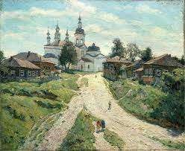

Форум «Плёс. Вчера. Сегодня. Завтра» собрал более 100 участников, представителей различных .
И сегодня, в первый день Форума, за круглым столом встретятся экологи, филологи, архитекторы, географы и этнографы для обсуждения
вопросов и проблем. Результатом работы Форума станет план по нашего родного города.

ГЕОГРАФ


Человек, изучающий географию земли. Проводит исследования, пишет научные работы, участвует в экспедициях. Может работать по следующим специализациям: краеведение, физическая география, экономическая география, геоинформатика.


Земля
Экспедиция
Материк
Континенты
Антициклон

АРХИТЕКТОР



Архитектор — это специалист по проектированию и строительству зданий. Эта профессия возникла в древности и остается востребованной и сейчас. Эстетически и инженерно продуманная городская среда, создание, сохранение и реставрация памятников — это заслуга архитекторов


Здание
Проектирование
Масштаб
Дизайн
Искусство

ЭКОЛОГ



Экологи изучают состояние земли, воды, воздуха, анализируют степень влияния промышленной деятельности на людей, животных и растения и последствия её воздействия, выявляют уровень загрязнённости, а также мониторят действующие и потенциальные источники экологической опасности.


Промышленность
Загрязненность
Биосфера
Окружающая среда
Катастрофа

ФИЛОЛОГ


Филология (от др.-греч. φιλολογ?α, «любовь к слову») — общее название нескольких дисциплин (литературоведение, текстология, лингвистика и др.), изучающих культуру через текст. Филолог по долгу своей профессии досконально знает природу языка, его происхождение, историческое развитие, функции, внутреннюю структуру и классификацию.


Фольклор
Литература
Фонетика
Диалектизмы
Поэзия

ЭТНОГРАФ



Этнография — это наука о народах, их происхождении, культурно- бытовых особенностях и культуре. Обычной этнографы специализируются на одной народности или группе народностей. Чтобы собрать данные, они ездят в экспедиции, проводят анкетирование, работают вместе с историками и социологами.

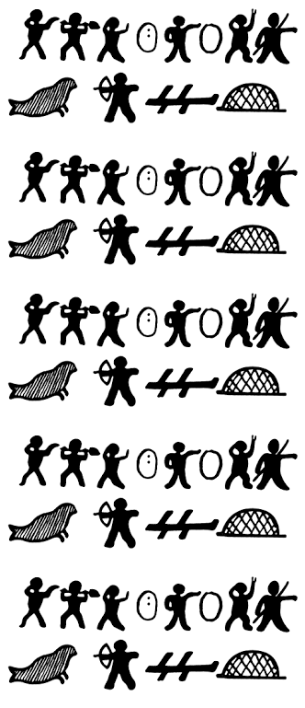
Антропология
Этнос
Раскопки
Народные традиции
Народоведение

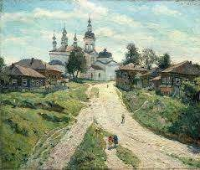
- Обозначьте на репродукции 3-4 объекта ( цифрами) , которые интересны для вашей профессии, подберите и запишите слова/словосочетания для их характеристики:
1)
2)
3)

- Составьте отчет для представления на Форуме:
- Опишите от лица представителя своей профессии Плёс «сегодняшний» (смотрим на репродукцию, используем материал задания 1).

- Как эксперты-профессионалы предложите проблему( в своей профессиональной сфере) и возможные пути ее решения

«3-2-1…Вопрос»

ЧТО? ЧТО? ЧТО?

ГДЕ?
ГДЕ?

ДЛЯ ЧЕГО?

Методическая разработка мероприятия по профориентации для обучающихся 5-7-х классов.

Внеклассное мероприятие по профориентации
«Мир профессий».


Cценарий внеклассного мероприятия по профориентации
«Мир профессий».
Цeль: развить представление о мире профессий, сформировать навыки выделения положительных и отрицательных сторон профессий.
Задачи: ввести учащихся в богатый мир профессий и специальностей;
-показать, что мир профессий многообразен и состоит не только из стандартных «врач», «учитель» и тд.
- подготовить к самому важному - выбору!

Ход мероприятия.

- Вступительное слово: Добрый день, ребята! Сегодня мы с вами совместно рассмотрим разные профессии, ведь совсем скоро наступит момент, когда нужно будет определиться с выбором: «кем я буду работать, когда стану взрослым». В мире на данный момент есть около 40 тысяч профессий, и с каждым годом какие-то профессии устаревают и исчезают, возникают новые профессии и специальности, точно так же, как на смену старым предметам обихода приходят новые. (знакомство с сайтом Atlas100.ru).
В современном мире мир профессий развивается очень быстро и у стандартных специальностей, таких как врач, учитель, менеджер и тд., есть более глубокие направления. Познакомимся поближе с современными специальностями и узнаем, в чем их отличие от профессий прошлого.
( Приложение 1)

- Основная часть.
Теперь немного поиграем.

Детям необходимо разделиться на несколько команд для того, чтобы выполнить задания. Смысл заданий и игр: обучение детей классифицированию профессий и специальностей.

  - Игра «Аукцион». Один ученик с места называет какую-либо профессию, второй – профессию по последней букве предыдущей и т.д. Если ученик не может дать правильный ответ, то проигрывает и выбывает из игры и ход переходит к следующему ученику. Выигрывает последний.
  - Задание на изучение классификации профессий. Нужно установить соответствие профессии из первой колонки со словом из второй колонки.

ИНЖЕНЕР
ЧЕЛОВЕК
ВРАЧ
ПРИРОДА
ОФИЦИАНТ
ЗНАК
ХУДОЖНИК
ИСКУССТВ
БУХГАЛТЕР
АКТЕР
КИНОЛОГ
ТЕХНИКА
АВТОСЛЕСАРЬ

  - Задание «Найди профессии».
Ученики разбиваются на пары и им выдаются карточки со словами: инженер, конструктор, директор, дворник, юрист,

помощник юриста, кассир, завуч, учитель физкультуры, дрессировщик, начальник отдела, учитель начальных классов, врач, терапевт, главный конструктор, слесарь, курьер, хирург (приложение 3). Необходимо распределить эти слова в таблице.

Профессия | Специальность | Должность

Почему дворник и курьер – не считаются профессиями?

  - Задание «Оптимисты и скептики».
Перед выполнением упражнения нужно уточнить значение слов «оптимист*» и «скептик*».
В каждой профессии есть как положительные, так и отрицательные моменты, что важно принять во внимание и оценить при выборе профессии. Составим небольшой анализ профессий повар, оператор нефтяных скважин, диспетчер, блогер. Ученики должны разделиться на «оптимистов» и
«скептиков».
Вопросы для совместного анализа профессий:
- Насколько значима данная профессия для общества?

- Физический или умственный труд используется в этой профессии?
- Есть ли в данной профессии медицинские противопоказания?

- Основные качества, которыми должен обладать профессионал в данной профессии?
За каждый обоснованный ответ и развернутую характеристику группа получает один балл.

Выигрывает группа, которая наберет наибольшее количество баллов. Вопросы группам:
- Кому из вас понравилась эта профессия, кто бы хотел в дальнейшем учиться и работать в ней?
- Чем она вас привлекла?

- Может ли одна и та же характеристика профессии быть для одного человека плюсом, а для другого – минусом?
- Поменялось ли ваше представление о профессиях, которые вы проанализировали?
Каким словом характеризуют человека, который видит предметы и явления во всей полноте и оценивает их объективно? (реалист). Правильный выбор профессии основывается на реалистичном представлении о себе, своих интересах, возможностях, способностях и будущей профессии, которое можно составить, используя полную и достоверную информацию.
Задание учащимся: уточнить, кем работают ваши родители, почему они выбрали данную специальность, расспросить о особенностях их профессии («плюсы» и «минусы»)
Для более глубокого анализа готовности к выбору будущей профессии предлагается пройти опросник (Приложение 2)

- Заключение.
Надеюсь, что занятие принесло вам пользу, и вы для себя узнали много нового из мира профессий. И пока у нас есть время, мы будем и впредь искать новую информацию о новых специальностях.
Творческое задание: разработать проект «Профессия моей мечты».

Приложение 1.
ОПРОСНИК для выявления готовности к
ВЫБОРУ ПРОФЕССИИ для учащихся 5-11 класса
(по В.Б. Успенскому)

Цель: определение готовности учащихся к выбору профессии.
Ход проведения: учащимся предлагается прочитать нижеперечисленные утверждения и выразить своё согласие или несогласие с ними соответствующими ответами «да» или «нет».
Инструкция: прочитайте утверждения. Если Вы согласны с ними, дайте ответ «да», если не согласны – «нет».

  - Вы уже твёрдо выбрали будущую профессию.
  - Основной мотив Вашего выбора – материальные интересы.
  - В избранной профессии Вас привлекает, прежде всего, сам процесс труда.
  - Вы выбираете профессиональное учебное заведение потому, что туда пошли (или пойдут) учиться Ваши друзья.
  - Вы выбираете место учёбы (работы) потому, что они недалеко от дома.
  - Если Вам не удастся получить избираемую профессию, то у Вас есть запасные варианты.
  - Вы читаете периодические издания, связанные с будущей профессией.
  - Вам известны противопоказания, которые существуют для избранной профессии.
  - Неважно, кем работать, важно, как работать.
  - Вы думаете, что с выбором профессии не надо спешить, сначала следует получить аттестат.
  - Вам известно, каких качеств, важных для будущей профессиональной деятельности Вам не достаёт.
  - Вы занимаетесь развитием профессионально значимых качеств.
  - Согласны ли Вы с тем, что здоровье не влияет на выбор профессии.
  - Учителя рекомендуют избрать выбранную Вами профессию.
  - Вы знаете о неприятных сторонах будущей профессии.
  - Вам удалось осуществить пробу сил в деятельности, близкой к будущей профессии.
  - Вы консультировались о выборе профессии у врача.
  - Главное в выборе профессии – возможность поступить в профессиональное учебное заведение.

  - Вы знаете об условиях поступления в выбранное учебное заведение.
  - Вам известно о возможностях трудоустройства по избираемой профессии.
  - Вы уверены, что родственники помогут Вам устроиться на работу (учёбу).
  - Вы знаете о возможных заработках у представителей избираемой профессии.
  - Если не удастся поступить в избранное учебное заведение, то Вы будете пытаться ещё раз.
  - Для правильного выбора профессии достаточно удовлетворить Ваши профессиональные интересы «хочу».

Обработка и интерпретация результатов: проставьте полученные варианты ответов в два столбца:

1. | 2. | Подсчитайте в первом столбце сумму ответов «да», во втором -
3. | 4. | сумму ответов «нет». Сложите полученные суммы и определите
6. | 5. | уровень готовности школьников к выбору профессии по следующей
7. | 9. | шкале:
8. | 10. | 0 – 6 баллов – неготовность,
11. | 13. | 7 – 12 баллов – низкая готовность,
12. | 15. | 13 – 18 баллов – средняя готовность,
14. | 18. | 19 – 24 балла - высокая готовность.
16. | 21.
17. | 24.
19.
20.
22.
23.

ПРИЛОЖЕНИ 3
КАРТОЧКА «НАЙДИ ПРОФЕССИЮ»
инженер, конструктор, директор, дворник, юрист, помощник юриста, кассир, завуч, учитель физкультуры, дрессировщик, начальник отдела, учитель начальных классов, врач, терапевт, главный конструктор, слесарь, курьер, хирург

Профессия | Специальность | Должность

*Оптимист-человек видящий во всем позитивное.
*Скептик-человек не видящий позитив во всем, требующий доказательства.

КЛАССНЫЙ ЧАС
для обучающихся 7 класса по теме
«Без разных профессий – мир не интересен»

КЛАССНЫЙ ЧАС
для обучающихся 7 класса по теме
«Без разных профессий – мир не интересен» Цель: Знакомство с разнообразным миром профессий.
Задачи:
- Формировать интерес к различным профессиям;
- Формировать уважительное отношение к труду людей;
- Привлечь внимание детей к необходимости осознанного выбора профессии в соответ- ствии с личностными и социальными условиями жизни;
- Формировать позитивное отношение к труду.
Формирующиеся ценности: уважение к людям любых профессий и ценностное отношение к их труду, личная ответственность за выбор будущей профессии, осознание важности и необходимости каждой профессии.
Продолжительность занятия: 40 минут
Форма занятия: практико-ориентированное занятие.
Форма деятельности обучающихся: фронтальная, индивидуальная, групповая.
Методы: интерактивные (ИМО), наглядный, словесный, проблемный, практический. Педагогические технологии: ИКТ-технологии, технология здоровье сбережения, личност- ного ориентирования.
Технологическая карта занятия:
Сценарий классного часа. 1 этап Организационный.
(Перед тем, как сесть за столы ребята достают из мешочка карточки («Человек- Природа», «Человек-Техника», «Человек-Человек», «Человек - Знаковая система», «Человек - Художественный образ»). На столах находятся соответствующие таблички. На доске слайд «Без разных профессий – мир не интересен»).
Учитель: Здравствуйте, ребята. Сегодня наш классный час, как вы, наверное, догада- лись, будет связан с профессиями.
(Дети могут сами сказать, что тема связана с профессиями)
Учитель: Скажите, пожалуйста, а кем работают ваши папы и мамы?
Дети: Врачом, водителем, поваром, воспитателем, слесарем, ...
Учитель: Посмотрите, как много профессий вы назвали. А знаете ли вы, сколько во- обще профессий в мире?
Дети: Несколько тысяч.

Учитель: На самом деле точной цифры никто не знает: одни говорит, что 40 тысяч, другие – 50, и все по-своему правы. Причина в том, что посчитать точное количество про- фессий и не получится, ведь они появляются, исчезают или меняются вместе с миром и рын- ком труда.
2 этап Основной
Учитель: Ребята, скажите, пожалуйста, а что такое профессия?
Дети: Профессия - это дело, которым занимается человек и получает за это деньги.
Профессия - это труд, требующий определённых умений и навыков.
Учитель: Да, правильно. Профессия – это род трудовой деятельности, предполагаю- щий наличие определенных теоретических знаний, которые подкрепляются рядом практиче- ских навыков, приобретенных путем целенаправленной подготовки и опыта работы.
Учитель: А, что такое специальность?
Дети: Специальность – это вид профессии.
Учитель: Специальность (от лат. species – род, вид) – вид занятий в рамках одной профессии, опирающийся на родственный вид дисциплин.
Учитель: Ребята,
Мы разделились с вами в начале классного часа, чтобы поиграть. У каждой команды карточки с названиями профессий и специальностей. Ваша задача правильно их соединить. На выполнение задания у вас две минуты.
(Дети выполняют задание)
Учитель: Время вышло. Давайте проверим правильность выполненного задания.
(За каждое правильное распределение профессии и специальности команда получает
1 балл)
Учитель: Кто загадку отгадает, балл команда получает.
  - Его приходу каждый рад, когда на кухне водопад (Сантехник)
  - Иглою огненной портной шьет кораблю костюм стальной. (Сварщик)
  - Бередят его сознание все пернатые создания. Друг грачей, ворон, синиц, изучает он всех птиц. (Орнитолог)
  - В ресторане их найду я - эти люди в колпаках, над кастрюлями колдуют с повареш- ками в руках. (Повар)
  - Упрятав чёлку под фуражку, веду я с папой в поле вспашку. Я горд работой на зем- ле, от пота вымокла рубашка, зато ладони – на руле. (Тракторист)
  - Он «тесто» в кадке замесил, но цель его – не калачи. Горшок цветочный смастерил, потом обжёг его в печи. (Гончар)

  - Назубок законы зная, все права нам разъясняя, споры наши разрешает, а виновных осуждает. (Судья)
  - Он в автобусе сидит и внимательно следит, чтоб у всех билеты были, чтоб купить их не забыли. (Кондуктор)
  - В книжном море он бескрайнем настоящий капитан. Отыскать любую книжку по- могает быстро нам! (Библиотекарь)
  - Вот на краешке с опаской, он железо красит краской. У него в руках ведро, сам расписан он пестро. (Маляр)
  - Его задача – спектакль поставить, чтоб каждый актер верно исполнил роль. Всеми на сцене он призван править. Для всех, кто на ней, он словно король. (Режиссер)
  - Ночью, в полдень, на рассвете службу она несет в секрете. Ее давно буренки зна- ют, мычаньем весело встречают. И за ее нелегкий труд, всё молоко ей отдают. (Доярка)
Учитель: Вот мы с вами сегодня ещё 12 профессий назвали.

Учитель: Ребята, у каждой команды на столе стоят таблички. Как вы думаете, что они обозначают?
Дети: Может быть классификация профессий.
Учитель: Верно. Существует пять типов профессий труда, которые выделяют по предмету труда:
- «Человек – природа». Как вы считаете, что является предметом труда этих профес- сий и что это за профессии?
Дети: Предметами труда являются растения, животные, микроорганизмы. Профессии: биолог, озеленитель, фитодизайнер, ветеринар, агроном, садовод и другие.
Учитель: 2. «Человек – техника». Как вы считаете, а что является предметом труда этих профессий и что это за профессии?
Дети: Предмет труда – технические системы, вещественные объекты, материалы, ви- ды энергии. Профессии: слесарь, токарь, шофер, инженер, водитель, электрик, радиотехник.
Учитель: 3. «Человек – человек». Назовите предмет труда этих профессий и что это за профессии?
Дети: Предмет труда – люди, группы, коллективы; деятельность направлена на вос- питание, обучение, информирование, бытовое, трудовое и медицинское обслуживание. Про- фессии: продавец, библиотекарь, журналист, врач, учитель, воспитатель, официант, админи- стратор.
Учитель: 4. «Человек – знаковая система». Как вы считаете, что является предметом труда этих профессий и что это за профессии?

Дети: Предметом труда являются устная и письменная речь, цифры, химические и физические знаки, символы, ноты, схемы, карты, графики и т.п. Профессии: бухгалтер, про- граммист, чертежник, машинистка, оператор ЭВМ, экономист, печатник.
Учитель: 5. «Человек – художественный образ». Как вы считаете, что является пред- метом труда этих профессий и что это за профессии?
Дети: Профессии данного типа предполагают занятия, связанные с различными вида- ми искусства: прикладного, изобразительного, музыкального, литературного, театрального. Профессии: художник, скульптор, ювелир, кружевница, дизайнер, декоратор, мастер моза- ичных работ, фотограф, модельер.
(За правильные варианты ответов команды получают балл)
Учитель: От каждой команды два участника должны определить наощупь предметы, которые ассоциируются с той или иной профессией.
(В мешочке: машинка (водитель), швейная машинка (швея), собака (кинолог, ветери- нар), самолёт (пилот), растение (цветок, дерево) (садовод), гитара (музыкант), пистолет
(полицейский), лампочка (электрик), метла (дворник), рыба (рыбак).)
(За правильно угаданный предмет и профессию команда получает 2 балла)
Учитель: Молодцы! Вот еще назвали 10 профессий. Ребята, у каждой команды на столе плакат с изображением человека, стикеры и ручки. Ваша задача подумать и написать на стикерах, что нужно учитывать при выборе профессии.
(После того как дети записали и прикрепили стикеры, фигура человека прикрепляет- ся на доску, и представители команд зачитывает, что у них получилось.)
Возможные варианты ответов:
Востребованность на рынке труда. Доходность.
Требования к умственным и физическим способностям, здоровью. Нервно-эмоциональная напряженность.
Образованность.
Возможность проявить творчество. Положительное влияние на семейную жизнь.
Общение в труде (работа в коллективе или индивидуальная работа). Возможность карьерного роста.
Учитель: Вы абсолютно правильно составили список, что нужно учитывать при вы- боре профессии.
Завершение занятия.

Учитель: Ребята, спасибо вам огромное за активную работу на нашем занятии. Кон- курсные испытания для вас сегодня закончились. Давайте посчитаем количество набранных баллов.
(Звучит музыка, команды награждаются сладкими призами)
Учитель: А сейчас я предлагаю вам прочитать замечательное стихотворение о про- фессиях.
Тёплые вещи быстро и тихо
Шьёт для детишек мама-портниха. Доит корову с утра спозаранку
В чистом загоне мама-доярка. Зубки больные без всяких уколов Вылечит мама — врач-стоматолог.
В детском саду очень много занятий. Мама там няня и воспитатель.
В школе не меньше занятий. Смотрите: Ставит оценки мама-учитель.
Из корешочка растить не устанет Чудо-растение мама-ботаник.
Пишет в газеты статьи и записки Мама-писатель и журналистка. Вкусной колбаски достала с витрины Мама, она — продавец магазина.
Плюшки и булочки кушать спешите! Их испекла нам мама-кондитер.
Из самолёта прыгает с риском Смелая мама-парашютистка.
*******
Дрожит мостовая и воет мотор — Это к нам едет папа-шофёр.
По синему небу летит самолёт. Им управляет папа-пилот Дружно шагает с военными в ряд В серой шинели папа-солдат.
Кто в многоборье у нас рекордсмен? Мы отвечаем: «Папа-спортсмен!»

Уголь рубить не устал в недрах гор Чёрный от сажи папа-шахтёр.
Искры летят, из котла валит пар — То варит сталь наш отец-сталевар. Вылечит тысячи сломанных рук
В детской больнице папа-хирург. Кран установит, прочистит засор Папа-сантехник, или монтёр.
Кто выступает на сцене на бис? Это известный папа-артист.
«В мире ненужной профессии нет!» — Учит нас с детства папа-поэт.
(Стихотворения распределяются между детьми по две строки.)
Учитель: Хотелось бы закончить наш классный час прекрасными словами К. Д. Ушинского
«Если вы удачно выберете труд и вложите в него душу, то счастье само вас отыщет».

Список источников:
- https://www.kem.by/proforientir/профессия-специальность-должность/ (определение)
- https://womanadvice.ru/zagadki-o-professiyah-dlya-starsheklassnikov (загадки)
- https://nsportal.ru/detskii-sad/hudozhestvennaya-literatura/2019/11/10/zagadki-pro-professii
(загадки)
- https://womanadvice.ru/zagadki-o-professiyah-dlya-starsheklassnikov (загадки)
- https://neulea.info/stihotvoreniya-o-vybore-professii.html (стихотворение)

Приложение 1.

Профессия | Специальность
Врач | Анестезиолог
 | Педиатр
 | Невролог
 | Эндокринолог
 | Ортопед-травматолог
Учитель | Учитель русского языка
 | Учитель истории
 | Учитель математики
 | Учитель биологии
 | Учитель английского языка
Эколог | Биоэколог
Инженер природоохранного обустройства
территории
Ответственный за деятельность в области об-
ращения с отходами
 | Специалист в области охраны водной среды
 | Лаборант по анализу газов и пыли
Продавец | Продавец продовольственных товаров
 | Продавец непродовольственных товаров
 | Продавец-кассир
 | Продавец-консультант
 | Контролер-кассир
Инженер | Инженер-конструктор
 | Инженер-проектировщик
 | Инженер-испытатель
 | Инженер-строитель
 | Инженер-робототехник

СЦЕНАРИЙ МЕРОПРИЯТИЯ ПО ПРОФОРИЕНТАЦИИ ДЛЯ ОБУЧАЮЩИХСЯ 5-7-Х КЛАССОВ

Предмет: Внеурочное мероприятие по профориенации
Класс: 6
Время проведения: 40 мин
Тема урока: «Знакомство с новыми профессиями»
Тип урока: урок усвоения новых знаний
Цель урока: Ознакомление учащихся с особенностями новых профессий
Задачи: 1.Создать атмосферу доброжелательности и активности посредством игры.
- Ознакомить с профессиями повара-кондитера, художника-оформителя
- На практике выяснить особенности данных профессий. 4.Закрепить навык работы в команде.
Оборудование и ресурсы: раздаточный материал, компьютер, проектор,таймер
Планируемые результаты урока:
Регулятивные: Умение самостоятельно определять цели обучения, ставить и формулировать новые задачи в учебе и познавательной деятельности, развивать мотивы и интересы своей познавательной деятельности.
Познавательные: Умение определять понятия, создавать обобщения, устанавливать аналогии, классифицировать, самостоятельно выбирать основания и критерии для классификации, устанавливать причинно-следственные связи, строить логическое рассуждение и делать выводы.
Коммуникативные: Умение организовывать учебное сотрудничество и совместную деятельность с учителем и сверстниками; работать индивидуально и в группе: находить общее решение и разрешать конфликты на основе согласования позиций и учета интересов; формулировать, аргументировать и отстаивать свое мнение.
Используемая литература:
1Грецов А.Выбираем профессию.Советы практического психолога.-Спб,2006
2Гурова Е.В.Профориентационная работа в школе: методическое пособие.- Москва:Просвещение,2007

Ход урока

Орг.момент (Играет музыка.)
Добрый день! Сегодня я предлагаю начать наше общение с загадочных моментов! Вы любите загадки, тайны? Правда? Здорово! Я тоже,очень!!!
- Постановка цели и задач урока. Мотивация учебной деятельности учащихся
У меня в руках корзинка, запустите сюда руку и достаньте по одной карточке. Только никто не должен узнать, что у вас. Каждый ребенок вытягивает номер команды, в которую он попадает. С обратной стороны картинки с представителями разных профессий.
Теперь, не называя предметов и слов с карточки, попробуйте определить тему нашей встречи. О чем мы будем говорить?(Дети отвечают)
Верно, о профессиях. На экран вывести тему занятия.
Мы знаем, что в мире много профессий и у каждой свои особенности, значит, наша главная цель сегодня с ними (что сделать?).
Мы можем сразу со всеми профессиями познакомиться? Конечно нет. Знакомимся с некоторыми из них и их особенностями.
В кабинете парты расставлены на 2 группы. С правой стороны (№1) - задания для команды поваров, слева (№2) – для команды художников-оформителей.
Обратите внимание, пожалуйста, на доску. Здесь 2 загадочных обьекта. (Закрыты ватманами белой бумаги) Хочется их разгадать? ……Отлично! А что конкретно о них нужно узнать? (показать на таблички: профессия, личностные качества, особенности деятельности) –дети проговаривают.
Для этого нам необходимо отправиться в Тайную комнату. Это закрытое пространство, в котором мы можем найти нужную нам информацию, но на это у нас будет только 15 мин., по истечении этого времени оно закроется совсем и выйти будет невозможно. А в течении 15 минут, если быть внимательными, найти все тексты с алгоритмами действий (в этом нам поможет ваша читательская грамотность) можно выполнить все задания, получить пропуск и выйти. Показать как выглядит пропуск.

У кого №1 подходим к правой стороне эскейп-рум, у кого №2 – к левой. Карточки, которые получили на входе, можно оставить в коробочке (показать коробочку у входа). Дети проходят и встают напротив своего стола, символ какой профессии они вытянули. Сообщить про Эскейп-рум, объяснить правила работы

(Эскейп-рум — это интеллектуальная игра, в которой игроки попадают в закрытое помещение, из которого они должны выбраться за время, находя предметы и решая головоломки).
На 2 досках расположены по 1 фигуре взрослых людей.
Вот у нас 2 команды и я – ваш верный помощник, конечно же иду с вами.
Как только таймер заработает, вход откроется. Немного волнительно?...Но мы обязательно справимся, если каждая команда будет работать слажено.Чтобы успеть выполнить все задания, нужно действовать организованно. Какие правила работы в группе вы знаете?
На доске Правила работы в группе, после того как дети скажут. Обратите внимание на правила работы в группе, (напоминалочка на доске.)
Первая команда работает слева, вторая – справа. Никто кроме членов команды пока не должен знать, тайны которые вы познаете. Значит, говорить громко можно? Нет!
Таймер!!! Заходим! Таймер на экране включается.
На обратной стороне Алгоритмов действий написано: «Не переворачивать до сигнала учителя»
Алгоритм действий для команды №1.
"Знакомство с профессией".
Задание: У вас на столе карточки с описанием профессии повара-кондитера. Ваша задача:
- Внимательно изучите информацию.
- Ознакомьтесь с личными качествами и особенностями профессии "Повар-кондитер".
- Внесите информацию на карточки крупным шрифтом с помощью маркера.
- Заполненные карточки возьмите с собой (необходимы будут в конце занятия).
После выполнения задания, перейдите к следующему!
"Практические навыки".
Задание: От администрации школы для вашей команды поступил ЗАКАЗ: "Оформить 6 мини кексов". Ваша задача:
- Украсить празднично 6 мини кексов с помощью тех предметов, которые вы выбрали во 2 корзину.
- Упаковать заказ в коробку.
- Сделать креативный дизайн коробки (украсить лентой, придумать логотип и нарисовать на коробке).
- Приберите свое рабочее место.
После выполнения работ, снимите перчатки, но оставайтесь в спецодежде.

Ребята! не забывайте про время! таймер времени на экране, следите за ним!!!
Чтобы выйти, возьмите ПРОПУСК, выполните задание указанное в нём.
Алгоритм действий для команды №2.
"Знакомство с профессией".
Задание: У вас на столе карточки с описанием профессии художника-оформителя.
Ваша задача:
- Внимательно изучите информацию.
- Знакомьтесь с личностными качествами и особенностями профессии "Художник -
оформитель".
- Внесите информацию на карточки крупным шрифтом с помощью маркера.
- Заполненные карточки возьмите с собой (необходимы будут в конце занятия).
После выполнения задания, перейдите к следующему!
"Что необходимо в вашей профессии".
Задание: На втором столе расположен большой ящик с разными предметами. Ваша задача:
- В одну корзину выберите предметы, необходимые для соблюдения техники безопасности в работе художника-оформителя
- Во вторую те предметы, которые, необходимы для покраски и оформления стен помещения.
- Каждый участник должен надеть спецодежду (фартук, перчатки, головной убор, очки).
После выполнения задания, перейдите к следующему!
"Практические навыки".
Задание: От администрации школы для вашей команды поступил ЗАКАЗ: "Оформите стены в школьнойкомнате отдыха для учащихся начальной школы".
- Подберите краску для стен, учитывая психологические особенности школьников.
- Дополните интерьер наклейками.
- Приберите свое рабочее место.
После выполнения работ: снимите перчатки и маски, но оставайтесь в спецодежде.
Ребята! не забывайте про время! таймер времени на экране, следите за ним!!!
Чтобы выйти, возьмите ПРОПУСК, выполните задание указанное в нём.
Молодцы, успели. Выполненные заказы передайте на стол жюри, пожалуйста, они обязательно будут переданы заказчикам.
Пока уносят заказы, дети рассаживаются на стулья около своих профессий. Я меняю картинки образов на доске.

Посмотрим, что удалось найти. Тайны каких профессий вы раскрывали?
(один выходит из команды, прикрепляет название профессии).
- Создайте внешний образ человека в соответствии с профессией используя атрибуты.
- У каждой профессии есть свои тайны, а какие тайны вы разгадали сегодня в тайной комнате (показывает на таблички: «Особенности деятельности», «Личностные качества»,
«Востребованность профессии в нашем регионе»).
- Каждая команда подготовьтесь устно представить информацию о профессии.
Готовятся Ответы команд Спасибо!
Вот мы и раскрыли тайны профессий.
Ребята, а какие тайны для себя о профессиях вы открыли сегодня на занятии? (обращать внимание на образы профессий получившиеся)
- Что нового вы взяли для себя о профессии художника-оформителя, повара-кондитера? Ответьте еще на один вопрос: «Пользуются ли спросом эти профессии в нашем регионе? Можно ли найти достойное место работы в нашем округе если вы приобретете специальность по данным профессиям?
Благодарю вас за продуктивную, интересную работу и попрошу вас в свою очередь дать оценку всему происходящему сегодня.
Рефлексия. Предлагаю выбрать .
Если вам сегодня было интересно, вы узнали новое о профессиях, выберите: команда поваров-кондитеров - пирожное, команда художников-оформителей – краску зеленого цвета. Если возникли сложности – горчицу и краску красного цвета соответственно. В знак благодарности я хочу подарить вам «Азбуку профессий», которая, надеюсь, будет вам помогать продолжать разгадывать тайны различных профессий и сделать правильный выбор в будущем для себя. Здесь есть странички с профессиями, которые мы разбирали сегодня, еще на страничках есть другие не менее важные профессии. Ведь все профессии нужны, все
профессии ……..
И неслучайно оставлены пустые странички, которые вы можете заполнить сами из года в год, узнавая новые профессии.
Всем еще раз огромное спасибо!
Мы закончили. Предлагаю сделать фото на память.
Теперь можно сдать спецодежду. Спасибо за сотрудничество! До свидания!

Приложение
Что необходимо для профессии "Повара-кондитера"

- Фартуки одноразовые

- перчатки

- Колпаки одноразовые

- Мешки кондитерские

- Пирожное (капкейки, кекс, печенье).

- Крем.

- Мешки мусорные

- Салфетки влажные.

Что необходимо для профессии художник-оформитель:

- Кисточки 4 штуки

- Фартук и нарукавники 4 штуки

- Маски-респираторы одноразовые

- Очки пластмассовые.

- Краска гуашь.

- Палитра пластиковая или деревянная. - 2 штуки.

- Мусорный мешок.

- Салфетки влажные.

Альбом « Азбука профессий» (Альбом с описанием нескольких профессий, остальные листы чистые)
Таблички с надписями « Профессия», «Личностные качества», «Особенности деятельности», «Востребованность профессии в нашем регионе»
Таймер

«Познай самого себя, и ты познаешь весь мир»

Технологическая карта профориентационного занятия Форма работы: профориентационное занятие
Тема занятия: «Познай самого себя, и ты познаешь весь мир»
Цель занятия:
- Определение важности выбора профессии;
- приобретение уверенности и комфорта обсуждения при выборе вариантов карьеры и карьерных решений;
- размышление о своих уникальных сильных сторонах, навыках и карьерных устремлениях.
Задачи:
- Провести дискуссию почему важна профессия в нашей жизни;
- Провести игру «самооценка и выбор профессии»;
- Создать «линию жизни»
Планируемые результаты:
- значение профессионального самоопределения;
- правила выбора профессии;
- понятие о профессиях и о профессиональной деятельности;
- понятие об интересах, мотивах и ценностях профессионального труда.
Метапредметные результаты:
- самостоятельно оценить собственные возможности;
- систематизировать, анализировать полученные данные;
- освоить способы познавательной, коммуникативной, практической деятельности.
Класс: 6
Оборудование, материалы: доска, стикеры, карточки с названиями профессий, рабочие листы.

Ход занятия:

Этап занятия | Хрон ометр  аж | Содержание занятия |  | Планируемые результаты  (УУД)
Этап занятия | Хрон ометр  аж | Деятельность  учителя | Деятельность  ученика | Планируемые результаты  (УУД)
I.  Организационный (этап мотивации) | 2 мин | На доске продемонстрированы цитаты:  «Планы бесполезны, но планирование необходимо."  «Только потому, что ты сделал хороший план, не значит, что так произойдет».  «Не обязательно видеть всю лестницу, просто сделай первый шаг».  «В любом возрасте мы ищем свой путь»  «Оставьте социальное давление, и настройтесь на себя»  «Ваш интерес к предмету не гарантирует вам успеха в карьере в нём»  Учитель задает вопросы обучающимся:  Какая-нибудь из этих цитат находит отклик у вас? Какая и почему? | Ученики выбирают понравившиеся цитаты и дают пояснение. | нравственно – этическая ориентация.
II. Актуализация знаний и мотивация | 3 мин | Представьте свою жизнь как путешествие. Вы уже побывали во многих местах. Остальная часть жизненного пути ещё не изведана. Какими будут значимые события в вашей жизни?  Кто будет с вами в пути? До сих пор большинство ваших важных жизненных решений были приняты за вас родителями. Всё чаще вы будете делать решения, которые определят вашу жизнь. Тип работы, которую вы выберете, повлияет на образ жизни, который вы ведете - где вы живете, что вы носите и какой транспорт вы использовать.  Учащимся задаются наводящие вопросы для обсуждения:  - Кто-нибудь помнит, как вас впервые спросили: «Кем ты хочешь стать, когда ты вырос?"  - Как вы ответили на этот вопрос в том возрасте? Два года назад? И сейчас? | Ученики отвечают на вопросы учителя и слушают ответы других учеников. | осознанное и произвольное построение речевого высказывания в устной форме

- Кто или что повлияло на ваш выбор?
Все ваши предыдущие ответы и были началом вашего карьерного роста. И если вы заметили ваши ответы с возрастом меняются, и они будут продолжать меняться в будущем, потому что и вы, и мир труда не стоят на месте. Но вам нужно изучить возможности сейчас, когда вы узнаете о процессе принятия карьерных решений, чтобы вы могли использовать его в будущем.
III. Постановка учебной задачи | 5 мин | Почему важно планирование карьеры Существуют множество видов профессии, связанные с педагогикой, финансами, творчеством, медициной и т.д. Однако, она может нравиться или не нравиться.  Почему важно, чтобы вам нравилась работа, которую вы делаете, и чтобы вы выбирали ее с умом?  Задаёт наводящие вопросы:  - Длительное нахождение на работе влияют на жизнь?  - То, что мы делаем, определяет, счастливы ли мы на работе?  - Наша работа определяет, сколько денег мы зарабатываем? | Учащиеся записывают свои ответы на стикеры и приклеивают на доску. | Осознанное и произвольное построение речевого высказывания в устной форме; самостоятельное выделение и формулирование познавательной цели; целеполагание.
IV.  Формулирование проблемы, планирование деятельности | 10  мин | Самооценка и выбор карьеры  Учащиеся делятся на группы по 5 человек и каждого выдаётся небольшой листочек. Затем учащиеся  перечисляют пять прилагательных или фраз о себе, однако они не должны указывать свои имена на  листочках.  Ребята запишите в выданные листочки 5 прилагательных или фраз о себе, но листочки не подписываете.  Некоторые примеры:  - Хорошо лажу с людьми;  - спортивный;  - Нравится работать с числами;  - Красивый;  - Умный;  - Плохо разбираюсь в науке; | Обучающиеся делятся на группы; записывают о себе пять прилагательных или фраз, и передают листочки по кругу; зачитывают информацию с | Анализ объектов с целью выделения признаков; выражение своих мыслей с достаточной полнотой и точностью  извлечение необходимой информации.

 |  | - старательный и т.д.  Когда все напишут на листочке пять прилагательных или фраз, попросите учащихся передавать по кругу  листочки и продолжать делать это до тех пор, пока учитель не скажете «стоп». Обучающиеся по очереди зачитывают листочки и ответить на вопросы: «Как вы думаете какую профессию этот человек мог бы выбрать или, наоборот, избежать? | листочка и анализируют. Ученики рассуждают и делают выводы.
V.  Игровая минутка | 6 мин | Игра зомби апокалипсис в Лангепасе  Обучающиеся поделены на группы по 5 человек. Группе выдаётся рабочий лист с наименований профессии.  Ребята, представьте, что в Лангепасе, произошёл зомби апокалипсис. Представим, что все выжившие собрались все вместе в одно комьюнити. Вашей группе дан список наименований профессии. Вам нужно выбрать 10 профессий, которые являются самыми важными для выживания вашего общества и представить доводы на вопрос: «Почему именно без этих людей вы не сможете дальше выжить?».  Не забудьте учитывать при ответе географическое положение города, климат, отдаленность от других поселений и т.д. | Ученики работают в группе.  Обучающиеся рассуждают и делают выводы. | Анализирование; осознанное и произвольное построение речевого высказывания в устной форме.
VII. Обобщение и систематизация знаний | 15  мин | «Линия жизни»  Все люди – индивидуальны. Не существует совершенно одинаковых людей. Как вы думаете, что определяет человека? Что влияет на человека? От чего у человека возникают интересы, мнения, своё видение о будущем. Ученики отвечают на вопросы. | Учащиеся работают самостоятельно, анализируют; | Умение искать и выделять необходимую информацию; рассуждение.

Давайте с вами сделаем «Линию жизни». Линия жизни
- это наша хронология событий, так или иначе повлиявших на нас. Каждый из вас хорошенько подумайте, и запишите, самые важные события, которые из вас сделало вас.
Обучающимся выдаются рабочие листы, где
обучающиеся записывают важные события в их жизни и вещи, которые они когда-либо делали, которые имели сильное влияние на их жизнь. Под важными событиями снизу ученики подписывают даты. Обучающиеся могут использовать цветные карандаши, фломастеры, могут нарисовать
поясняющие рисунки.
Обучающиеся могут записать не только событие, но и какой-то опыт, важного человека в их жизни, мысль или будущий план. По желанию ученики могут выбрать одно событие и рассказать всему классу.
Учитель может давать наводящие вопросы:
  - Что это за событие?
  - Когда оно произошло?
  - Где оно произошло?
  - Кто там был?
  - Почему оно там важно для тебя?
После презентаций линий жизни, ученики могут повесить их на доску.
VIII. Рефлексия деятельности | 1 мин | На доске написана цитата:  «На мой взгляд, слово «успех» имеет две  составляющие: то, что я должен делать, и то, что я хочу делать»;  Выскажите своё мнение на данную цитату. | Ученики высказывают своё мнение. | Контроль и оценка процесса и результата действия

Приложение 1
Игра «Зомби апокалипсис»
Список профессии

- Агроном
- Ветеринарный фельдшер
- Графический дизайнер
- Лаборант по контролю качества сырья, реактивов, промежуточных продуктов, готовой продукции, отходов производства
- Мастер отделочных строительных и декоративных работ
- Мастер по изготовлению мебели
- Мастер по ремонту и обслуживанию автомобилей
- Мастер садово-паркового и ландшафтного строительства
- Мастер слесарных работ
- Мастер столярно-плотничных, паркетных и стекольных работ
- Машинист дорожных и строительных машин
- Медицинская сестра / медицинский брат
- Оператор беспилотных летательных аппаратов
- Повар, кондитер
- Сварщик
- Специалист по работе с документами и архивами
- Специалист индустрии красоты
- Специалист по изготовлению швейных и меховых изделий
- программист
- разработчик Web и мультимедийных приложений
- писатель
- Специалист по производству и обслуживанию авиатехники
- Специалист по системам радиосвязи, мобильной связи и телерадиовещания
- Специалист по экологической безопасности природных комплексов
- Специалист по эксплуатации зданий и сооружений
- Специалист по эксплуатации и ремонту сельскохозяйственной техники и оборудования
- Специалист полиграфического производства
- Фармацевт
- Фельдшер
- Электромонтажник / Электромонтер

Приложение 2
Пример «Линии жизни»
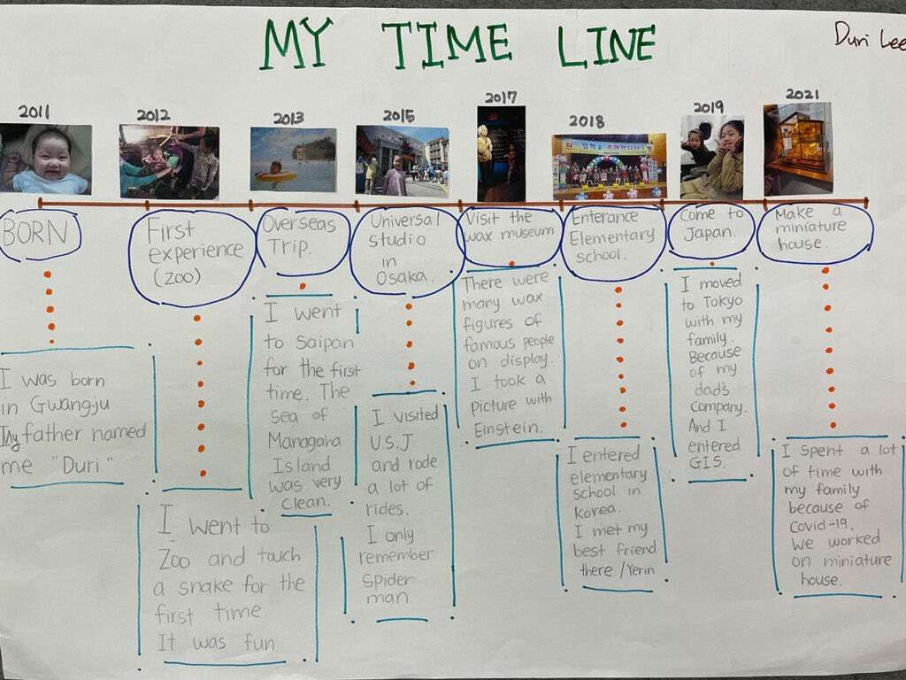

Методические разработки по профориентации для обучающихся 8-9 классов

План-конспект занятия по профориентации
«Профессия моей мечты» для учащихся 8-9 классов

Цель: формирование у обучающихся психологической готовности к осознанному и ответственному выбору будущей профессии, соответствующей их способностям и интересам, востребованной на рынке труда.
Задачи:
- Нацелить обучающихся на серьёзное осмысление выбора профессии.
- Дать возможность сориентироваться в типах профессий, выявить свои стремления, желания и наклонности.
- Объяснить, какие факторы влияют на выбор будущей профессии.
- Формировать осознанность, ответственность за выбор будущей профессии. Развивать коммуникативные способности учащихся (навыки работы в команде, развитие навыков эмпатического слушания).
Планируемые результаты:
Познавательные УУД: формировать у учащихся правильный выбор профессии Коммуникативные УУД: воспитывать любовь к труду, коллективизм, уважение друг к
другу, умение слушать, дисциплинированность, самостоятельность мышления.
Регулятивные УУД: понимать учебную задачу, осуществлять решение задачи под руководством учителя, контролировать свои действия в процессе его выполнения, отвечать на вопросы.
Личностные УУД: формировать адекватную самооценку, необходимость приобретения новых знаний в мире профессий.
Оборудование:
ПК, проектор, колонки, выход в Интернет.
Учитель: Добрый день, ребята. Сегодня мы с вами будем говорить о профессиях. И не просто о профессиях, а о профессии мечты. Не далек тот час, когда вы получите аттестат и вступите в новую пору своей жизни. И сейчас каждый из вас уже серьезно задумался о выборе своей профессии. И это правильно. Выбор будущей профессии для каждого человека является очень важным шагом в жизни. К данному выбору нельзя подходить необдуманно, спонтанно, или случайно. Выбор будущей профессии - задача со многими неизвестными. От её решения в жизни человека зависит очень многое. Однажды Конфуций сказал: «Выбери себе дело по душе, и тебе больше не придется работать ни дня в жизни». Именно так и происходит: любимая работа приносит человеку только удовольствие и приятный бонус в виде прибыли. Если же, наоборот, каждое утро он будет идти на работу с огромным нежеланием, думая только о том, чтобы поскорее наступили выходные или отпуск.
Разминка «Сколько существует профессий?»

Прежде чем двигаться дальше, предлагаю сделать небольшую разминку… и записать на листочке бумаги те профессии, которые вы знаете.
Итак, сколько их получилось в вашем списке? (ответы учащихся). Ребята, а сколько существует профессий всего? В «Международном стандарте классификации профессий» (есть, оказывается, и такой документ!) описаны 9333 профессий… И это не предел!!! По мере технического прогресса и изменения общественного устройства появляется и множество новых профессий. (Слайд 3)
Итак, заряд на общение получили. Можно приступать к серьезной работе.
Выбор будущей профессии, бесспорно, требует определённой стратегии. Какие факторы нужно учесть при принятии решения, что предусмотреть? Начнём с анализа мотивов при выборе будущей профессии.
Учитель: Как вы думаете, какие факторы могут повлиять на выбор профессии?
(обсуждение в парах)
Дети думают и обсуждают основные факторы выбора профессии, предложения детей фиксирует ассистент. На основании их предложений педагог совместно с детьми делает выводы. (слайд 4)
Упражнение «Паутина»
Ведущий. Постарайтесь назвать слова-ассоциации, связанные со словосочетанием
«Профессия моей мечты». (Учитель на доске записывает ассоциации). Требования к будущей профессии у вас получились очень высокие, но как сделать правильный выбор, чтобы всё, о чём мы мечтаем, сбылось? К сожалению, никто не сможет сделать выбор за тебя...И очень часто выпускники допускают ошибки при выборе профессии. Вот основные из них: (Слайд 5)
- Незнание мира профессий. Это и слабая информированность о мире профессий, устаревшие сведения о характере и условиях труда, предубеждения в отношении престижности профессии.
- Незнание себя: необъективная оценка своих способностей, незнание своего здоровья, нежелание или неумение соотнести свои способности к требованиям профессии.
- Незнание правил выбора профессии: отождествление учебного предмета с профессией, перенос отношения к человеку на профессию, выбор профессии «за компанию», выбор профессии перекладывается на родителей.
Чтобы избежать разочарования в будущем, нужно знать одну универсальную формулу, которая поможет вам в выборе профессии «вашей мечты». Нужно сопоставить три слагаемых «Хочу. Могу. Надо». (Слайды 6, 7)

Хочу – это твои интересы и склонности. Всё, что ты делаешь по собственной инициативе и желанию. Это твои хобби и интересы, чем ты занимаешься в свободное время. Если и от выбранной профессии ты будешь получать удовольствие, то охотнее и эффективнее будешь выполнять свою работу. (Слайд 8)
Могу – твои способности, возможности здоровья. Надо учитывать уровень своих знаний, умений и навыков в разных сферах деятельности. Всегда найдётся что-то, что тебе даётся легко без особых усилий и с хорошими результатами, вот за подобную профессию и стоит браться. А то, что тебе делать тяжело, сложно и не приносит удовольствия – оставь другим. (Слайд 9)
Надо – возможность трудоустроиться, уровень спроса на рынке труда. (Слайд 10)
Таким образом, мы получим совпадение наших желаний, возможностей и требований рынка, что увеличит шанс получать достойное вознаграждение за работу, приносящую удовольствие. (Слайд 11)
Типы профессий
Учитель: Человек при выборе профессии только сам может определить свои предпочтения к определенной области. Выбор профессии каждого человека – это его личный выбор, основанный на определенных возможностях, увлечениях, способностях и других личностных критериях. Все профессии по предмету труда разделяются на 5 типов. Я предлагаю вам посмотреть видеоролик «Типы профессий».
Всем интересно к какому типу профессий у вас есть склонности? Предлагаю вам пройти онлайн тестирование и определить приемлемый для себя тип профессии. (учащиеся проходят онлайн тестирование «Определение типа профессии: профориентационный тест Климова»). В зависимости от своих склонностей и интересов вы остановились на одном из пяти предлагаемых типов («Человек – Человек», «Человек – Техника», «Человек – Природа»,
«Человек – Знак», «Человек – Художественный образ»). (Слайд 12)
Упражнение «Деловые качества»
После прохождения тестирования учитель предлагает ученикам образовать группы по 5 типам профессий.
Учитель: А теперь я предлагаю вам совершить экскурсию в мир профессий. Вам необходимо самостоятельно ознакомиться с информативным материалом, касающимся вашего типа профессий. (Учитель предлагает учащимся пройти по ссылке https://clck.ru/349EBr и интерактивном режиме познакомиться с профессиями, входящими в
«Типы профессий» (при нажатии на определённый раздел «Типа профессий» открывается список профессий, относящихся к данному типу, при нажатии на название профессии – её

подробное описание, особенности, необходимые навыки,). После занятия ребята могут самостоятельно продолжить изучение). (Слайды 13, 14, 15)
Затем мы послушаем по очереди каждую группу. Вы должны ознакомить всех участников с качествами, которые, по вашему мнению, необходимы людям, предполагающим работать в данных направлениях.

Выступление участников.
Учитель: Повысить свои знания в мире профессий вы можете, участвуя в различных проектах, которые, безусловно, помогут вам в выборе будущей профессии.
«Билет в будущее» – проект ранней профессиональной ориентации для школьников, который помогает вам определиться с выбором будущей специальности, определить свои профессиональные склонности. (Слайд 16)
«ПроеКТОриЯ» «Примерочная профессий» (Слайд 17)
В России работает уникальный онлайн-тренажёр «Примерочная профессий», который позволяет в игровой форме познакомиться с востребованными профессиями и получить рекомендации по их выбору. Благодаря чему школьники со всей страны получили новую возможность выбрать свою профессию и карьеру. Вы можете зайти на портал
«ПроеКТОриЯ» и пройти тестирование, «примерить» множество различных профессий, таких как инженер-испытатель, актёр, нейромаркетолог, киберпсихолог, хирург, диетолог. Всего на ресурсе размещено уже более 120 профессий.
MAXIMUM Education
В рамках лекций и вебинаров можно познакомится с тонкостями поступления на различные направления, узнать о многообразии технических, творческих, медицинских и других специальностей. Ведущие эксперты Maximum расскажут, как определиться с выбором профессии. (Слайд 18)
Вы можете познакомиться с этими и другими Интернет-ресурсами по профориентации на следующих занятиях, а также изучить их самостоятельно, пройдя по ссылкам в Памятке (Приложение 1).
Учитель: При выборе профессии необходимо определиться с регионом работы и проживания, определить спрос на рынке труда по окончании учебного заведения (не важно, учебного заведения среднего профессионального, либо высшего профессионального образования), необходимо в приоритет так же поставить актуальность и востребованность своей будущей профессии.
Для того, чтобы вам было легче определиться с выбором своей будущей профессии, Предлагаю вам памятку «Пять шагов выбора профессии» (Приложение 2). (Слайд 19)

- Изучите глубже самого себя и разберитесь в своих интересах, склонностях, способностях, особенностях характера, темперамента и физических возможностях. Загляните в себя. Подумайте, какие у Вас сильные и слабые, главные и второстепенные качества.
- Изучайте мир профессий. Чтобы выбирать, нужно знать, из чего выбирать.
- Посещайте профориентационные мероприятия. Ходите на различные профессиональные пробы, экскурсии, мастер-классы и другие профориентационные и профинформационные мероприятия, которые помогут тебе конкретнее понимать особенности деятельности каждой из интересующих тебя профессий: Ярмарки образовательных услуг, профориентационные интерактивные площадки
- Познакомьтесь с организациями профессионального образования, перечнем специальностей и вступительных испытаний. Эту информацию вы можете найти как на официальных сайтах образовательных организаций.
- Собирайте информацию о рынке труда, о новых и перспективных профессиях (специальностях).
Узнать о перспективных отраслях и профессиях на ближайшие15 - 20 лет вы сможете с помощью «Атласа новых профессий».
И в заключении я хочу вспомнить одно хорошее русское выражение — «найти себя». Как вы его понимаете?
Примерные ответы детей:
- Узнать себя, открыть в себе таланты, способности, дарования.
- Узнать, что тебе нравится, чем хочешь заниматься.
- Найти применение своим талантам. Найти свое признание.
Учитель: Найти себя - значит понять свое признание, назначение, определить свои интересы, склонности. Поиски себя - это длительный процесс, и он может продолжаться всю жизнь. Я желаю вам – найти себя.
Рефлексия (Слайд 20)
«Сегодня на занятии я понял(а), я узнал(а), я разобрался(ась)…»
«Было интересно…»
«Меня удивило…»
«Я понял(а), что…»
Ребята, спасибо за работу. Мы сегодня начали знакомство с удивительным миром профессий, которое продолжим на следующих занятиях. А в заключение, хочу каждому из

вас пожелать… «Найди профессию, которая тебе по душе, и твой выигрыш составит пять дней в неделю».

Приложение 1
Интернет-ресурсы по профориентации
- Билет в будущее (Проект ранней профессиональной ориентации для школьников, который помогает вам определиться с выбором будущей специальности,
определить свои профессиональные склонности).
- Проектория (Вы можете зайти на портал «ПроеКТОриЯ» и пройти
тестирование, «примерить» множество различных профессий, таких как
инженер-испытатель, актёр, нейромаркетолог, киберпсихолог, хирург, диетолог. Всего на ресурсе размещено уже более 120 профессий).
- MAXIMUM Education (В рамках лекций и вебинаров можно познакомится с тонкостями поступления на различные направления, узнать о многообразии технических, творческих, медицинских и других специальностей. Ведущие
эксперты Maximum расскажут, как определиться с выбором профессии).
- Навигатум (Федеральный образовательный проект. Игровые инструменты профессионального и личностного самоопределения).
- Уроки по профориентации (Ресурс содержит уроки по профориентации, которые участвовали во Всероссийском профориентационном конкурсе методических
разработок «Экскурс в мир профессий»).
- Смартия (Данный ресурс позволяет школьникам тренировать ключевые умения, собирать для себя содержательные коллекции учебных материалов: из статей, тренингов, онлайн-курсов).
- Профилум (Сервис профессиональной навигации, помогает сориентироваться в мире новых профессий, узнать диапазон зарплат, востребованность, требуемые компетенции, подбирает варианты подходящих видов деятельности, предлагает круг профессий на основе компетенций).
Полезные ссылки
- Мир профессий (онлайн-навигатор в мир профессий)
- Атлас профессий
- «Перечень перспективных и востребованных профессий, специальностей на рынке труда ХМАО-ЮГРА».
- Видеоролик «Типы профессий»
Тесты по профориентации
- Определение типа профессии: профориентационный тест Климова
- Профориентатор
- Центр профориентации «ПрофГид»
- Тест «Карта интересов»

Приложение 2
Памятка «Пять шагов выбора профессии»
- Изучите глубже самого себя и разберитесь в своих интересах, склонностях, способностях, особенностях характера, темперамента и физических возможностях. Загляните в себя. Подумайте, какие у Вас сильные и слабые, главные и второстепенные качества.
- Изучайте мир профессий. Чтобы выбирать, нужно знать, из чего выбирать.
- Посещайте профориентационные мероприятия. Ходите на различные профессиональные пробы, экскурсии, мастер-классы и другие профориентационные и профинформационные мероприятия, которые помогут тебе конкретнее понимать особенности деятельности каждой из интересующих тебя профессий: Ярмарки образовательных услуг, профориентационные интерактивные площадки
- Познакомьтесь с организациями профессионального образования, перечнем специальностей и вступительных испытаний. Эту информацию вы можете найти как на официальных сайтах образовательных организаций.
- Собирайте информацию о рынке труда, о новых и перспективных профессиях (специальностях).

«Кем быть, каким быть?!»
(методическая разработка технологической карты внеурочного профориентационного занятия для 8-9 классов на основе одной из техник проектирования образа профессионального будущего
с использованием модели «Парашут»)

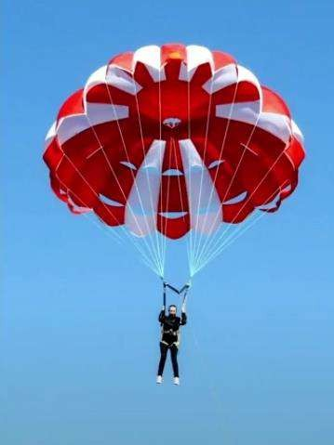

Технологическая карта занятия по профориентации

С т р у к т у р а з а н я т и й | Тема | «Кем быть, каким быть?!» (блок внеклассных мероприятий для 8-9 классов на основе техники проектирования образа профессионального будущего  «Парашут»
С т р у к т у р а з а н я т и й | Краткая характеристика участников (кол-во, возраст) | Подростки 13-15 лет (8-9 класс), возможно индивидуально, а также малыми и средними группами (от 5-7 до10-12 человек) для установления продуктивного рабочего  контакта во время занятия.
С т р у к т у р а з а н я т и й | Цель | Профориентационная помощь подросткам в части жизненного и профессионального самоопределения в процессе проектирования образа своего профессионального  будущего на примере модели «Парашут».
С т р у к т у р а з а н я т и й | Задачи  (по количеству занятий блока) | Общая задача: ознакомление участников с методикой  «Парашут», её структурой (модулями), порядком выполнения упражнений по модулям, приемами анализа и рефлексии в части проектирования будущего, применением методики во времени.  - задача № 1: как можно более тщательно проработать желаемое окружение;  - задача № 2: предполагает определение и ранжирование факторов дискомфорта и утверждение наиболее значимых факторов комфорта;  - задача № 3: проработать навыки и умения, обладателем которых Вы уже являетесь на данный момент времени;  - задача № 4: сформулировать жизненные цели на основе одноименного упражнения;  - задача № 5: определить, какими знаниями Вы обладаете сейчас и какими знаниями вы хотели бы обладать;  - задача № 6: проработать желаемый уровень ответствености, заработной платы и социального окружения;  - задача № 7: обозначить предпочитаемые места проживания  (географический фактор).
С т р у к т у р а з а н я т и й | Раздаточные материалы | Листы с методикой «Парашут» и упражнениями под эту методику по числу участников.
С т р у к т у р а з а н я т и й | Оборудование | ПК, желательно проектор, экран
С т р у к т у р а з а н я т и й | Рекомендации по использованию рабочего пространства | Рекомендуется | для | занятия | U-
С т р у к т у р а з а н я т и й | Рекомендации по использованию рабочего пространства | образное и V-образное расположение столов (Рис.1), наиболее подходящее для работы со средними и малыми группами. |  |  |  | Рис.1  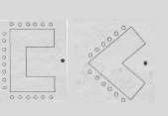

 | Краткий план (название этапа,  ориентировочное время) | - Организационный момент (взаимное приветствие, введение в круг решаемых вопросов) – 2 мин.  - Подробное ознакомление с методикой «Парашут», её модулями (Приложение 3).  - Работа с Модулем № 1 (№ 2, № 3, № 4, № 5, № 6, № 7 – по плану – см. Приложения 3-9) -10 мин.  - Выполнение на бланке упражнения по модулю и перенос результатов на бланк методики «Парашут» -15 мин.  - Обсуждение результатов работы – 5 мин.  - Подведение итогов: что дала работа над модулем, какие есть сомнения, вопросы – 3 мин.  - Домашнее задание: как продолжить работы по модулю (при необходимости), в т.ч. особенности работы с бланком обратной связи (Приложение 10) – 5 мин.
 | Формы работы | Фронтальная, групповая, в ходе выполнения упражнений -  индивидуальная
 | Методы работы | Методика «Парашут» предполагает активную проработку подростком имеющихся у него качеств (тип личности, умения, навыки) и желаемых им сторон будущего (в жизни и профессии) по семи модулям, с установлением  взаимосвязи между ними.
 | Приемы работы | Лекция, упражнения, ответы на вопросы, приемы обратной связи (рефлексия)
 | Ход занятий | (ниже по тексту)
 | Анализ и рефлексия занятия | Приложение 10

Ход занятия
Модель «Парашуют». Модуль № 1 «Предпочитаемое окружение» Организационный момент (взаимное приветствие, введение в круг решаемых вопросов)
Ознакомление с методикой «Парашуют». Структура по модулям, порядок работы с модулями, приемы анализа и обратной связи.
Часть 1 – лекционная. Модель «Парашут» для профессионального самоопределения: что это, из чего состоит. Часто так бывает, что мы затрудняемся формулировать четкий образ желаемого будущего, который бы включал различные элементы: образ жизни, который я хочу вести; образ профессии - где я хочу работать, в окружении каких людей, в каком типе команды, в каком типе культуры. Модель «Парашут» дает хорошо структурированный метод работы для определения профессионального образа будущего. Мы поговорим, что это, из чего это состоит. Такой сегодня план.
Итак, модель «Парашут» - что это такое. (На экране бланк методики «Парашут» – Приложение 2). Это некий такой шаблон, или модель, образ того профессионального будущего, в котором мы хотим жить. Автор мирового бестселлера «Какого цвета парашут?» Ричард Боллс является лидером в этой области, его книга выдержала множество переизданий.

То есть она довольно-таки популярна и издана в 26 странах, на 22 языках, на сегодняшний день продано более 50 млн экземпляров. Это говорит о том, что тема горячая, конечно, популярная, востребованная, и то, что это практично и удобно в использовании. Методика состоит из семи Модулей: 1) предпочитаемое окружение - профессиональное, личное, возможность конструктивного сотрудничества разных типов людей; 2) предпочитаемые рабочие условия - расположение офиса, график работы и т.д.; 3) анализ навыков и умений; 4) жизненные цели; 5) знания, области интересов, их предпочитаемость для обладателя; 6) желаемый уровень ответственности, заработной платы и социального окружения; 7) предпочитаемые места проживания (географический фактор). Довольно скучное перечисление модулей никак не передает живости и содержательной наполненности этой методики. При активности участников сухие строчки плана обретают живое содержание, наполняются смыслом. По каждому из модулей вами выполняется упражнение на отдельном листе бумаги, итоговые результаты заносятся в основной бланк «Парашута». …Работу можно продолжить дома. Домашние задания зависят от степени проработки модуля: при необходимости возможно доработать пункты модуля и подготовиться к выполнению последующих модулей, выполнить анализ и подготовить обратную связь (рефлексию). Целесообразно анализ и рефлексию оставить в качестве домашнего задания, т.к. новая информация должна «улечься», что позволит легче сформулировать свои впечатления. Организованная таким образом работа будет неформальной, на занятиях будет возможность, при необходимости, вернуться к какому-то из упражнений, подросткам - задать вопросы, проговорить сомнения.
Часть 2- практическая. Модуль № 1 «Мое предпочитаемое окружение». Упражнение
«Вечеринка». Предполагается работа на бланке - выполнение упражнения «Вечеринка» (Приложение 3). Необходимо отработать с предпочтениями в отношении окружения и выбрать, ранжируя свой выбор, три наиболее предпочитаемых группы людей, с которыми хотелось иметь общение в ходе профессиональной деятельности. Обычно, здесь имеется ввиду предпочтения в отношении команды: с какими профессиональным окружении я хочу работать. Для выполнения данного модуля используется упражнение «Вечеринка», основанное на социальной типологии Дж.Голланда, включающей шесть типов личности:
«реалист» (R), «исследователь» (I), «артист» (A), «социальный тип» (S), «предприниматель»
(E) и «офисный тип» (C). Типология Дж.Голланда предполагает, что типы взаимодействуют друг с другом. И здесь нам в помощь исследования о совместимости различных типов
Ваша карьерная мотивация должна совпадать с той средой, в которой Вы работаете, тогда радость и удовлетворение, а также результаты работы будут приносить желаемые и ощутимые плоды. Результатом выполнения данного упражнения должен стать трехбуквенный код типа
«RСЕ», который необходимо занести в бланк «Парашюта» (см. Приложение 2)
Обратная связь (бланк обратной связи см. Приложение 10).

Модуль № 2 «Предпочитаемые рабочие условия», Модуль № 3 «Навыки и умения», Модуль № 4 «Жизненные цели», Модуль № 5 «Знания и области интересов», Модуль №
6 «Уровень ответственности и заработная плата» и, наконец, Модуль № 7
«Предпочитаемые места проживания (географические факторы)» отличаются лишь содержанием лекционной части, сами занятия этих модулей строятся по той же схеме, что занятие по Модулю № 1: организационный момент, разъяснение сути методики и подхода к выполнению упражнения. Затем участниками выполняется упражнение по модулю. Результат упражнения заносится в бланк «Парашута». Анализ и обратная связь присутствуют в конце каждого занятия. Бланки упражнений для модулей № 2- №7 представлены в Приложениях (см. Приложения 4-9)
Источники информации:
- Афанасьева Н.В. Профориентационный тренинг для старшеклассников «Твой выбор» /Под ред. Н.В.Афанасьевой. – СПб.: Речь, 2007.
- Веснина, Н. И. Классный час «Образование и формирование жизненных планов» / Н. И. Веснина//Классный руководитель. - 2008. - №7. - С. 3-11.
- Галеева В. А. Классный час «Выбор профессии» /В.А.Галеева // Классный руководитель. - 2006. - №2. - С. 19 - 21.
- Глазырина Е. А. Профориентационная работа на уроках технологии как средство социализации учащихся /Е.А.Глазырина // Школа и производство, 2009, №3. - С.7-8.
- Дьячкова О. Ф. Классный час «Роль самовоспитания при планировании карьеры» / О.Ф. Дьячкова //Классный руководитель. - 2008. - №7. - С. 15-21.
- Дьячкова О. Ф. Классный час «Что может помочь в планировании карьеры» / О.Ф. Дьячкова
// Классный руководитель. - 2008. - №7. - С. 21-26.
- Зеер Э.Ф. Психология профессий. Екатеринбург:УГППУ, 1997.
- Климов Е.А. Введение в психологию труда. М.: Изд-во МГУ, 1988.
- Климов Е.А. Как выбирать профессию. М.:Просвещение, 1990.
- Климов Е.А. Психология профессионального самоопределения. М.:Academia, 2007г.
- Курсы повышения квалификации СурГУ «Сопровождение процесса профессионального самоопределения и профессиональной ориентации для старшеклассников» (материалы).
- Лернер П. Самоопределение растущей личности –составная часть трудового воспитания / П. Лернер//Народное образование. - 2007. - №6. - С. 230-234.
- Мязина Н. В. «Фабрика мастеров» представляет профессию / Н. В. Мязина // Классный руководитель. - 2008. - №7. - С.56-61.
- Пасечникова Т.В. Сценарий профориентационного мероприятия: от идеи к проведению/ Методическое пособие – Самара: Изд-во ЦПО, 2010. – 57 с.

- Пряжников Н.С. Профессиональное и личностное самоопределение. М.: Издательство
«Институт практической психологии», Воронеж: НПО «МОДЭК», 1996.
- Чутко Л. Классное агентство «Профессионалы будущего» / Людмила Чутко // Здоровье школьника. - 2010. – №1. – С. 91-95; №2. - С. 91-94.
- Материалы сайта Методического кабинета профориентации: http://www.metodkabi.net.ru/
- Ричард Боллс: Какого цвета ваш парашут? Практическое руководство для тех, кто ищет работу, или хочет сменить её: https://knigid.ru/23839-richard-bolls-kakogo-cveta-vash- parashyut/read-5.html
- Тест Дж. Голланда (в модификации Г.В. Резапкиной) http://xn--b1aecfrgavb2a.xn-- p1ai/files/0001/%D0%9C%D0%B5%D1%82%D0%BE%D0%B4%D0%B8%D0%BA%D0%B0% 20%D0%93%D0%BE%D0%BB%D0%BB%D0%B0%D0%BD%D0%B4%D0%B0.pdf

Приложение 1
Модель «Парашут» - техника проектирования образа профессионального будущего
(лекционный материал)

Введение. Проблема профессионального самоопределения настолько сложна, что удовлетворительное ее решение крайне затруднительно для подавляющего большинства людей, не только подростков, а и взрослых [15], стоящих перед выбором профессии, или выбором варианта трудоустройства. В профориентационной литературе описано немало случаев подобно такому: «хоть бы какая работа, лишь бы прокормить себя» [11]. Таким образом, главная идея данной методической разработки основана на том, что профессиональное самоопределение должно идти в ногу с жизненным самоопределением. Профессия - наиважнейшая часть, но, именно, часть жизненного пути, поэтому важно, чтобы выбирающий свой профессиональный путь мог и умел соотнести как можно больше различных моментов (факторов), которые сделают его выбор осознанным. Активная позиция самоопределяющегося, ознакомление с практичными, доступными в понимании техниками позволит увидеть новые перспективы для себя, начать управлять уже сейчас процессом своего само- и профессионального определения, увязывая жизненные и профессиональные моменты воедино, согласовывать их между собой, отдаленно, на перспективу, планировать их, делая первые шаги в своей карьере. Вернее, подготавливая и
«удобряя почву» для нее.
Обоснование выбора методики. Методика «Парашут» дает хорошо структури рованный метод работы для определения профессионального образа будущего [11]. Часто так бывает, что участники профориентационных встреч затрудняются сформулировать четкий образ желаемого будущего, который бы включал различные элементы: 1) образ жизни, который я хочу вести, 2) образ профессии (где я хочу работать, в окружении каких людей, в каком типе команды, в каком типе культуры). Модель «Парашут» - это некий такой шаблон, образ того профессионального будущего, в котором мы хотели бы жить. Разработал и предложил данную методику автор мирового бестселлера «Какого цвета Ваш парашут?» Ричард Боллс. Он является лидером в этой области, его книга очень популярна, выдержала множество переизданий, издана в 26 странах, на 22 языках, на сегодняшний день продано более 50 млн. экземпляров. Это говорит о том, что тема, популярная, востребованная, и то, что эта методика практична и удобна в использовании [12]. В пользу выбора данной методики говорит её доступность для использования всеми специалистами, работающими со школьниками, т.к. она не требует специальной подготовки, обработка и интерпретация результатов методически просты. В тоже время методика достаточно информативна, в ней есть место структурированным и творческим заданиям. Работа с ней может дать толчок качественному самоанализу, и, как результат, получить более

определенную картину «себя в поиске профессии», развить активную позицию относительно своего само- и профессионального определения. Степень самостоятельности подростков, и, соответственно, степень участия наставника при выполнении упражнений, количество его разъяснений могут варьироваться, взависимости от готовности подростка, желает он погрузиться в задачу самостоятельно, или ему нужны подсказки, наводящие вопросы, примеры. Можно двигаться от определения типа своей личности, а можно отправной точкой взять какую-то профессию и посмотреть, какие качества требуются для успешного её освоения, присутствуют ли они у конкретного подростка, настолько ли ярко выражены.
Модель «Парашут» для профессионального самоопределения: что это, из чего состоит. Итак, модель «Парашут» - что это такое, как с ней работать. (На экране бланк методики «Парашут». Модель состоит из семи моделей, каждый из которых отражает какую-то сторону жизни человека, его деятельности. Все они достаточно подробно описаны ниже. Это некий такой шаблон, или модель, образ того профессионального будущего, в котором мы хотим жить. Начнем с Модуля № 1 «Мое предпочитаемое окружение»
Модуль № 1 «Мое предпочитаемое окружение» предполагает поработать с предпочтениями в отношении окружения и выбрать, ранжируя свой выбор, три наиболее предпочитаемых группы людей, с которыми хотелось иметь общение в ходе профессиональной деятельности. Обычно, здесь имеется ввиду предпочтения в отношении команды: с какими профессиональным окружении я хочу работать. Для выполнения данного модуля используется упражнение «Вечеринка» (Приложение 4), основанное на социальной типологии Дж.Голланда, включающей шесть типов личности: «реалист» (R),
«исследователь» (I), «артист» (A), «социальный тип» (S), «предприниматель» (E) и
«офисный тип» (C). Типология Голланда предполагает, что типы взаимодействуют друг с другом. И здесь нам в помощь исследования о совместимости различных типов
Ваша карьерная мотивация должна совпадать с той средой, в которой Вы работаете, тогда радость и удовлетворение, а также результаты работы будут приносить желаемые и ощутимые плоды. Результатом выполнения данного упражнения должен стать трехбуквенный код типа «RСЕ».
Модуль № 2 «Мои предпочитаемые рабочие условия» предполагает определение и ранжирование факторов дискомфорта и утверждение наиболее значимых факторов комфорта, которые заносятся в бланк «Парашута» с учетом степени важности. Не так просто ответить с первого раза. Можно сделать по шагам. Первый шаг: припоминаем те места, на которых уже удалось побывать, или видеть, как работали другие, или кто-то делился впечатлениями, возможно, вспомнить рабочее место родителей. Второй и третий шаги – что показалось неудобным, нежелательным, неприемлемым и в какой степени. Если нет такого опыта, то можно поставить себе задачу – походить по офисам, рабочим местам,

обращая внимание не те или иные детали, которые могут быть важными именно для Вас. Важно, чтобы определить свои приоритеты.
Выполняя упражнение на бланке «Мои предпочитаемые условия» (Приложение 5) вы предполагаете желаемый уровень обстановки и комфорта: в каком офисе вы хотели бы работать, будет ли это «open space», или я хочу работать в классическом офисе, где он будет располагаться, каким будет мое рабочее место в деталях и т.д.
Как работать? Внесите в таблицу бланка «Мои предпочитаемы рабочие условия» свои предпочтения. Результаты из последней колонки «Топ-5 факторов комфорта» внесите в шаблон «Парашута».
Модуль № 3 «Мои навыки и умения» предполагает работу с теми навыками и умениями, обладателем которых Вы уже являетесь на данный момент времени. Проблема заключается в том, что некоторые из навыков мы просто не замечаем за собой, т.к. в свое время какое-то занятие далось нам слишком легко, как бы само собой (забросить мяч в корзину, кататься на роликах, на уроках математики щелкать, как орешки дискриминанты т.д.). Набрать свою копилку навыков помогает упражнение «Семь счастливых историй», при выполнении которого важно подробнее описать свой, порой «незначительные», на первый взгляд, результаты. Задача ведущего занятие - помогать искать эти истории: в обучении, в хобби, в повседневных моментах, или, может быть, некоторые подростки умеют монетизировать соцсети…, имеют волонтерский опыт и т.д.
Модуль № 4 «Жизненные цели». Это основополагающий блок. Он находится в центре модели «Парашют». Зачем нам работать с жизненными целями? Ответ такой: это то, что помогает нам наметить наш жизненный вектор. В процессе выбора профессии важно ответить на вопрос «А для чего? Для какого жизненного смысла…» Для того, чтобы создать долгосрочную мотивацию в освоении профессии. Предполагается работа на ценностном уровне. Даем понимание учащимся о конечности цели. Правильные цели должны быть неисчерпаемыми, бесконечными, если хотите.
Модуль № 5 «Знания и область интересов». Поисследуем, какими знаниями вы обладаете сейчас и какими знаниями вы хотели бы обладать. Можно идти вот таким последовательным способом: разделить знания, интересы по четырем блокам (посмотрите на схему в бланке упражнения)
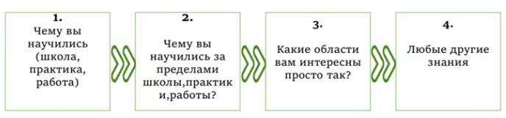

Далее, стоит разделить знания по «корзинам» (вывести пример на экране)

1.
Я много знаю об этом и люблю использовать это знание
- информатика
- Рус.яз
- Ин.яз
- Языки прогр-я SQL, DAX
2.
Я знаю об этом сравнительно мало, но я люблю использовать эти знания
- математика
- физика
- Язык прог-я Query M,
3.
Я много знаю об этом, но не люблю использовать это знание
- биология
- SAP BW, Power Point
- Вареная морковь
4.
Я знаю об этом сравнительно мало, и не люблю использовать эти знания
- химия
- финансовая часть бизнеса (счета, фактуры)

Модуль № 6 «Предпочитаемый уровень ответственности». И, необходимо добавить, уровень заработной платы. Как правило, существует линейная связь между уровнем ответственности и уровнем зарплаты. Хотя, возможно, кто-то захотел быть иметь высокую зарплату не имея ответственности. Но это не есть правило. Также в этот раздел относится показатель «другие источники дохода». Выполняя задание в бланке модуля 6, необходимо проработать не только желаемый уровень ответствености (наемный работник, руководитель команды, владелец бизнеса), заработной платы, но и социальный статус, а также желаемое социальное окружение.
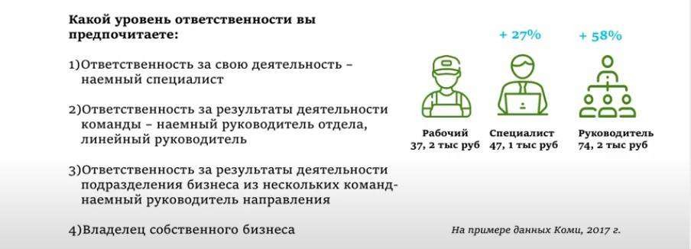

Наемный рабочий отвечает только за результаты своего труда. Линейный руководитель отвечает за результат работы команды, и самый высокий уровень ответственности, по сравнению с ними, имеет владелец бизнеса, который решает вопросы организации производства, получения прибыли, найма работников и специалистов, или должен найти компетентных специалистов для этого. На изображении по данным 2017 года видны данные статистики: чем выше уровень управления, тем больше зарплата. Для кого-то из вас важно

стать в будущем управленцем, и он будет двигаться в этом направлении. А для кого-то управленческий опыт не является стратегическим, и это другая карьерная траектория и, соответственно, другой уровень оплаты труда. Выбор за вами: вертикальная карьера (дорасти до уровня руководителя), горизонтальная карьера (развиваться в профессиональных качествах), или найти другие источники дохода, что также вполне возможно. Поэтому, самое главное, определить для себя, какой уровень ответственности для вас приемлем. И, не забывать со временем, во время рубежных моментов жизни (окончание вуза, защита квалификации и пр.) пересматривать свои взгляды и планы. Подумайте над всеми этими вопросами и внимательно заполните бланк Модуля 6:
- определите предпочитаемый и предполагаемый уровень ответственности;
- определите и занесите в таблицу предпочитаемый образ жизни: жилье, отдых, образование;
- рассчитайте примерную стоимость предпочитаемого уровня жизни (в год);
- определите уровень предпочитаемой заработной платы;
- определите и занесите в таблицу дополнительные источники дохода;
- внесите результата из бланка упражнения по Модулю 6 в бланк «Парашута».
Рекомендуемое время выполнения – 30 минут. Постарайтесь задавать вопросы, чтобы, при необходимости, вы могли проработать этот модуль дома.
Модуль № 7 «Желаемые места проживания» (географический фактор). Это тоже важная часть проектирования своего профессионального и личного будущего – ответить на вопросы: где я хочу провести большую часть своего времени и своей жизни, учиться, работать. Можно посмотреть на пример работы с Модулем № 7 на рисунке ниже. Работа в данном модуле строится по принципу выявления факторов дискомфорта, их ранжирования (знакомо по работе с Модулем № 2 «Предпочитаемый рабочие условия»), преобразования в факторы комфорта по степени важности. Все данные заносим в таблицу на бланке Модуля
№ 7. Как результат, наиболее предпочитаемые места проживания (географический фактор) переносим из бланка Модуля № 7 в бланк «Парашута».
Пример выполнения НА ЭКРАН (разбор с наставником, учителем):
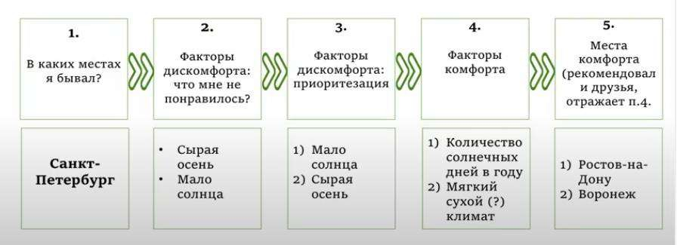

Приложение 2

Модель «Парашют»

Мое предпочитаемое окружение ТИП по ГОЛЛАНДУ:_ _ _

Мое предпочитаемое рабочие условия:
1)
2)
3)
4)

Мое навыки и умения:
1)
2)
3)
4)

Жизненные цели
1.
2.
3.
Мои знания и области интереса:
1) 1)
2) 2)
3) 3)
4) 4)









Предпочитаемый уровень ответственности: Уровень ЗП:
Другие источники дохода:

Предпочитаемые места проживания: Географические факторы:

Приложение 3
Мое предпочитаемое окружение. Упражнение «Вечеринка»
«Какой Я?»

Реалист (R)

Люди, обладающие спортивными или механическими навыками, предпочитают работать с предметами, механизмами, инструментами, растениями или животными
(I) Исследовательский
Им нравится исследовать, анализировать, оценивать или решать задачи

Офисный (С)
Им нравится работать с данными, хороши в делопроизводстве, вычислениях, исполнительны и точно выполняют задания
(A) Артистический
Люди, которые мыслят нестандартно, любят вольную деятельность с использованием воображения и творческого потенциала


Предприимчивый (Е)
Им нравится работать с людьми-влиять, убеждать, впечатлять, вести, управлять,
приобретая личную выгоду
(S) Социальный
Люди, которым нравится помогать, осведомлять, просвещать, обучать,
развивать, лечить, у которых подвешен язык

На экране

 | Тип профессиональной среды
 | R | I | A | S | E | C
Реалистичный (R) | Отлично | Хорошо |  | Плохо |  | Хорошо
Интеллектуальный (I) | Хорошо | Отлично | Хорошо |  | Плохо
Артистический(A) |  | Хорошо | Отлично | Хорошо |  | Плохо
Социальный (S) | Плохо |  | Хорошо | Отлично | Хорошо
Предпринимательский (E) |  | Плохо |  | Хорошо | Отлично | Хорошо
Офисный (C) | Хорошо |  | Плохо |  | Хорошо | Отлично

Разные типы по-разному сочетаются друг с другом. Наибольшее сочетание наблюдается у типов, соседствующих друг с другом в круге, наименьшее у тех, которые расположены на противоположной стороне

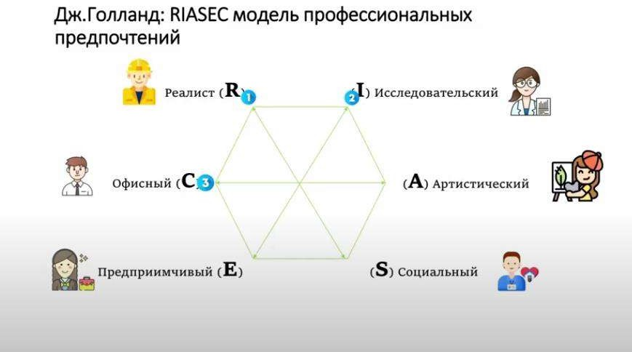

Приложение 4
Мои предпочитаемые рабочие условия Например, факторы комфорта (столбец 4):
- возможность удаленной работы
- гибкий график
- грамотная и стильная организация рабочего пространства
- доступное качественное питание в специально отведенном месте

1  Рабочие места, на которых я бывал | 2.  Факторы дискомфорта: что мне не понравилось? | 3.  Факторы дискомфорта: приоритезация | 4.  Факторы комфорта
1 | - ​  - ​  - ​  - ​ | 1  2  3 | 1  2  3
2 | - ​  - ​  - ​ | 1  2  3 | 1  2  3
3 | - ​  - ​  - ​ | 1  2  3 | 1  2  3
4 | - ​  - ​  - ​ | 1  2  3 | 1  2  3
5 | - ​  - ​  - ​ | 1  2  3 | 1  2  3
6 | - ​  - ​  - ​ | 1  2  3 | 1  2  3

ИНСТРУКЦИЯ:

Модуль 3. «Мои навыки и умения»
Приложение 5

Структура навыков (см.рисунок) поможет определиться со своим «багажом» умений и навыков. Используй в качестве маячков предложенные слова.
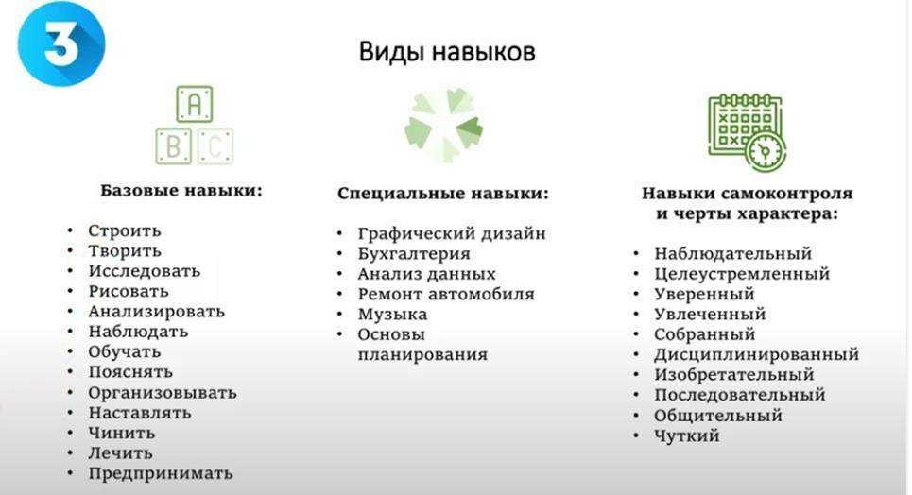
Упражнение «Семь счастливых историй»

Какие мои навыки и умения проявились
Составьте свою |  | •
первую историю:  - опишите случай из | История 1 | •  •
жизни, который связан с тем, как я проявил свои умения на людях; | История 1 | •  •
 | История 2 | •  •  •
- случай, который |  | •
вспомнился  благодаря яркому | История 3 | •  •
финалу;
- связан с тем, как я справился со сложной задачей; | История 4 | •  •  •
- является поводом |  | •
для гордости, т.к. я  совершил что-то | История 5 | •  •
чего не совершал
раньше;
- связан с тем, чего от меня не ожидали
раньше;  - связан с тем, чего от меня не ожидали | История 6 | •  •  •
и… даже
- с тем, на что |  | •
способны лишь профи. | История 7 | •  •

Приложение 6

Техники Проектирование образа профессионального будущего Модуль № 4 «Жизненные цели»
Упражнение «Мои жизненные цели»
Пример выполнения: «Я хочу, чтобы благодаря мне в мире стало больше…» (определяете максимально широко направление своих усилий)

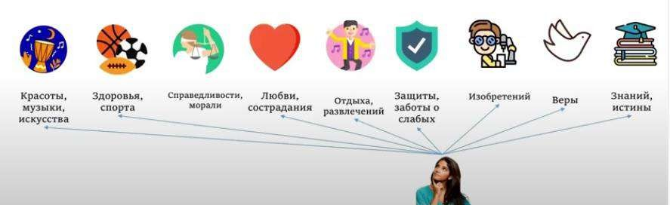

О п о р н ы е ф р а з ы (подсказки)
Картины | Долголетие | В какой  области | Для кого? | Смех | Для кого? | Воздух | Любовь к  Богу | Какие  знания?
Орнаменты | Исцеление | Права  ущемленных | С какими  проблемами | Беззаботность | С какими  поблемами? | Вода | Прощение | В какой  области
Цветы | Исследование |  |  | Перспектива |  | Еда | Милосердие | Вы хотите
Песни |  |  |  | Танцы |  | Энергия |  | умножать
Одежда |  |  |  | Радость |  |  |  | знания
Т в о и в а р и а н т ы
(заполняй максимально широко и подробно)

Как работать с Модулем № 4 «Жизненные цели»
Заполни таблицу максимально глобальными целями, выбери три цели, запиши цели из данного упражнения в бланке «Парашут». Помни, что цели должны быть, по возможности, неисчерпаемыми, как бы бесконечными. В этом случае всегда будет сохраняться вектор для Твоих новых открытий, Твоего развития, для Твоих достижений.

Приложение 7
Техники Проектирование образа профессионального будущего Модуль № 5 «Мои знания и области интереса»
Пример выполнения
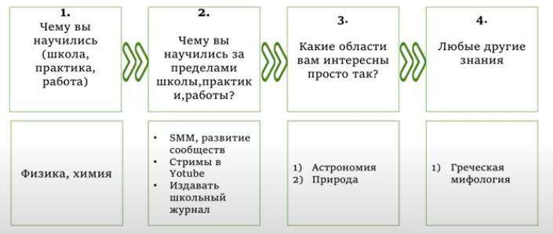
Оценка того, что есть и какие знания хотели бы приобрести.
«Мои знания и области интереса» (Твоя таблица)

1.  Чему вы научились (школа, практика, работа) | 2.  Чему вы научились за пределами школы, практики, работы? | 3.  Какие области вам интересны просто так? | 4.  Любые другие знания
1. | 1. | 1. | 1.
2. | 2. | 2. | 2.
3. | 3. | 3. | 3.
4. | 4. | 4. | 4.
5. | 5. | 5. | 5.
6. | 6. | 6. | 6.
7. | 7. | 7. | 7.
8. | 8. | 8. | 8.
9. | 9. | 9. | 9.
10. | 10. | 10. | 10.

Далее, стоит разделить знания по четырем «корзинам»


1.
Я много знаю об этом и люблю использовать это знание

2.
Я знаю об этом сравнительно мало, но я люблю использовать эти знания

3.
Я много знаю об этом, но не люблю использовать это знание

4.
Я знаю об этом сравнительно мало, и не люблю использовать эти знания

Приложение 8
Модуль № 6. Уровень ответственности и заработная плата
Как работать:
- заполните таблицу «Предполагаемый уровень ответственности» (Таблица 1)
- определите предпочитаемый образ жизни на примере критериев среднего класса (Таблица 2, колонка 2)
- Рассчитайте примерную стоимость в год предпочитаемого образа жизни (Таблица 2, колонка 3)
- Определите уровень предпочитаемой заработной платы (Таблица 2, нижняя строка)
- Определите дополнительные источники дохода (Таблица 3: выделите то, что подходит Вам)
- Занесите результаты в форму «Парашут»

Таблица 1
Предполагаемый уровень ответственности

1.  Ответственность за свою деятельность –  наемный специалист | 2.  Ответственность за результаты деятельности команды –  наемный руководитель отдела, линейный руководитель | 3.  Ответственность за результаты деятельности подразделения бизнеса из нескольких команд  -  наемный руководитель направления | 4.  Владелец собственного бизнеса

Таблица 2
Предпочитаемый образ жизни

Критерии уровня жизни среднего класса | Ваш образ предполагаемого уровня жизни | Примерная стоимость в год
1 | 2 | 3
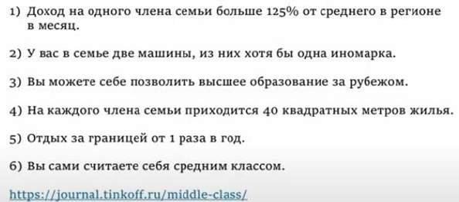 | 1.
 | 2.
 | 3.
 | 4.
 | 5.
 | 6.
Предпочитаемая заработная плата -

Таблица 3
Дополнительные источники дохода
(выделите приемлемые, на Ваш взгляд)

1 | заработная плата за работу по найму | 7 | дивиденды по акциям
2 | стипендии, пенсии, пособия на детей | 8 | доходы от бизнеса
3 | алименты, помощь родных и близких | 9 | доходы от индивидуальной трудовой деятельности
4 | проценты по вкладам в банк | 10 | доходы от сдачи в аренду недвижимости  (квартиры, дачи, гаража)
5 | возврат налогов | 11 | наследство
6 | подарки, призы, выигрыши | 12 | гранты
13 | доходы от продажи недвижимости, продукции с приусадебного хозяйства, личных вещей

Приложение 9
Модуль 7. Предпочитаемые условия и места проживания (географические факторы)
Как выполнить:
- Определите свои предпочтения по таблице, превращая ранжированные факторы дискомфорта в факторы предпочитаемого комфорта.
- Внесите результаты в шаблон Модели «Парашут».
- Время выполнения упражнения: 20 минут

1.В каких местах я бывал(а)? | 2. Факторы дискомфорта:  что мне не понравилось? | 3. Факторы дискомфорта: приоритезация | 4. Факторы комфорта | 5. Места комфорта  (рекомендовали друзья,  отражает п.4)
1 | • | 1 | 1
 | •  • | 2  3 | 2  3
 | •
2 | • | 1 | 1
 | •  • | 2  3 | 2  3
3 | • | 1 | 1
 | •  • | 2  3 | 2  3
4 | • | 1 | 1
 | •  • | 2  3 | 2  3
5 | • | 1 | 1
 | •  • | 2  3 | 2  3
6 | • | 1 | 1
 | •  • | 2  3 | 2  3

Пример выполнения (разбор с коучем, наставником, учителем):

Приложение 10

Анкета обратной связи
Оцените полезность мероприятия для вас по 5-ти балльной шкале (0 – самый низкий балл, 5 – самый высокий) .
Ответьте на вопросы:
- Что вам понравилось больше всего?

- Какие моменты мероприятия были для вас наиболее интересными?

- Что хотелось бы рассмотреть более подробно?

- Что хотелось бы сократить?

- Какие еще темы вы хотели бы изучить?

- Что бы хотели пожелать или посоветовать ведущему для улучшения организации подобных мероприятий?

Спасибо за ответы!

Методические разработки по профориентации для обучающихся 10-11 классов

Разработка сценария образовательного события
«Калейдоскоп профессий»

Технологическая карта образовательного события
Подготовительный этап:
- Тестирование на платформе ОНЛАЙН-ТЕСТИРОВАНИЯ «PROFLINE»
  - Педагогическое обоснование урока

Предмет, класс | Внеклассное занятие. 10 класс
Тема | профессий
Тип учебного занятия | Образовательное событие
Дидактическая цель | помочь учащимся в выборе будущей профессии, разумного планирования профессиональной карьеры с учетом потребностей личностного самоопределения в условиях реального труда  Задачи:  - развивать профессиональные предпочтения учащихся;  - формировать позитивное отношение к труду, к профессиональному росту;  - побуждать к поиску информации о профессиях, к осознанному профессиональному выбору;
Планируемые результаты | Личностные результаты:  - соотносить свои индивидуальные особенности с требованиями конкретной профессии;  - анализировать информацию о профессиях по общим признакам профессиональной деятельности, а также о современных формах и методах хозяйствования в условиях рынка;  - пользоваться сведениями о путях получения профессионального образования.  Метапредметные результаты:  - развить самостоятельность;  - оценить собственные возможности, способствует овладению учащимися умениями получать из разнообразных источников и критически осмысливать социальную информацию;  - систематизировать, анализировать полученные данные;  - освоить способы познавательной, коммуникативной, практической деятельности, необходимых для участия в жизни гражданского общества и правового государства  Предметные результаты освоения учебного предмета:  - значение профессионального самоопределения,  - правила выбора профессии;  - понятие о профессиях и о профессиональной деятельности;

- понятие об интересах, мотивах и ценностях профессионального труда, а так же психофизиологических и психологических ресурсах личности в связи с выбором профессии: понятие о темпераменте, ведущих отношениях личности, эмоционально-волевой сфере, интеллектуальных способностях, стилях общения;
- о рынке труда.
Структура занятия | Оргмомент  Мотивация. Актуальность проблемы выбора профессии. Целеполагание.  Анкетирование с помощью платформы google.com/form Систематизация и обобщение (Групповая работа) Рефлексия  Подведение итогов
Основные понятия | Профессия, Профессиограмма, Рынок труда
Ресурсы: | ПК  мультимедийный проектор http://www.atlas100.ru/ ноутбук или планшет
Организация пространства (работа фронтальная, индивидуальная, в группах, в  парах) | Индивидуальная, групповая, фронтальная

  - Содержание урока и деятельности участников образовательного процесса

Этап | Содержание | Деятельность ученика | Деятельность учителя | УУД
1.Организац | Создать | Просмотр 110 серии детского | Показ видеоролика – код доступа
ионный этап | позитивный | юмористического сериала Ералаш | https://yandex.ru/video/preview/38535853033267682
 | эмоциональн | «Кем быть (№110)» | 26
 | ый настрой на
 | урок
2.  Мотивация учебной деятельност и учащихся Постановка цели и задач урока Актуализаци я знаний. | Подготовка мышления учащихся и осознание ими потребности к выявлению причин затруднений в собственной деятельности | Ученики отвечают на вопросы дискуссии  Ученики проходят по ссылке и отвечают на вопросы  https://docs.google.com/forms/d/e/1F AIpQLSfpwkrQzJRZ4LYIFB8cPDg RpPiXGPpFaFQ9Igh4- pRPJKxGpw/viewform?usp=sf_link | Знаменитые писатели братья Вайнеры так говорили о проблеме профессионального выбора:  «И с неожиданной грустью я подумал о несовершенстве механизма человеческого самопонимания, при котором виртуозы бухгалтеры грустят о несостоявшихся судьбах отважных мореходов, гениальные портные жалеют об утраченных возможностях стать журналистами, а видные врачи-кардиологи считают, что их талант по-настоящему мог расцвести только на театральных подмостках,  — профессьон манке, как говорят французы.» Братья Вайнеры (Слайд 2)  Вопросы для дискуссии:  - Какую проблему поднимают братья Вайнеры?  - Что будет, если человек выбирает профессию, которая ему не подходит?  - Легко ли выбрать профессию?  - Что необходимо молодому человеку, чтобы суметь правильно выбрать профессию? | Планирование учебного сотрудничества с учителем и сверстниками .  Поиск и выделение необходимой информации; умение структурировать полученные знания (. Умение формулировать своё мнение и слушать собеседника .  Овладение знаниями и умениями аналитического характера, развитие устной речи учащихся .
 |  |  | Давайте подведем итоги нашей дискуссии и ответим на вопросы анкеты.
3.Основная  часть | Работа в  группах | Работают в группах :  Составляют Профессиограмму | Итак, по результатам анкетирования лидирующие  позиции занимают такие критерии в выборе | Планирование  учебного

 |  | Анализируют материал сборника  «Атлас профессий» под редакцией Д. Варламовой и Д. Судакова | будущей профессии, как… (Учитель объявляет результаты).  Помочь в выборе будущей профессии помогают так же различные тестовые программы.  Подобное тестирование вы прошли на платформе  «PROFLINE».  https://proforientator.ru/profline/test/e60f99de24754 4e88ea0ad7824b7f1ef  При выборе профессии большую помощь людям оказывает знание их личностных особенностей, характера, поведения. Благодаря тесту  «Профориентатор», вы смогли узнать какие профессии подходят вам в соответствии с вашим характером. Конечно, выбирать профессию только по этим результатам не совсем обоснованно. Но, тем не менее, проанализировав ваши результаты (по максимальному проценту соответствия личностных особенностей и профессии) условно можно выделить 5 групп: медицинский работник, психолог, преподаватель, военный, руководитель, юрист. (Слайд 3)  На основе этих результатов, предлагаю организоваться в группы и составить профессиограмму той профессии, которая поучилась как рекомендуемая.  Профессиограмма – это система признаков, описывающих ту или иную профессию, а также включающая в себя перечень норм и требований, предъявляемых этой профессией или специальностью к работнику.  В частности, профессиограмма может включать в себя перечень психологических характеристик, которым должны соответствовать представители конкретных профессиональных групп. (Приложение 2) | сотрудничества с учителем и сверстниками. Поиск и выделение необходимой информации; умение работать со справочной литературой; умение структурировать полученные знания . Умение формулировать своё мнение и слушать собеседника .  Умение выражать свои мысли и оценивать действия участников образовательного процесса  Добывать новые знания: находить ответы на вопросы, используя другие средства получения информации.

4.Итоги | Подведение итогов групповой деятельности учеников, достижение поставленной цели | Защищают свои мини проекты | Учитель комментирует полученные результаты | Осознание уровня собственных достижений, качества знаний, ошибки и их причины, пути их решения (Р). Умение формулировать своё мнение (К)
5. Рефлексия | подведение итогов | Обучающиеся делятся своими впечатлениями, высказывают свое мнение.  Заполняют таблицу. | Соотношение между «хочу» и «могу» - в ваших руках. Если у человека есть мечта и он твердо идет к своей цели, он обязательно ее достигнет. Но для этого нужно разобраться в себе, узнать свои сильные и слабые стороны, свои способности и недостатки.  К каким выводам вы пришли в результате нашей работы? Выбор профессии — это нелегкий Выбор. В мире насчитывается боле 40 тысяч профессий. Какая из них ваша? Как ее определить? В этом помогут дальнейшие занятия по профориеннтации.  Заполните табличку Знал, Узнал, Хочу знать  (Слайд 4)
Ресурсы:

- Сайт «Конструктор успеха» - Высказывания великих и успешных людей о профессиях- код доступа
https://constructorus.ru/aforizmy/vyskazyvaniya-velikix-i-uspeshnyx-lyudej-o-professiyax.html
- Сайт «Работы России» - код доступа https://trudvsem.ru/proforientation/professiogram?ysclid=lgq6oyhmr2286979254
- Платформа центра тестирования и развития Гуманитарные технологии – код доступа
https://proforientator.ru/profline/test/e60f99de247544e88ea0ad7824b7f1ef
- Структура «Профессиограмма» - код доступа https://studfile.net/preview/7040757/page:10/
- Юмористический сериал Ералаш «Кем быть серия №110 – код доступа https://yandex.ru/video/preview/3853585303326768226

Приложение 1.
Вопросы анкеты Что в наибольшей степени может повлиять на профессиональный выбор:
- Уровень зарплаты
- Мнение родителей
- Мнение сверстников
- Интересы
- Способности

Приложение №2.

Образец-шаблон структуры профессиограммы
- Общие сведения о профессии (специальности, штатной должности).

  - Наименование и назначение профессии.

Назначение, распространенность, связь с другими профессиями, некоторые аспекты истории и перспективы развития.

  - Характеристика рабочего места, средств и орудий труда.

Уровень технической оснащенности и автоматизации профессиональной деятельности, основные орудия труда, компоновка рабочего места, конструкция органов управления, основные каналы обращения информации.

  - Необходимая общая и специальная подготовка специалистов:

Подготовка специалистов и основные пути комплектования профессии кадрами, требования к общеобразовательной и специальной подготовке, уровень необходимой квалификации.

  - Основное содержание функциональных обязанностей специалиста (что должен знать и уметь специалист, за что он отвечает).

  - Основные критерии эффективности работы специалиста (по результативности, качеству, удовлетворенности и т. д.)

Условия деятельности.
  - Санитарно-гигиенические условия труда и обитаемости специалиста:

Соотношение времени работы на воздухе и в закрытом помещении; показатели температуры, влажности и среднего содержания кислорода, углекислого газа и других примесей в воздухе, атмосферного давления и его перепадов, шума и вибрации, возможных радиационных

(тепловых) воздействий, ускорения и перегрузки, освещенности и т. д.; динамика микроклиматических показателей в течение смены, суток и т. д.; наиболее специфические внешние воздействия; физиолого-гигиеническая характеристика одежды и защитных приспособлений; возможность и особенность привыкания человека к факторам среды.

  - Организация и режим труда:

    - величина общей и локальной (например, только с участием мышц плечевого пояса) физической нагрузки, рабочая поза и перемещение в пространстве, характер сменности, продолжительность непрерывной работы в течение суток; характеристика нервно-психической нагрузки, длительность сосредоточенного наблюдения, число поступающих сигналов в час;
    - наличие монотонии (число приемов в операции, длительность повторяющихся операций);
    - характеристика темпа работы (свободный или вынужденный, быстрый или медленный);
    - периодичность, время и организация отдыха специалистов;
    - травмоопасность (наличие длительных напряжений, перегрузок, резких отклонений, перепадов в характеристиках микросреды, неблагоприятных химических, физических и др. воздействий), характер травматизма, основные профессиональные заболевания; влияние перечисленных неблагоприятных факторов на психику человека, его работоспособность;
    - техника безопасности, мероприятия по охране здоровья специалиста.

Социально-психологические факторы деятельности.
  - Характеристика структурного подразделения, в составе которого специалист выполняет свои обязанности:

Количественный состав подразделения, степень самостоятельности (или взаимной зависимости) его членов в ходе работы, влияние сплоченности коллектива на качество выполнения задач, степень взаимообусловленности успеха индивидуальной и коллективной работы, типичный стиль руководства, интенсивность и особенности профессионального общения.

  - Роль и место специалиста в системе внутри коллективных связей.

Основные связи специалиста в ходе работы «по вертикали» (с вышестоящими начальниками и подчиненными) и «по горизонтали» (со специалистами других подразделений) а также мера его ответственности:

а) за работу подразделения; б) за состояние людей;
в) за сохранность техники;

возможность проявления индивидуальных особенностей, способностей (каких именно?) и творчества в работе, требования к общительности и стилю поведения в коллективе.

З.З. Мотивационные аспекты деятельности:

Степень обусловленности качества работы специалиста его мировоззренческой позицией, мотивами деятельности, наличием соответствующих склонностей, интересов, увлечений (каких именно); наиболее привлекательныe и негативные стороны работы, основные пути стимулирования результатов, возможности продвижения специалиста и его профессиональное совершенствование.
Сценарий внеурочного мероприятия по профориентации для обучающихся 10-11 класса
Название мероприятия: «Дорога в будущее-выбор за тобой»

Цель: сформировать у обучающихся сознательного отношения к профессиональному самоопределению, выбора сферы деятельности в соответствии со своими возможностями, способностями и с учетом востребованности на рынке труда.
Задачи:

- активизация знаний учащихся о многообразии профессий;
- побуждение учащихся к осознанному, мотивированному выбору профессии на основе понимания своих возможностей, интересов и склонностей.
Тип занятия: деловая игра

Образовательная технология: проблемно-диалогическое обучения, ИКТ

Оборудование: компьютер, проектор, презентация, раздаточный материал

Ход занятия

Вступительное слово педагога

Я хочу начать свое занятие с высказывания древнегреческого философа Сократа «Не профессия выбирает человека, а человек профессию». С этим высказыванием ребята, трудно не согласиться. Выбор профессии - самый важный выбор, практически большую часть своей жизни мы занимаемся профессиональной деятельностью. Правильно выбрать профессию нелегкий труд. Профессия должна доставлять не только материальное удовлетворение, но и моральное. Счастье заниматься любимым делом.
С целью максимальной осознанности выбора профессии в соответствии со своими индивидуальными склонностями, интересами и возможностями, мы сегодня проводим деловую игру по профориентации «Дорога в будущее-выбор за тобой». (Слайд 1)
Сейчас я Вам предлагаю пройти небольшой тест по методике академика Е.А. Климова на определение вашей профессиональной сферы и результаты этого теста позволит нам, разделится на группы профессий.
Тест состоит из 20 пар утверждений (приложение 1). Внимательно прочитав оба утверждения, выберите то, которое больше соответствует вашему желанию. Выбор нужно сделать в каждой паре утверждений и записать свои ответы в таблицу (приложение 2).

Теперь подсчитайте, сколько вариантов вы отметили в каждом столбике. Там, где оказалось наибольшее количество ответов — ваша профессиональная сфера.
После определения результатов тестирования вы расходитесь по группам: «человек — природа», «человек — техника», «человек — человек», «человек — знаковая система»,
«человек — художественный образ».

Задание 1. На столах у вас лежат листы (приложение 3) с перечнем профессией, ваша задача отобрать профессии, соответствующие вашей профессиональной сфере и про ранжировать их по востребованности на рынке труда (слайд 2)
(Команды по очереди зачитывают выбранные профессии).

Задание 2. (слайд 3) Психологи советуют: при выборе профессии необходимо учитывать три фактора «хочу», «могу» и «надо».
Фактор “хочу” – это ваши желания, интересы, склонности.

Фактор “могу” - это ваши знания, способности, состояние здоровья, возможности личности. Фактор “надо” - это, прежде всего, потребность рынка труда в кадрах.
Рациональное соотношение этих образов “хочу”, “могу”, “надо” - является формулой выбора профессии.
Выберите одну из профессий, соответствующей вашей профессиональной сфере, наиболее востребованной в ХМАО-Югре, проанализируйте и запишите склонности, способности, возможности личности, востребованность на рынке труда по данной профессии.
(Команды по очереди представляют свою работу).

Задание 3. «День из жизни». Учитель определяет вместе с ребятами каждой группы, какая профессия будет рассматриваться в задании.
Учитель даёт инструкцию «Сейчас мы совместными усилиями постараемся составить рассказ о типичном трудовом дне вашего работника (сотрудника). Это рассказ должен быть только из существительных. Например, рассказ о трудовом дне повара может бы быть таким: меню — завтрак — обед — овощи — фрукты — нож — вилка и т.д. Важное условие: прежде чем назвать новое существительное, каждый участник обязательно должен повторить все, что было названо до него. Тогда ваш рассказ будет восприниматься как целостное произведение.

Учитель называет первое слово для каждой команды, а остальные ребята по очереди называют свои существительные, обязательно повторяя все, что называлось до них. Команды описывают «День из жизни» по профессию по очереди.
Задание 4. Каждая группа получает карточку с вопросом для обсуждения (приложение 4), листы бумаги и ручки. Путём обсуждения ребята определяют обще групповое мнение по предложенным вопросам.
Вопросы для обсуждения:

- С какими проблемами, трудностями, по вашему мнению, сталкиваются ученики в процессе профессионального самоопределения (выбора профессии)?
- Какова роль ученика в успешности профессионального выбора (что зависит от самого ученика, какие действия он должен совершить, чтобы его выбор был успешным)?
Заслушиваются коллективные мнения каждой группы (выступления представителей команд). Затем учитель предлагает ребятам обсудить пути, способы решения обозначенных проблем. По итогам обсуждения каждая группа составляет «Лист успешности старшеклассника в профессиональном самоопределении», где формулируются наиболее эффективные, оптимальные предложения. Таким образом, в
«Листе успешности» фиксируются шаги, которые необходимо предпринять всем участникам образовательного процесса: педагоги, учащиеся, родители.
Заключительное слово педагога.

"Что же такое счастье?" У каждого из вас свой ответ на этот вопрос. Для одних счастьем является семейная жизнь, другие ищут счастье в творчестве, в спорте в увлечениях, но несомненно я думаю для любого человека одним из условия счастья является возможность реализовать свои способности, а это возможно сделать только в любимой работе. "Счастье - это когда утром с радостью идёшь на работу, а вечером с радостью возвращаешься домой", а известный советский педагог Константин Дмитриевич Ушинский написал: "Если вы удачно выберете труд и вложите в него всю свою душу, то счастье само вас отыщет". Значит, одной из составляющих счастья является правильный выбор своей профессии. Эта проблема встаёт перед любым человеком, в том числе сейчас и перед вами. Я Вам желаю правильного выбора профессии, которая станет вашей судьбой. - «Дорога в будущее-выбор за тобой».
Спасибо всем за работу желаю удачи!

Литература

- Интернет ресурсы.
- Е.А. Климов Введение в психологию труда: Учебник для вузов. – М.: Культура и спорт, ЮНИТИ, 1998. - 350 с
- Профориентационные игры: практикум по профориентационной работе. Составители: З.В. Горбачева, О.Н. Кащеева, Т.Н. Кузьмина, М.Н. Хахунова /Под ред. И.В. Кузнецовой, канд. пс. наук. Ярославль: Центр «Ресурс», 2004. 120 с.

Приложение 1. Ответьте на вопрос: «Мне нравится…»

1а. Ухаживать за животными. |  |  |  | 1б Обслуживать машины,  (следить, регулировать) |  |  |  | приборы
2а. Помогать больным людям, лечить их. |  |  |  | 2б. Составлять таблицы, схемы,  программы вычислительных машин.
3а. Следить за качеством книжных иллюстраций, плакатов, художественных  открыток, грампластинок. |  |  |  | 3б. Следить за состоянием, растений. |  |  |  | развитием
4а. Обрабатывать материалы (дерево,  ткань, пластмассу и т.д.). |  |  |  | 4б. Доводить товары до потребителя  (рекламировать, продавать).
5а. Обсуждать научно-популярные книги,  статьи. |  |  |  | 5б. Обсуждать художественные книги.
6а. Выращивать какой-либо породы. | молодняк | животных |  | 6б. Тренировать сверстников (или младших) в выполнении каких-либо действий (трудовых, учебных,  спортивных).
7а. Копировать рисунки, изображения, настраивать музыкальные инструменты. |  |  |  | 7б. Управлять каким-либо грузовым, подъёмным, транс портным средством  (подъёмным краном, машиной и т.п.).
8а. Сообщать, разъяснять людям нужные для них сведения в справочном бюро, во  время экскурсии и т.д. |  |  |  | 8б. Художественно оформлять выставки, витрины, участвовать в подготовке  концертов, пьес и т.п.
9а. Ремонтировать изделия,  (одежду, технику), жилище. |  |  | вещи | 9б. Искать и исправлять ошибки в  текстах, таблицах, рисунках.
10а. Лечить животных. |  |  |  | 10б. Выполнять расчёты, вычисления.
11а. Выводить новые сорта растений. |  |  |  | 11б. Конструировать новые виды промышленных изделий (машины,  одежду, дома и т.д.).
12а. Разбирать споры, ссоры между людьми, убеждать, разъяснять, поощрять,  наказывать. |  |  |  | 12б. Разбираться в чертежах, схемах, таблицах (проверять, уточнять, приводить  в порядок).
13а. Наблюдать, изучать работу кружков  художественной самодеятельности. |  |  |  | 13б. Наблюдать, изучать жизнь микробов.
14а. Обслуживать, налаживать |  |  |  | 14б. | Оказывать | людям | медицинскую

медицинские приборы и аппараты. | помощь при ранениях, ушибах, ожогах и  т.п.
15а. Составлять точные описания, отчёты  о наблюдаемых явлениях, событиях, измеряемых объектах и др. | 15б. Художественно описывать,  изображать события наблюдаемые или представляемые.
16а. Делать лабораторные анализы в  больнице. | 16б. Принимать, осматривать больных,  беседовать с ними, назначать лечение.
17а. Красить или расписывать стены  помещений, поверхность изделий. | 17б. Осуществлять монтаж здания или  сборку машин, приборов.
18а. Организовывать культ походы людей в театры, музеи, на экскурсии, в  туристические путешествия и т.п. | 18б. Играть на сцене, принимать участие в концертах.
19а. Изготовлять по чертежам детали, изделия (машины, одежду), строить  здания. | 19б. Заниматься черчением, копировать карты, чертежи.
20а. Вести борьбу с болезнями растений,  с вредителями леса, сада. | 20б. Работать на машинах (пишущая  машина, компьютер, телетайп, телефакс).

Приложение 2. Заполните таблицу.

Группы профессий
Человек природа | Человек техника | Человек человек | Человек  знаковая система | Человек  художественный образ
1а | 1б | 2а | 2б | 3а
3б | 4а | 4б | 5а | 5б
6а |  | 6б |  | 7а
 | 7б | 8а |  | 8б
 | 9а |  | 9б
10а |  |  | 10б
11а | 11б | 12а | 12б | 13а
13б | 14а | 14б | 15а | 15б
16а |  | 16б |  | 17а
 | 17б | 18а |  | 18б
 | 19а |  | 19б
20а |  |  | 20б

Приложение 3. Список профессий.
- учитель;
- агроном;
- юрист;
- программист;
- продавец;
- эколог;
- парикмахер;
- ветеринар;
- экономист;
- художник;

- переводчик;
- швея;
- плотник;
- ресторатор;
- воспитатель;
- музыкант;
- монтажник;
- хореограф;
- зоотехник;
- геолог;
- слесарь;
- микробиолог;
- инженер;
- конструктор;
- архитектор;
- технолог;
- бухгалтер;
- скульптор;
- врач;
- космонавт;
- электромонтер;
- мелиоратор;
- селекционер;
- повар;
- сейсмолог;
- дизайнер.
Приложение 4. Вопросы для обсуждения:
- С какими проблемами, трудностями, по вашему мнению, сталкиваются ученики в процессе профессионального самоопределения (выбора профессии)?
- Какова роль ученика в успешности профессионального выбора (что зависит от самого ученика, какие действия он должен совершить, чтобы его выбор был успешным)?

Муниципальный конкурс на лучшую методическую разработку мероприятия по профориентации.

География в мире профессий.

Содержание:
- Аннотация стр.3
- Цель……………………………………………………………………………...стр.3
- Задачи……………………………………………………………………………стр.3
- Объект исследования………………………………………………………….стр.3
- Методы исследования…………………………………………………………стр.3
- Актуальность…………………………………………………………………..стр.3
- Форма проведения……………………………………………………………..стр.3
- Оборудование……………………………………………………………………стр.4 Введение…………………………………………………………………………….стр.5 I Основная часть……………………………………………………….…………стр.5
  - Как выбрать профессию…………………………………………………….стр.6
  - Проблемная ситуация…………………………………………………….….стр.6
  - Упражнение «Характеризуем профессию» …………………………….…стр.7
  - Мини - лекция «География в профессиях» ………………………………стр.7
- Рефлексия……………………………….………………………………….………стр.7
- Заключение……………………………….……………………………….….……стр.7
- Список использованных источников и литературы………………………....стр.8
- Приложение. ……………………………………………………………………….стр.9-14

География в мире профессий.

Как это здорово и правильно, Что среди множества наук Мы изучаем географию,
Чтоб стал понятней мир вокруг!
  - Аннотация
География – основа многих профессий. Она способна сформировать мнение по поводу самоопределения в будущей профессии и требований, которые предъявляет общество к качеству трудовых ресурсов. Для того чтобы поднять престиж предмета география, необходимо культивировать профессию географа.
Президент Российской Федерации В.В.Путин, выступая на заседании попечительского совета Русского географического общества (РГО), в своем интервью сказал следующее «Наряду с историй отечества, русским языком и литературой, география служит основой формирования патриотических ценностей».
  - Цель:
*Какие профессии непосредственно связаны с предметом.
*Показать необходимость изучения географии в школе для дальнейшего самоопределения.
*В каких сферах наиболее востребованы специалисты в Арктической зоне Севера.
  - Задачи:
- Познакомить учащихся с профессиональной деятельностью человека.
- Оценивать достижения для выбора своей будущей профессии.
- Выяснить, какими качествами должен обладать профессионал той или иной профессии, связанной с географией и где получить образование по данной специальности.
- Объект исследования: профессии, связанные с географией.
- Методы: словесный, наглядный.
- Актуальность: В последнее время на Российском рынке труда складывается ситуация, которая отражает нехватку кадров. А специалисты утверждают, что это результат неправильного профессионального выбора молодых людей. Следовательно, данная проблема очень актуальна.
- Формы поведения: информационно – просветительская лекция, с элементами беседы.

- Оборудование: компьютер, экран, презентация, иллюстративный материал и раздаточный материал.
Продолжительность: 90 минут.

Учитель:
Ход внеклассного мероприятия.
Введение.

Роль географии в жизни человека.
География как наука зародилась очень давно, в период становления человеческого общества. Мореплавателям помогала вести корабли по водам океана, помогала открывать новые земли, купцам – успешно вести торговые отношения. Как сказал философ Сенеки «Если человек не знает, к какой пристани он держит путь, для него ни один ветер не будет попутным».
«Кем вы работаете?» - это чуть ли не первый вопрос, возникающий у людей при знакомстве. Ведь профессиональная принадлежность – это одна из значимых характеристик любого человека. Найти себя в мире профессии, означает достойно жить, чувствовать себя нужным людям, получать радость от своей работы, но при этом сохранять физическое и психическое здоровье.
В нашем мире существует около 50 тысяч профессий. А для выполнения своей работы человеку необходимы определенные знания и навыки. Поэтому один человек не в состоянии делать все, что нужно для жизни.
I Основная часть.
Учитель:
- Ребята скажите, пожалуйста, а какие профессии связанные с нашим предметом вам известны?
- Какими качествами должен обладать человек выбирая профессию будущего?
- В каких учебных заведениях можно получить профессиональное образование?
- Как вы понимаете слово «карьера»?
В процессе информационно – просветительской беседы, можно привлечь желающих, это не только активизирует процесс общения, но и в целом даст положительный результат.
Во время проведения основной части, ребятам предлагаются пословицы и поговорки, в которых отражена информация о профессиях.
Учитель:
А сейчас мы с вами поучаствуем в профессиональной викторине. Учитель характеризует профессию, а участники информационно - просветительской беседы пытаются определить профессию, о которой идет речь.
- Кто берет пробы металла стальной ложкой?
- Кому в Новогодние праздники бесплатно выдают костюм ?
- Перед кем все люди снимают головной убор?
- Мастер, работающий мастерком?
- Кто получает заработную плату, если во время трудового дня играет?
Так как наше занятие проходит в форме информационно – просветительской беседы - лекции, роль учителя является главной. Поэтому дальнейший ход мероприятия посвящен информации, в которой отражена тема занятия. Так, как я являюсь классным руководителем 10 класса, и мои ученики скоро станут

перед проблемой – выбором профессии, данное занятие является очень актуальным. Среди моих учеников, есть те, которые планируют связать свою дальнейшую жизнь с необычными для всех нас профессиями. А именно профессиями, которые востребованы сегодня, в современных экономических условиях.
1.1. Как выбрать профессию.
«Как корабль назовешь, так он и поплывет», гласит пословица. У выпускников всегда возникает вопрос: «А куда же плыть?». Получить высшее образование или остановиться на среднем, как выбрать профессию, которая будет актуальна через 10 лет и тд.
Согласно статистике Министерства Просвещения за 2020 – 2022 годы, менее 60% выпускников поступали в средние и специальные учебные заведения. Но если говорить о самых популярных профессиях после 11 класса, то в списке можно увидеть врачей, экономистов, педагогов, геологов, специалистов нефтяной отрасли. Определиться с будущей профессий в общих чертах, вам помогут некоторые рекомендации.
Учитель:
Выбор профессии – одни из главных и первых серьезных шагов, которые мы делаем, и именно он во многом определяет нашу жизнь.
Ребята, я хочу задать вам несколько вопросов:
- Готовы ли вы к самостоятельной жизни и переезду в другой город?
- Имеет ли ваше хобби отношение к выбору будущей профессии?
- Как вы думаете, возможно, ли совмещать учебу и работу?

1.2 Проблемная ситуация «Чей это выбор, твой или выбор родителей?». Учитель:
«Всегда интересно знать, доволен ли человек выбранной профессией?». Некоторые люди говорят, что ошиблись в своем выборе, некоторые признаются, что не совсем довольны. Почему же молодые люди ошибаются в своем выборе? Как вы считаете?
( предположительно ответы учащихся самые разные).
- Рекомендуют родители;
- Выбираю с друзьями за компанию;
- Ничего не знаю о негативных сторонах будущей профессии;

  - Упражнение «Характеризуем профессию».
Ребятам предлагается раздаточный материал, то есть карточки с профессиями, к каждой из которых нужно подобрать слова, характеризующие профессии. ( Контактирует, развивает, обладает бесстрашием, отдает приказы, чувство долга, бдительность).
  - Мини - лекция «География в профессиях».
География – основа многих профессий. Она способна сформировать мнение по поводу самоопределения в будущей профессии и требований , которые предъявляет общество к качеству трудовых ресурсов. Что бы поднять престиж географии нужно культивировать профессию географа, способствовать достижению обществом понимания того, что действительно «без географии вы нигде».
В настоящее время одним из приоритетных направлений государственной политики России, является освоение Арктики.
26 октября 2020 года № 645 Указом Президента Российской Федерации была утверждена «Стратегия развития Арктической зоны Российской Федерации и обеспечение национальной безопасности на период до 2035 года». А это значит, в Арктическую зону вошли 9 субъектов Российской Федерации, каждая из которых привлекла внимание властей по различным направлениям развития. Но в первую очередь, это экстремальные природно - климатические условия, низкий уровень развития транспортной и социальной инфраструктуры. Идущее уже несколько лет масштабное освоение Арктики подразумевает не только наличие колоссальных ресурсов, но и тех, кто их будет добывать. Это транспорт, нефтяная и газовая отрасли, энергетика, жилищно – коммунальная сфера, металлургия, горнодобывающая промышленность, цифровые коммуникации. Эти отрасли сейчас испытывают высокую потребность в высококвалифицированных специалистах. И многие из этих профессий тесно связаны с географией.
II Рефлексия
- Как вы думаете, нужно ли вам сейчас уже задуматься о выборе будущей профессии?
- Что вам больше всего понравилось?
- Как вы думаете, полезным ли была сегодня для вас наша информационно – просветительская встреча?
III Заключение
Выбор профессии – это очень важное событие в жизни каждого человека. Но какую бы профессию вы не выбрали, вам всегда пригодятся знания, полученные в школе. Поэтому уже сейчас очень важно определить область ваших интересов. Больше читайте, набирайтесь знаний, пробуйте себя в самых разных областях. Не зря ведь, один древний мудрец заметил: «Чтобы не ошибаться, нужно иметь опыт, чтобы иметь опыт, нужно ошибаться».

IV Список использованных источников и литературы.
- Иванов Г, Лямзина Л. Сколько профессий мире? М: Просвещение,2007г.
- Левиева С. Мир профессий. М: Просвещение, 2005г.
- Селевко Г. Утверждай себя. М: Народное образование, 2006г.
- Материалы Русского географического общества. Санкт – Петербург, 2010- 2019г.
- Пергаменщик Б. Геодезист. М: Геодезия, 2009г.
- Пчелов Е. В мире профессий. М: Русское слово, 2009г.
- Журнал «Мир профессий», 2005 № 8,9,11.
- Журнал «Мир профессий», 20010 № 5,7,11.

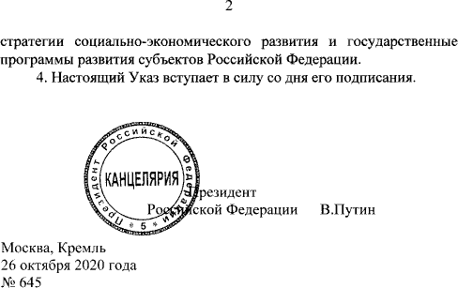

Профессии для тех, кто любит географию.
Проанализировав различные источники информации, можно сделать вывод, что большое число профессий немыслимо без географических знаний. Перечень профессий где необходимы знания географии достаточно велик. Есть «старые», возникшие еще в конце 19 – начале 20 века, традиционные географические специальности ( например, геоморфология, землеведение, климатология), и есть «новые», сравнительно недавно появившиеся( например), биоклиматология, география туризма или географическая планетология.
В географии широко применимы методы точных и естественных наук: математики, статистики, физики, химии, биологии. Представители всех без исключения географических специальностей должны на высоком уровне знать компьютерно – информационные технологии.
Где получить образование, профилю «география».
В настоящее время в России 24 географических факультета и отделения классических университетов и 41 географический факультет педагогических университетов и институтов. Сегодня в России имеется много учебных заведений, где возможно получить более узкую специальность, например, профессию геодезиста. Вулканологи в Росси, это штучные специальности.
Вузы России, в которых можно получить образование, направленное на изучение географических наук.

Название вуза | Факультет
1. МГУ имени М.В. Ломоносова | Геологический
2.Санкт Петербургский Государственный  университет | Геологический
3.Новоссибирский национальный  исследовательский государственный университет | Геолого - геофизический
4.Томский государственный университет | Геолого - географический
5.Казанский федеральный университет | Геологии и нефтегазовых технологий
6.Южный федеральный университет | Геологии
7.Российский государственный университет  нефти и газа имени И.М.Губкина | Геология природных резервуаров нефти и  газа.

Классификация профессий, в которых необходимы знания географии.

Название профессии | Знание географии, используемые в  профессии.
1.Климатолог | Изучает роль климата в природных  процессах.
2.Геодезист | Производит топографические съемки для  создания строительной сетки.

3.Метеоролог | Должен знать все, что происходит в атмосфере, передвижение циклонов и  антициклонов, тайфунов, ураганов.
4.Картограф | Занимается разработкой и созданием  различных карт, атласов, глобусов.
5.Ландшафтный дизайн | Занимается формированием искусственной  среды.
6.Медицинский географ | Медицинские географы занимаются нанесением уровня заболеваемости какой либо болезни на географические карты, что дает полное представление о ее  распространении.
7.Геоморфолог | Изучает историю рельефа Земли.
8.Агроном | Его задача – накормить население планеты,  которое год за годом только растет.
9.Эколог | Занимается выявлением, изучением природных и человеческих факторов,  негативно влияющих на окружающую среду.
10.Лесник | В основном работа заключается в охране  вверенного ему участка леса.
11. Геолог | Изучает состав и строение горных пород с целью поисков и разведки полезных  ископаемых.
12.Вулканолог | Изучает вулканы не только с целью прогнозирования их извержений, но и использование вулканического тепла для  нужд народного хозяйства.
13. Экономист | Специалист по экономическому сопровождению финансово – хозяйственной  деятельности.
14. Строитель | Специалист по строительству, ему необходимо владеть знаниями о горных породах, сейсмичности, расположении подземных вод, оползневых процессах  территорий, на которых ведется строительство.
15.Военный | Знание о природе, населении, экономике стратегических районов, их влияние на подготовку и проведение военных действий.  Умение читать и составлять карты, знать способы ориентирования на местности.

Кадры решают все: какие профессии нужны Арктике.
Если брать традиционные профессии, то здесь востребованы профессионалы, способные работать в топовых отраслях арктической экономики: добыча полезных ископаемых, транспорт и связь, энергетика, гражданское и военное судостроение, промышленное и гражданское строительство. Нужны специалисты и в социальной сферы, например врачи: выступая на Всероссийской конференции «Глобальные проблемы Арктики и Антарктики», ректор Северного государственного университета Любовь Горбатова заявила, что сейчас в Арктике существует значительный дефицит медицинских кадров – по самым минимальным подсчетам – 2 тыс. человек.
Арктика остается «неизведанной» и неразвитой зоной, которая имеет уникальную специфику и, следовательно, требует прорыва в отдельных сферах для дальнейшего развития региона. Региону нужны кадры – представители различных, порой нестандартных, интересных профессий.
В каких сферах наиболее востребованы специалисты в Арктике.
- Нефть, газ и полезные ископаемые.
- Судоходство.
- Транспорт.
- Наука.
- Комплексное развитие моногородов.
- Производство высокотехнологичной продукции для нужд Арктики, использование в регионе роботов и беспилотных технологий.
- Развитие коренных и малочисленных народов Севера.
- Международное сотрудничество.
Какие вузы готовят специалистов для работы в Арктике.

Название вуза | Специализация
Мурманский государственный  технологический университет | Гидрологи, зоологи, гидробиологи.
Северный (Арктический) федеральный  университет имени М.В. Ломоносова. | Биоэкологи, эксперты экологи, геоэкологи,  инженеры – экологи.
Санкт Петербургский политехнический  университет имени Петра Великого | Энергетические и арктические строители,  гидротехники.
Тюменский индустриальный университет | Ландшафтная экология, минералогия,  петрография, геотектоника, литология.
Томский государственный университет | Гляциологи, криолитологи.

Квалифицированные специалисты нужны в Арктике не только для заполнения уже существующих вакансий, но и для работы в новых проектах.

Какие изменения ждут Арктику?
Как было уже сказано ранее, 9 субъектов России вошли в Российский сектор Арктики. Какие же изменения ждет этот регион.
Субъект. | Перспектива развития.
1.Мурманская область. | Развитие морского порта. Развитие  туристического кластера.
2.Ненецкий А.О. | Строительство нового морского порта, железнодорожной магистрали,  углубление дна реки Печора.
3.Ямало – Ненецкий А.О. | Туристический кластер на территории Салехарда. Строительство паромной  переправы.
4.Чукотский А.О. | Развитие туризма, строительство дорог и  транспортных узлов.
5.Республика Карелия. | Создание кластеров, развитие экотуризма.
6.Республика Коми. | Улучшение транспортной системы.  Развитие маршрутной сети.
7.Республика Якутия ( Саха) | Создание «Всемирного центра мамонта»
8.Красноярский край. | Создание туристического кластера на  территориях Норильска, Дудинки.
9.Архангельская область | Создание туристического кластера и круизного туризма на Соловецких островах. Модернизация архангельского морского порта, развитие Архангельского  аэропорта.

Какой же будет Арктика в ближайшее время?
Сказать точно сейчас невозможно, однако остается надеяться, что все намеченные планы будут выполнены и уникальный регион ждет не только наращивания военной мощи, но и устойчивое экологическое развитие и знакомство большего количества людей с этим уникальным местом.
Именно наличие квалифицированных кадров, «новых арктических» специалистов, является одним из определяющих факторов успешного освоения и развития этого сурового белого края.

